2023年宁夏公务员考试《行测》真题
第一部分 客观题
一、单选题（本大题共120小题，第1-55题0.8分，第56-80题0.9分，第81-105题0.8分，第106-120题0.9分，共计100分）
1. (2023甘肃)党的二十大报告指出，全过程人民民主是社会主义民主政治的本质属性，是最广泛、最真实、最管用的民主，下列事例体现了全过程人民民主的有几项：
①某地人代会开会前，群众代表通过初审政府预算草案，提出修改意见，监督管好政府“钱袋子”，使公共资金使用更好反映人民意愿
②某地居委会和社区一同组织居民讨论社区公共服务资金的分配使用规则，居民通过各种创新的基层协商民主方式，让财政决策更接地气
③某直播平台开展了“最美建筑摄影”网络投票活动，众多摄影爱好者纷纷拍摄并投稿，网友们通过公平公开公正的方式评选出“最高人气奖”
④某政府网络平台开辟了“领导留言板”栏目，群众可直接给政府主要负责同志留言，提出意见和诉求
A. 1
B. 2
C. 3
D. 4

2. (2023甘肃)党的十八大以来，以习近平同志为核心的党中央不断推进人民代表大会制度理论创新和实践创新，主要体现在“六个方面”。下列不属于这“六个方面”内容的是:
A. 必须坚持全面依法治国、必须坚持民主集中制
B. 必须坚持全面从严治党、必须坚持进一步推进政治体制改革
C. 必须坚持中国共产党领导、必须坚持用制度体系保障人民当家作主
D. 必须坚持中国特色社会主义政治发展道路、必须坚持推进国家治理体系和治理能力现代化

3. (2023新疆)为在新发展阶段持续深入推进依法行政，全面建设法治政府，中共中央、国务院印发了《法治政府建设实施纲要（2021—2025年）》。下列属于《法治政府建设实施纲要（2021—2025年）》内容的有几项：
①深入学习贯彻习近平法治思想，努力实现法治政府建设全面突破
②健全依法行政制度体系，加快推进政府治理规范化程序化法治化
③健全社会矛盾纠纷行政预防调处化解体系，不断促进社会公平正义
④推进公正司法，各级党政机关支持法院、检察院独立公正行使职权
⑤将“实行依法治国，建设社会主义法治国家”写入宪法，法治建设揭开新篇章
A. 2
B. 3
C. 4
D. 5

4. (2023青海)党的二十大报告指出，全面建设社会主义现代化国家，必须有一支政治过硬、适应新时代要求、具备领导现代化建设能力的干部队伍。下列与之相关的说法正确的有几项：
①加强实践锻炼、专业训练，注重在重大斗争中磨砺干部，增强干部推动高质量发展本领、服务群众本领、防范化解风险本领
②坚持党管干部原则，坚持德才兼备、以德为先、五湖四海、任人唯贤，把新时代好干部标准落到实处
③树立选人用人正确导向，选拔忠诚干净担当的高素质专业化干部，选优配强各级领导班子
④坚持把政治标准放在首位,做深做实干部政治素质考察，突出把好政治关、廉洁关
A. 1
B. 2
C. 3
D. 4

5. (2023新疆)下列习近平总书记讲话内容与所涉及的省区对应正确的有几项：
①盐湖资源是全国的战略性资源——青海
②让黄花成为乡亲们的“致富花”——山西
③奋力谱写雪域高原长治久安和高质量发展新篇章——西藏
④从黄浦江畔搬到渭水之滨，你们打起背包就出发，舍小家顾大家——陕西
A. 1
B. 2
C. 3
D. 4

6. (2023甘肃)成语作为中国传统文化的一大特色，很多都来源于历史生活，下列成语、主要人物及时期对应错误的是：
A. 窃符救赵——魏无忌——战国
B. 封狼居胥——霍去病——汉朝
C. 目不窥园——范仲淹——宋朝
D. 东床坦腹——王羲之——东晋

7. (2023甘肃)关于微生物，下列说法错误的是：
A. 双歧杆菌是一种对人体有益的细菌
B. 感染幽门螺杆菌会导致急性肠胃炎
C. 食用不熟的鸡蛋可能感染沙门氏菌
D. 豆科植物根部的根菌有固氮作用

8. (2023甘肃)下列属于《中华人民共和国劳动法》所调整的劳动关系的是：
A. 大学生小张利用假期到餐馆打工
B. 王某雇请保姆为其提供家务劳动
C. 村民老马在农忙时雇请他人为其收割庄稼
D. 大学英语教师小李在某国领事馆兼职从事翻译工作

9. (2023甘肃)下列关于革命遗址及革命纪念建筑物的说法错误的是：
A. 广州农民运动讲习所旧址——毛泽东曾在此担任农民运动讲习所所长
B. 秋收起义文家市会师旧址——红军在此确立了“十六字诀”游击战术
C. 北京大学红楼——李大钊曾在此传播马克思主义和民主科学进步思想
D. 八路军总司令部旧址——彭德怀等人在此直接布置和指挥了百团大战

10. (2023甘肃)激光技术指采用激光手段对特定目标进行加工或者检测的技术。下列与激光技术有关的说法错误的是：
A. 激光的理论基础由爱因斯坦在1917年提出
B. 激光技术可以实现材料加工、物态转变、尺度测量
C. 目前我国是世界上唯一能制造实用化深紫外全固态激光器的国家
D. 我国于1960年成功制造出第一台激光器，促进了激光技术发展

11. (2023新疆)下列关于我国传统乐器的说法错误的是：
A. 笛是汉族乐器中最具代表性最有民族特色的吹奏乐器
B. 唢呐在传统的定调方法里，是以使用的乐器为依据的
C. 埙是我国西北少数民族特有的吹奏乐器，形似笙而较大
D. 葫芦丝是云南少数民族乐器，其起源可追溯到先秦时期

12. (2023甘肃)地球系统是指由大气圈、水圈、陆圈和生物圈组成的有机整体。下列相关的说法正确的是：
A. 地球系统的主要能量来源是太阳
B. 地球系统具有绝对的独立性和封闭性
C. 生态系统发生改变时不会影响地球系统的平衡
D. 与海水和大气相比，板块发生改变的时间比较短

13. (2023新疆)北京2022年冬残奥会闭幕式融入了天干地支元素，下列关于天干地支的说法正确的是：
A. 天干和地支的数目相同
B. 生肖与地支可以一一对应
C. 黄道十二宫以天干命名
D. 干支纪年周期为12周年

14. (2023甘肃)截至2022年底，中国位居全球风力发电装机总量第一位。下列与风力发电有关的说法错误的是：
A. 目前新式风力发电机发出的电通常为交流电
B. 风力发电的功率大小只取决于发电机的功率
C. 风力发电机组主要由风轮、发电机和塔筒组成
D. 全球风能总量远远超过可开发利用的水能总量

15. (2023甘肃)宋朝是我国历史上商品经济、文化教育、科学创新高度繁荣的时代。下列选项中描述的景象，可能出现在宋朝的有几项？
①社会出现严重通货膨胀
②百姓们用煤炭作燃料取暖做饭
③农民使用水力翻车进行田间灌流
④士兵们用火药制成的“震天雷”击退敌人
A. 4
B. 3
C. 2
D. 1

16. (2023甘肃)商品宣传时应科学准确，避免误导消费者。下列商品宣传较为科学的是：
A. 某品牌无糖月饼，没有甜味，属于无糖食品
B. 某品牌鱼肝油含有丰富的维生素D，有助于宝宝骨骼健康
C. 某品牌运动饮料含有多种无机盐，可以补充人体运动时所消耗的能量
D. 某品牌八宝粥由丰富的莲子、桂圆等制作而成，适合糖尿病患者食用

17. (2023甘肃)《论语》中提到“行夏之时，乘殷之辂，服周之冕”。下列与之相关的说法错误的是：
A. “夏之时”指的是著名历法《大衍历》
B. “辂”指的是车子，“冕”指的是礼帽
C. “乘殷之辂”与“殷鉴不远”涉及同一朝代
D. 《论语》是记录孔子及其弟子言行的语录文集

18. (2023新疆)“二十四节气”鲜明地体现了中国人尊重自然、顺应自然规律和可持续发展的理念。下列关于“二十四节气”的说法正确的是：
A. 起源于长江流域，是我国农历的重要组成部分
B. 立夏时北半球的白昼时间最长，且越往北越长
C. 是通过观察地球周年运动形成的时间知识体系
D. 春分日太阳直射地球赤道，南北半球昼夜平分

19. (2023甘肃)关于体育项目中所蕴含的物理原理，下列说法错误的是：
A. 百米赛跑时运动员起跑快是指起跑加速度大
B. 拔河比赛时获胜一方对绳子的拉力更大一些
C. 举重比赛时运动员手上擦些“镁粉”目的是吸湿，增大摩擦力
D. 跳高比赛时会垫厚厚的垫子，是为了减小运动员落地时所受的冲击力

20. (2023宁夏)中国画，简称“国画”，在世界美术领域内自成独特体系。下列关于中国画的说法不正确的是：
A. 中国画在技法上可分为工笔画和写意画
B. 诗意画主要特点是画中有诗，诗中有画
C. 山水画通过留影与意境实现情与景统一
D. 水墨画是在黑、白、灰三种颜色上点彩

21. (2023甘肃)城市文化是一座城市的气质所在，也是城市发展的内在动力。近年来，一些城市的景观规划动辄“大开大合”，形成________的整体风格，或者移栽网红花木，打造网红街景，将城市文化灌入流量。这些功利的城市治理行为也许会带动一段时间的消费热涨，却让城市失去了原本的生活底色。
填入画横线部分最恰当的一项是:
A. 照猫画虎
B. 老生常谈
C. 因循守旧
D. 千篇一律

22. (2023甘肃)立于传统之上的创新，远比借________招徕粉丝难得多。因为对传统越是懂，越知道它的________之处在于“增之一分则太长，减之一分则太短”，越不敢越雷池一步。
依次填入横线处的词语最恰当的一组是：
A. 时兴 微妙
B. 流量 精细
C. 套路 巧妙
D. 流俗 精妙

23. (2023新疆)青色文化_______，繁复至极、但沿着牛顿的光谱学说看过去，青光的波长在425至445纳米之间，仅仅20纳米而已，又显得_______了，两相对比，有一种摄人心魄的震撼。想来，这就是科学与文化的魅力吧，让人着迷。
依次填入画横线部分最恰当的一项是：
A. 浩若烟海 不值一提
B. 源远流长 无足轻重
C. 绚丽多彩 平淡无奇
D. 洋洋大观 微乎其微

24. (2023甘肃)读书可以提高我们的眼光、境界、格局、胸怀，读书的好处，是可以让我们跳出此时此地的_______、穿透一时一地的迷雾，从更大的格局和更长远的眼光来把握眼前的各种_______，从而把不解和不安化成豁然开明和淡定从容，最后养成战略上的_______。
依次填入画横线部分最恰当的一项是：
A. 奴役 骚乱 毅力
B. 束缚 骚动 耐力
C. 局限 扰乱 致力
D. 限制 扰动 定力

25. (2023甘肃)人工智能的技术内核虽然________，但“模拟人类智慧”这一理念本身却并不________。因此，该理念就很容易被一些________的思想先驱者转化为一些艺术形象，由此形成对于技术形态本身的“抢跑”态势。
依次填入划横线部分最恰当的一组是：
A. 深奥 超前 敏感
B. 先进 抽象 前卫
C. 艰深 晦涩 敏锐
D. 高端 艰涩 睿智

26. (2023甘肃)年度热词_____大事小情，不仅反映国家大事、_____时代主旋律，还有对老百姓日常生活的深切_____，展现了过去一年的社会变迁和生活万象。而透过“内卷”“躺平”“鸡娃”“双减”“干饭人”等热词，我们还可_____当下独特的社会景观。
依次填入画横线部分最恰当的一项是:
A. 描绘 切合 感触 了解
B. 体现 把握 体验 感受
C. 勾勒 蕴含 体察 窥见
D. 叙写 贴近 关怀 透视

27. (2023甘肃)亿万年前的超新星爆发产生的星云会孕育下一颗恒星，就像盘古开天地的传说一样。星云中重的元素汇聚在一起形成一个个核心，有的核心越聚越大，最终重新点燃了核反应形成新的恒星；小的核心围着恒星旋转就形成了行星，星星们就这样组合在一起形成了星系，就像我们熟知的太阳系一样。同时，超新星爆发喷射出的高能粒子，还会为它所到达的平静的星云带来波澜和扰动，加速星云汇聚的速度。
上述文段意在说明：
A. 重元素的汇聚形成恒星和行星
B. 太阳系源于一颗超新星的爆发
C. 宇宙来自亿万年前的超新星爆发
D. 超新星爆发产生孕育恒星的星云

28. (2023甘肃)为什么______________？一个重要原因是，在中国经济发展中，地方分权尤其是财政包干对地区经济发展产生了正向激励，由此也引发了一些地方的“一亩三分地”思维，政策取向更多考虑一地一域，而非站在全国角度通盘考虑。尤其是受唯GDP思维惯性影响，地方对能带动当地经济、增加财政收入的项目多有青睐，通过或明或暗的方式保护，造成了市场分割。
填入画横线部分最恰当的一项是:
A. 地方保护主义难以根除
B. 国内大循环存在堵点
C. 有些地方产业的产能严重过剩
D. 地方保护范围主要在商品领域

29. (2023新疆)我们经常需要控制自己的欲望，晚一些再满足它，称之为“延迟满足”。与我们今晚享受大餐相比，推迟享受的大餐，其吸引力（价值）被打了折扣，心理学家称之为时间折扣。时间折扣越大，我们越无法接受延迟满足。但在面临诸多决策时，人们趋于采用单一策略：当现在和未来的时间距离不那么遥远，<line>便直接“齐同”两者在时间维度的差别</line>，不再给未来选择打一个时间折扣，让不同时间点之间的选择变得更加简单。
下列与划横线部分意思相符的是:
A. 做决策时，不考虑时间因素
B. 不考虑延迟满足，选择享受当下
C. 做决策时，随机选择现在或者未来事项
D. 在不同的时间点上选一个平均“时间折扣”

30. (2023青海)截至2021年，化石燃料的燃烧正式改变了北半球空气中碳同位素的组成，甚至足以抵消核武器试验发出的信号。而这可能会给有价值的碳年代测定技术带来问题。英国伦敦帝国理工学院化学物理学家发现，从放射性碳年代测定法来看，现代物品看起来就像是20世纪早期的物品。放射性碳年代测定专家表示，这种趋势“可能很快就会让人很难分辨一件东西是1000年前的还是现代的”。
更适合做这段文字标题的是:
A. 化石燃料燃烧带来的影响
B. 放射性碳年代测定的原理
C. 如何分辨物品的年代属性
D. “碳定年”可能不再准确

31. (2023新疆)现代社会是陌生人社会，以市场经济为基础，更广范围更大规模的交易如跨国贸易，更长距离的往来如海运空运，甚至是跨期买卖如期货交易，不再是在几个熟人之间进行，而是大规模的陌生人社会交往，迫切需要一套交易规则来保障交易的正常进行，这个时候，规则与法律的作用就远远超过熟人社会的习俗礼节与乡规民约。
根据这段文字，下列说法正确的是：
A. 现代社会通常会依照差序格局决定办事的难易程度
B. 市场经济需要习俗礼节与乡规民约保障交易的进行
C. 熟人社会是以家族亲属关系为主轴的社会网络关系
D. 现代社会人际关系的维系更依赖规约和法律的作用

32. (2023甘肃)老子论“道”，强调人性的本然状态；孔子论“仁”，强调社会的应然状态。在理论逻辑上，老子从道德人心的角度，企图救赎异化的人性；孔子从伦理教化的角度，企图重构崩溃的秩序。在价值取向上，老子之“道”以具体的社会之“德”为理论归趣，其抽象哲学观与社会价值观并无判然界限；孔子之“仁”以社会之“道”为理论指向，其社会价值观与抽象哲学观也无判然界限。
根据这段文字，下列说法不符合作者观点的：
A. 老子之“道”与孔子之“仁”构成理论上的互补关系
B. 老子之“道”与孔子之“仁”构成价值观的辩证关联
C. 老子之“道”与孔子之“仁”彰显的价值观相互对立
D. 老子之“道”与孔子之“仁”虽表面相反但深层相济

33. (2023甘肃)近年来，以南海一号沉船博物馆、秦始皇帝陵博物院、安阳殷墟博物馆、海昏侯国遗址博物馆等为代表的考古遗址博物馆，在旅游网站推荐榜单中排名渐次上升。_________________。人们已不再单纯满足于简单的、传统的博物馆参观，而是产生了深入历史场景、触及历史语境的“沉浸式”体验需求。
A. 这些变化反映了文化产品的更新换代
B. 新技术带来了文化消费场景的转场与创新
C. 这一新动态折射了文化消费的深化与转型
D. 这意味着新型博物馆成为旅游打卡的网红

34. (2023青海)国家实施文化数字化战略，出发点和落脚点之一都是为了满足人民日益增长的精神文化需要，这也决定了，尽管文化数字资源可以在市场上“开展数据交易”，但也要依法依规向民众开放，公共文化资源数据开发后的交易也要把社会效益放在首位。文化是实现共同富裕的重要变量，数字化无疑为这个变量增加了权重，文化数字化战略秉持以人为本、全民共享，坚持以文化公平促共同富裕。
这段文字意在强调：
A. 文化数字化是人们精神文化需求的结果
B. 文化资源数据的开发与交易要以人为本
C. 民众应共享文化数字化所带来的利益
D. 数字化是促进民众共同富裕的新动力

35. (2023青海)现代人的祖先智人，曾在很长时间内与丹尼索瓦人、尼安德特人生活在同一片大陆上。只有智人进化成现在的人类。越来越多的证据表明，现代人的基因组中仍然留存着许多尼安德特人和丹尼素瓦人的基因。这一切都要归功于近年来考古学和现代分子生物学测序的发展。从基因组的比对信息中，我们可以看到已经灭绝的尼安德特人、丹尼素瓦人与现代人之间密切的联系。
从这段文字可推出：
A. 丹尼索瓦人和尼安德特人之间的基因关系更为密切
B. 丹尼索瓦人、尼安德特人与智人共同进化成现代人
C. 尼安德特人与丹尼索瓦人是人类祖先智人之前的种群
D. 现代人身上有丹尼索瓦人、尼安德特人和智人的基因

36. (2023新疆)莲子心发育过程中，多数叶绿素生物合成结构基因的表达是显著上调的，与叶绿素的积累模式一致。原叶绿素酸酯氧化还原酶参与催化的原叶绿素酸酯转化为叶绿素酸酯是一个关键步骤，生成的叶绿素酸酯进一步转化形成叶绿素。光依赖的原叶绿素酸酯氧化还原酶 （LPOR）是被子植物中参与这一反应的关键酶，并且此过程是被子植物中叶绿素合成唯一需要光的反应。而一些裸子植物和微生物可以采用不依赖光的原叶绿素酸酯氧化还原酶（DPOR）完成这一反应；莲子心中并不存在DPOR编码基因，但鉴定到两个LPOR编码基因，且其表达模式与叶绿素的积累模式一致。
这段文字意在说明：
A. 叶绿素的形成有两种不同的模式
B. 裸子植物依赖光反应形成叶绿素
C. 莲子心的叶绿素合成需要光参与
D. 莲子有裸子植物的两个编码基因

37. (2023新疆)平衡好情怀与创新改编之间的关系，能使经典乐曲焕发_______的魅力，我们也希望记忆中的歌声除了那些_______的经典，还有不断诞生的新曲目。
依次填入画横线部分最恰当的一项是：
A. 经久不衰 百听不厌
B. 生生不息 脍炙人口
C. 历久弥新 耳熟能详
D. 耳目一新 喜闻乐见

38. (2023甘肃)大脑对于外界单调、规律的声音会产生谐振，同时会掩盖住其余声音，起到一种掩蔽效应，因为没有任何变化从而并不引起生理上的________与注意，会不自觉地________可能影响到自己的噪声，更容易________于当下的活动。
依次填入画横线部分最恰当的一项是：
A. 不适 忽略 习惯
B. 反感 抵消 专注
C. 体验 消解 聚焦
D. 认知 弱化 沉浸

39. (2023甘肃)传统村落传承着中华民族的历史记忆、生产生活智慧、文化艺术结晶和民族地域特色。传统村落的建筑设计工艺和技术值得现代建筑研究和挖掘，传统村落的空间格局、邻里关系、乡风民约等对于城市打造和谐的邻里关系，提高社区治理能力有很好的借鉴意义。对于长期生活在喧嚣城市中的居民来说，传统村落和乡村风貌有较强的吸引力。保护传统村落，发展乡村旅游，可为巩固拓展脱贫攻坚成果同乡村振兴有效衔接提供有力产业支撑。
这段文字意在说明：
A. 传统村落和乡村风貌的价值是多元丰富的
B. 传统村落治理模式对城市建设有借鉴意义
C. 保护传统村落是推进乡村振兴的重要举措
D. 乡村振兴促进经济发展并承载传统的延续

40. (2023新疆)①由于亮度与光的强度成正比，因此行星看起来比恒星更亮
②当我们仰望星空时，或许能分辨出哪一颗是恒星，哪一颗是行星——闪烁的是恒星，不闪烁的是行星
③有趣的是，行星并不发光，而是反射恒星的光，但是从地球上看时，行星显得比恒星更亮
④而我们看得到的行星距离地球相对较近，折射较少
⑤这主要与行星和恒星到达地球的视距离有关。因为行星离地球较近，所以我们的眼睛感知行星的光的强度比离地球较远的恒星要高得多
⑥这是因为绝大多数恒星离地球非常远，来自恒星的光经历多次折射，光速不断变化，因此产生了这种效果
将以上6个句子重新排列，语序正确的是：
A. ②⑥④③⑤①
B. ②④⑥③①⑤
C. ③⑤①②⑥④
D. ③①⑤②④⑥

41. (2023甘肃)在漫长的发展历史中，二十四节气已经成为中华民族共有的认知文化系统，________着中国各族人民的伦理情感、生命意识、审美情趣和信仰，是增强中华民族共同体意识的________和粘合剂。二十四节气中________的尊重自然、效法自然、爱护自然、利用自然、扶助自然的天人合一思想，更是中国文化的精髓。
填入画横线部分最恰当的一组是：
A. 凝结 连接 蕴藏
B. 聚集 桥梁 隐藏
C. 凝聚 纽带 蕴含
D. 粘合 枢纽 暗藏

42. (2023甘肃)面对错综复杂的形势，最根本的是要把我们自己的事情做好。改革开放以来，我们遭遇过很多外部风险冲击，最终都能_______，靠的就是办好自己的事、把发展立足点放在国内。要_______走中国特色社会主义道路，坚持推进中国式现代化，把中国发展进步的命运牢牢掌握在自己手中。
依次填入横线处最恰当的一组是：
A. 起死回生 一成不变
B. 化险为夷 毫不动摇
C. 绝处逢生 矢志不渝
D. 转败为胜 按部就班

43. (2023甘肃)在延安中央大礼堂外，伫立着两棵柳树和一排松树。当年，毛泽东曾作“松柳之喻”：共产党员要像柳树一样，插到哪里就在那里活起来。但是柳树也有弱点，就是随风倒，软得很，所以还要学松树，松树的劲大得很，到冬天也不落叶子。松树有原则性，柳树有灵活性。像柳树那样＿＿＿＿，人人喜欢；像松树那样＿＿＿＿，稳当可靠。
依次填入画横线部分最恰当的一项是:
A. 可亲 坚定
B. 可爱 坚固
C. 可敬 坚挺
D. 可贵 坚持

44. (2023甘肃)我们常常讨论创造性的培养，好像创造性就一定意味着________，一个问题有一百个解，不受约束。实际上，________地看待世界，明白局部与整体之间的联系和运作；做事情讲方法，有步骤，有恒心，能统合各方力量，这些才是创造性的基石。
依次填入画横线部分最恰当的一项是:
A. 龙飞凤舞 壮观
B. 天马行空 宏观
C. 不拘一格 微观
D. 挥洒自如 乐观

45. (2023甘肃)包括儒家在内的中国传统思想对文艺的功利性________，“文以载道”可谓天经地义，时时处处以人心与教化的标准来审视和介入文艺的生产与传播，未必都具有积极的社会意义。这需要具体问题具体分析，关键在于人心与教化的标准不能走偏或错谬，否则这种审视和介入就会________或戕害文艺的发展。
填入画横线部分最恰当的一项是:
A. 情有独钟 妨碍
B. 不屑一顾 阻止
C. 背道而驰 助长
D. 一厢情愿 推动

46. (2023甘肃)与人类繁衍发展的漫长历史相比，科学的历史并不_______ 。但就在科学有了一席之地的有限历史维度中，人类社会从关系架构、行为方式到思维模式都被科学深刻影响甚至颠覆性_______。科学已经成为现代社会不可_______的重要部分，是延续和推动现代社会发展的核心力量。
依次填入画横线部分最恰当的一项是：
A. 久远 重构 分割
B. 深远 解构 分离
C. 永久 重建 分隔
D. 长久 创新 分裂

47. (2023甘肃)人类成就和文明进步的史诗，是通过历史上最有天赋和才能的个体对艺术、科学和所有其他领域所做的贡献________的。天资卓越、创造力出众的拔尖人才可以利用他们的天赋和才能来________人类社会的现状，也可以对其侵蚀破坏，而他们最终如何选择自己的道路，能否肩负起社会责任，形塑提升社会资本、创造更广泛的社会福祉的贡献导向，对于人类命运共同体的未来发展方向有________的影响。
依次填入划横线部分最恰当的一组是：
A. 写就 改善 举足轻重
B. 造就 改变 举重若轻
C. 成就 提升 才轻任重
D. 铺就 提高 无足轻重

48. (2023湖北)黄色与红色一样，是中华民族偏爱的颜色。在与“五行说”相对应的“五色论”里，黄色代表土，居于四方的中央。东汉的儒家为了抬高君权，突出了“五行”和“五方”中“土居中央”的观点，把土说成是一切元素的根本，因此中央是至高无上的，这也极大地提高了黄色的地位。三国时期的魏文帝曹丕也接受了这一说法，把黄色定为正色之首，随后的隋、唐王朝都加以效仿。从唐代起，正黄色成为皇室的专用色，滥用即会获罪。时隔千年，虽然黄色早已进入寻常百姓家，但金黄色那高贵庄严的气质依然存在。
对这段文字概括最恰当的一项是：
A. 分析中华民族偏爱黄色的原因
B. 追溯土居中央观念的形成历史
C. 探讨颜色与五行观念的内在渊源
D. 强调皇权观念对色彩文化的影响

49. (2023甘肃)应急科学普及能够及时解疑释惑，提升公众认知力，还可以______伪科学和谣言，_______社会和网络环境。正因如此，建立健全国家应急科普协调联动机制，完善各级政府应急管理预案中的应急科普措施，极为必要，更是_______。
依次填入横线部分最恰当的一项是：
A. 批驳 净化 未雨绸缪
B. 抵制 维护 重中之重
C. 对抗 清理 居安思危
D. 拆穿 建设 防微杜渐

50. (2023甘肃)研究表明，许多动物能够探测到人类无法感知的最微小的振动、细微的大气变化甚至磁场电流。从这个意义上说，啮齿动物和狗可以听到比人类能听到的高得多的频率。大象能感知到的频率则比我们能感知的更低，而许多昆虫的腿部对振动非常敏感。许多动物通过不同的感知获得的这种特殊敏感性的集合，可能是对它们能预感灾难来临的合理解释。
最适合做这段文字标题的是：
A. 许多昆虫对振动非常敏感
B. 为什么动物能够预知灾难
C. 许多动物拥有敏锐的感官
D. 动物感知的频率远超人类

51. (2023云南)①这种观念意识即“中和”。所谓“致中和，天地位焉，万物育焉”，展开了中华民族一幅内含阔大想象的宇宙图景
②“尽善尽美”，要求美的原则与善的原则相伴而行，美感经验与价值理念一体交融
③就礼乐关系而言，礼强调道德仪式对日常行为的规范，然而这种规范如果不是仅流于形式，就必须从内心获得情感的力量，实现内化的完成
④就中华美育传统而言，美与善的关联性要远远大于差异性
⑤总之，中华美育精神，讲求审美与道德的统一，二者统一于人格教育之中
⑥乐呈现为愉悦的感性经验品格，然而这种愉悦本身，却为一种观念意识的直观呈现
将以上6个句子重新排列，语序正确的是：
A. ④②⑥③⑤①
B. ②④③⑥①⑤
C. ④③②⑥①⑤
D. ②①③⑥⑤④

52. (2023甘肃)汉代扬雄讲“言，心声也；书，心画也；声画形，君子小人见矣”，是将书法看作是人品与人格精神的象征，中国书法艺术美学中实际上蕴含着中华传统美学的道德精神。而作为“文房四宝”的笔墨纸砚，是中国书法与中国专画艺术之间的直接纽带，中国书画艺术实现了两者之间的审美融通和形式共生，即所谓“书画同源”。中国书法和中国绘画艺术同属中华优秀文化典范，且共同植根中华美学思想、蕴含中华道德精神。
根据这段文字，对“书画同源”的正确理解为:
A. 形成于同一时期的艺术样式
B. 相通的笔墨丹青与审美意境
C. 共同的精神内涵与艺术形式
D. 同属于中国的独特文化范式

53. (2023宁夏)小镇是一种介于城乡之间的社会实体，在城市和农村之间，小镇扮演着一种沟通和过渡的角色。城市发展繁荣，人口密集，物质和精神消费品丰富，聚集了更多的资源和财富。而农村地区仍是以农业为主，教育、创新、产业发展处于落后水平。在城乡之间，喧嚣的小镇出现了，城乡居民在此处会集、落脚、定居，在乡愁和发展中找到欲望的栖息之地和财富生机。
这段文字意在说明：
A. 消除城乡差距依靠小镇发展
B. 乡村与城市存在巨大的差距
C. 小镇使乡村获得了财富生机
D. 小镇于城市乡村之间的意义

54. (2023新疆)音乐绝不是仅仅用好听、悦耳、舒服等感官刺激所能概括得了的，简单地以好听与否作为音乐审美判断，_______________________，难免有迎合大众，弱化、矮化音乐艺术价值和意义之嫌。
填入画横线部分最恰当的一项是：
A. 一概拒绝理性的参与或诠释
B. 彻底否认情感的邀荡与共鸣
C. 无视社会时代的影响及反映
D. 不去了解作曲者的心路历程

55. (2023辽宁)配音在当下是有市场的。有些人不喜欢看书，却喜欢“听书”；有些时候没办法解放双手双眼，却可以通过“听书”提高时间利用效率。有的人夜跑时听书，半年里也能听完十来本文学名著。一些地方设立“声音图书馆”，即使不识字也能“看书”；越来越多的阅读平台推出听书功能，实现“可听化”；一些有声小说不满足于“一人读”的传统配音，为每个角色和旁白招募配音者。移动互联时代，多元的阅读场景增加了人们对配音人员的需求，雨后春笋般涌现的配音兼职招聘信息自然也就不足为奇了。
根据这段文字，听书配音市场需求增加的原因不包括：
A. 有听书功能的平台与日俱增
B. 有些人对“听书”有特别的偏好
C. “听书”可以降低时间成本
D. 一人配多角时很难自如切换

56. (2023宁夏)轨道交通公司定期进行轨道检修工作，甲、乙两个工程队合作进行需4小时完成，甲队单独完成比乙队单独完成快15小时，则甲队单独完成需要的时间是（ ）
A. 5小时
B. 6小时
C. 7小时
D. 8小时

57. (2023甘肃)某学院有新生两百多人，将学生从1开始依次编号，选取编号为3的倍数的学生，正好构成新生运动会开幕式方队，选取编号为m（3＜m＜10，且m为整数）的倍数的学生，恰好构成闭幕式方队，问该学院新生人数有多少人？
A. 242
B. 243
C. 245
D. 246

58. (2023甘肃)甲、乙两个商场营业日每天是否打折概率均为1/2。某周，甲商场营业7天，而乙商场营业6天，休业1天。问在这一周，甲商场打折天数比乙商场多的概率为：
A. 1/6
B. 1/3
C. 1/2
D. 7/13

59. (2023甘肃)某地计划在连接甲镇和乙镇的长度为60公里的公路上安装限速标志和测速仪器。具体方案是：从距离甲镇3公里处开始安装限速标志，然后每隔4公里再设置一个限速标志；从8公里处开始安装测速仪器，然后每隔9公里再设置一个测速仪器。假设单独安装一个限速标志费用为500元，单独安装一个测速仪器费用为800元，如果限速标志和测速仪刚好在同一个地点安装，则可以节约安装费用，此时安装两种设备总共只需要1000元。问最终安装总费用是多少元？
A. 10600
B. 11200
C. 12000
D. 12300

60. (2023甘肃)某地突发森林火灾，现有甲、乙两支消防队离火灾发生地距离相同，但路况不同，假设两支队伍接到命令后同时出发，并且按照一定速度匀速赶往火灾现场参与救援。已知当甲消防队走了路程时，乙消防队走了9公里，当乙消防队走了路程时，甲消防队走了16公里，问甲消防队到达目的地时，乙消防队距离目的地还有多少公里？
A. 9
B. 12
C. 27
D. 36

61. (2023甘肃)如图所示，某地计划修建一个长50米，宽40米的长方形观光园。现在需要在观光园中修建几条鹅卵石小道供游客行走，其中一条是长为50米，宽为2米的水平直线型小路，另外两条修成斜线型，并且要求这两条斜线型小路任何地方的水平方向宽度都是1米，问修完小路后观光园剩下部分的面积是多少平方米？
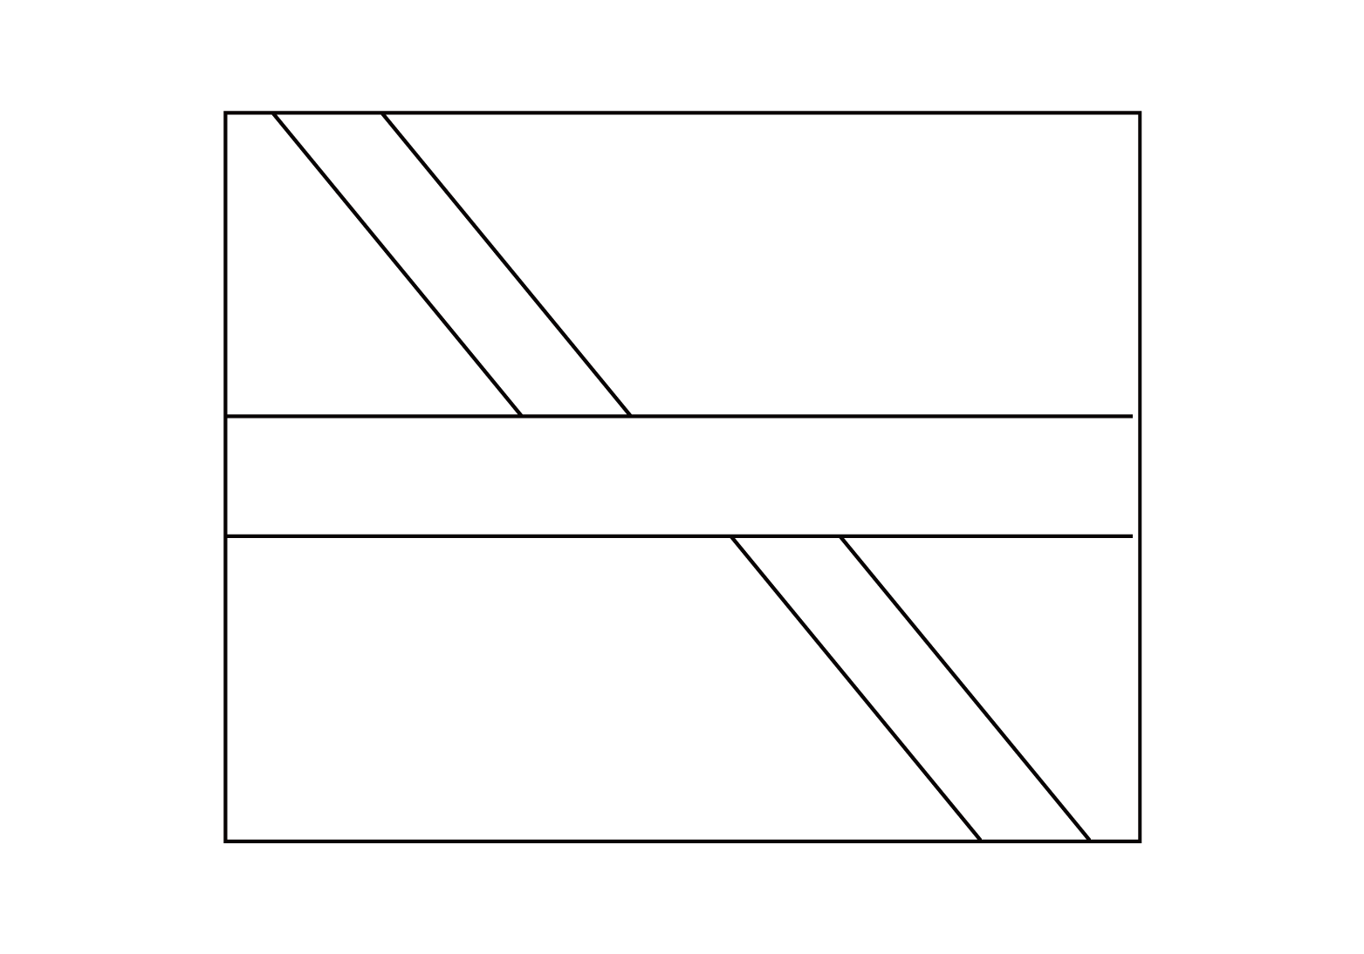
A. 1862
B. 1880
C. 1950
D. 1960

62. (2023甘肃)为了保护生态环境，某单位需要购买一批污水处理设备，总的预算不超过120万元。现有甲、乙两种类型设备可供选择，如果购买2台甲型设备和3台乙型设备，将超出预算10万元；若购买3台甲型设备和2台乙型设备，将结余10万元。若该单位最终购买5台污水处理设备，问共有几种购买方案？
A. 1
B. 2
C. 3
D. 4

63. (2023甘肃)某商场一楼到二楼有一部自动扶梯匀速上行，甲、乙二人共同乘梯上楼。甲在乘扶梯同时匀速登梯，乙在恰好半程后，也开始匀速登梯，但登梯速度是甲的1/2。甲乙二人分别登了36级、12级到达二楼，问这部扶梯静止时一楼到二楼的级数是多少？
A. 48
B. 60
C. 66
D. 72

64. (2023宁夏)某电子元件制造厂有甲、乙、丙三个车间，甲、乙、丙三个车间的产量分别占总产量的5%、70%、25%，且甲、乙、丙三个车间的次品率依次为4%、3%、2%。任取一件产品，取到次品为乙车间制造的概率是
A. 15%
B. 45%
C. 75%
D. 85%

65. (2023甘肃)某医院因工作出现特殊情况需要从外科抽调医护人员支援呼吸科，如果少去4名护士，那么参与支援的护士与参与支援的医生人数一样多，如果少去2名医生，那么参与支援的护士人数是参与支援的医生人数的3倍，则外科参与支援呼吸科的医护人员总数是（ ）
A. 8
B. 10
C. 12
D. 14

66. (2023宁夏)从所给四个选项中，选出最合适的一个填入问号处，使之呈现一定规律性：
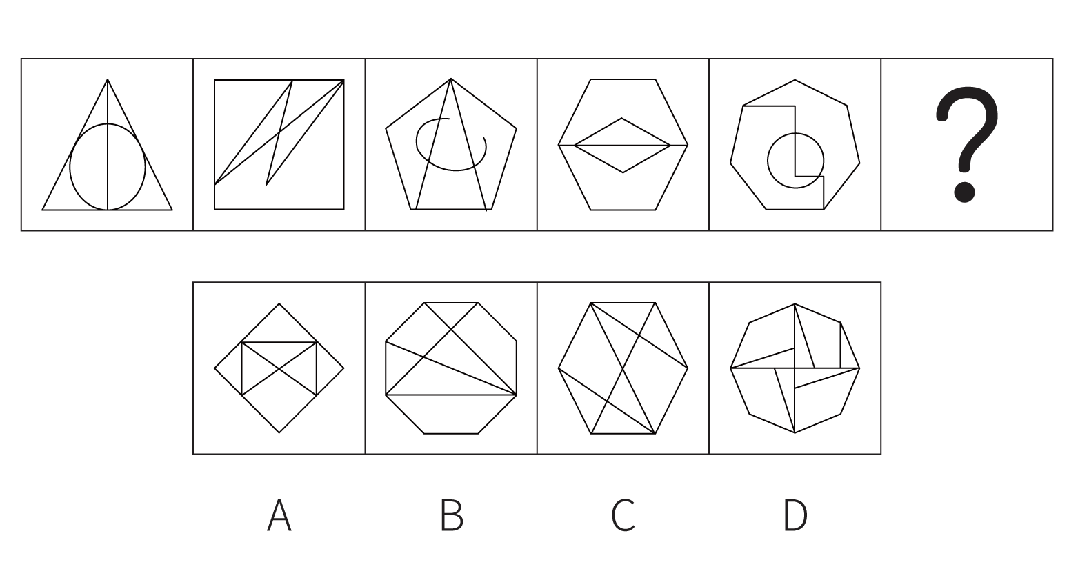

67. (2023辽宁)从所给四个选项中，选择最合适的一个填入问号处，使之呈现一定的规律性：
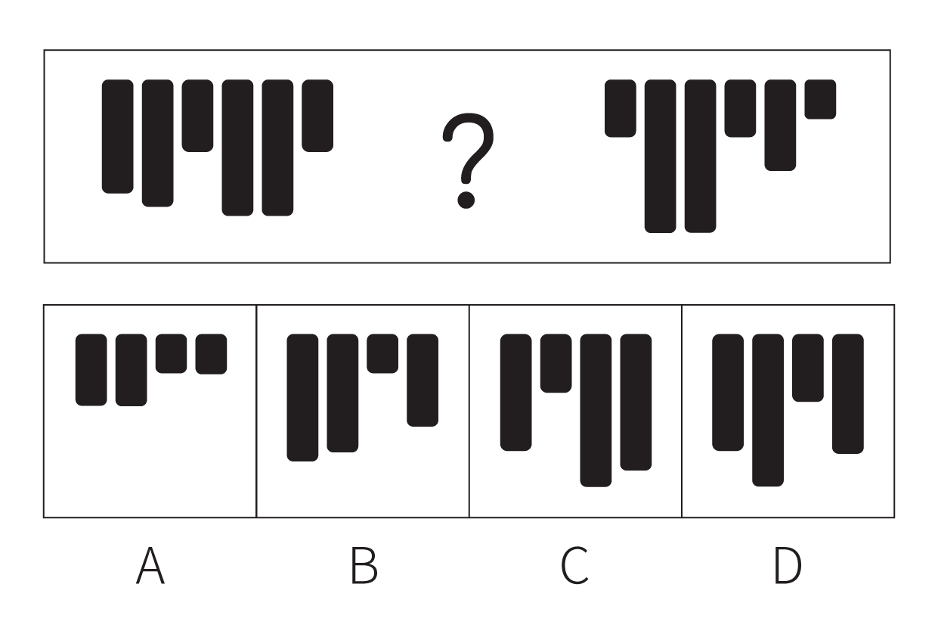

68. (2023甘肃)左边给定的是纸盒外表面的展开图，下面哪一项和其他三项不一样？请把它找出来。
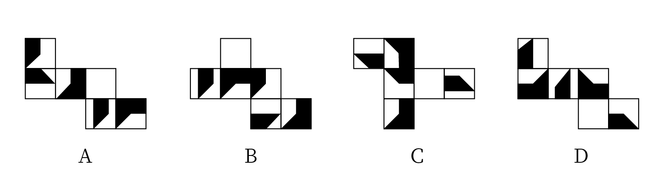

69. (2023甘肃)从所给四个选项中，选择最合适的一个填入问号处，使之呈现一定的规律性：
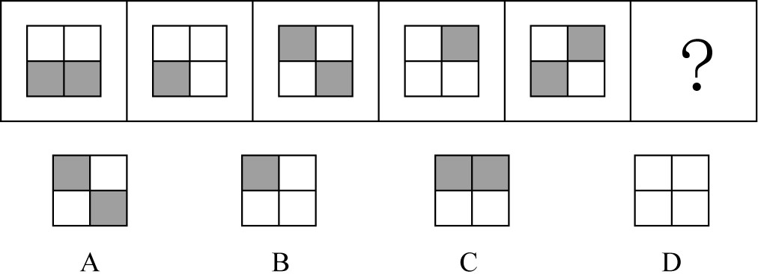

70. (2023甘肃)从所给的四个选项中，选择最合适的一个填入问号处，使之呈现一定的规律性：
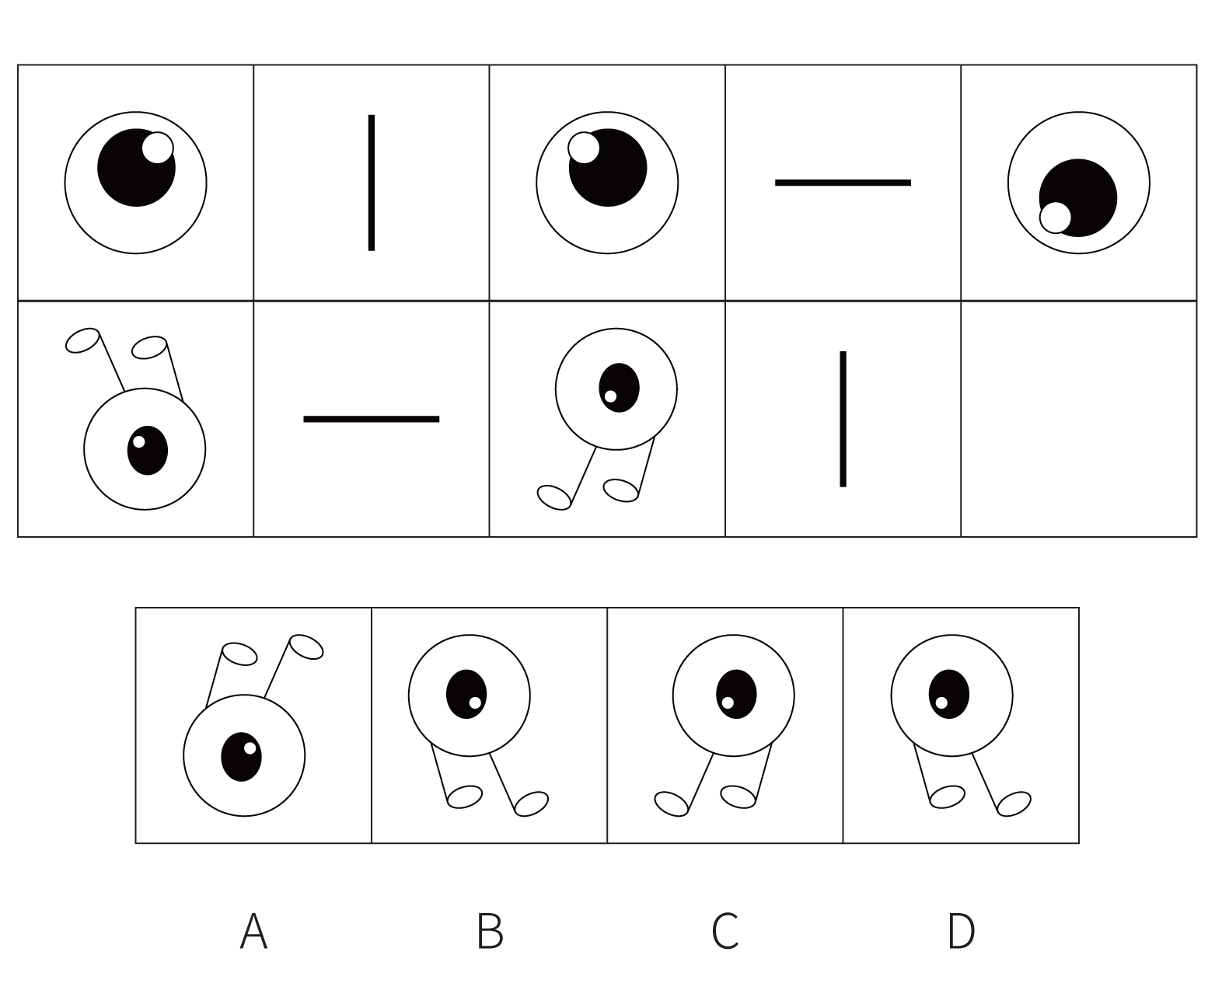

71. (2023甘肃)从所给的四个选项中，选择最合适的一个填入问号处，使之呈现一定的规律性：
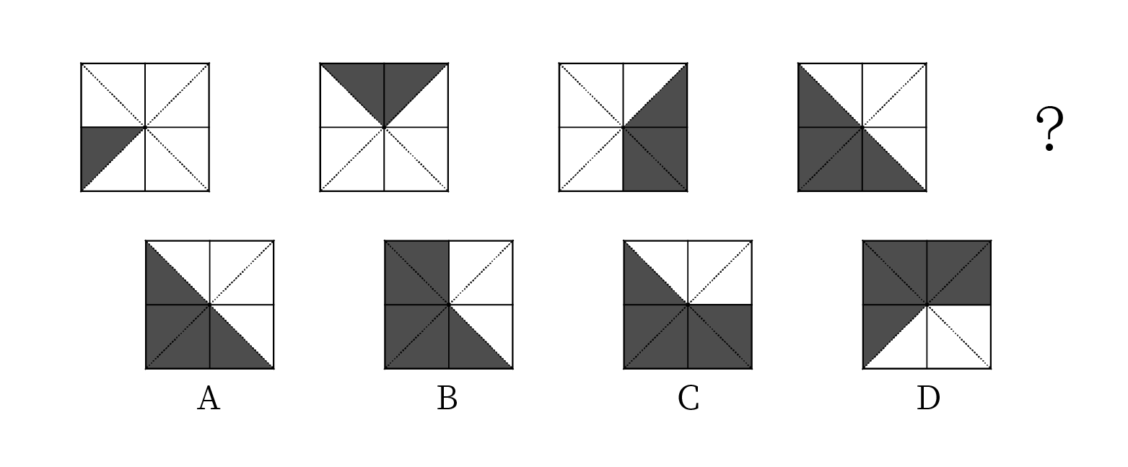

72. (2023甘肃)把下面的六个图形分为两类，使每一类图形都有各自的共同特征或规律，分类正确的一项是：
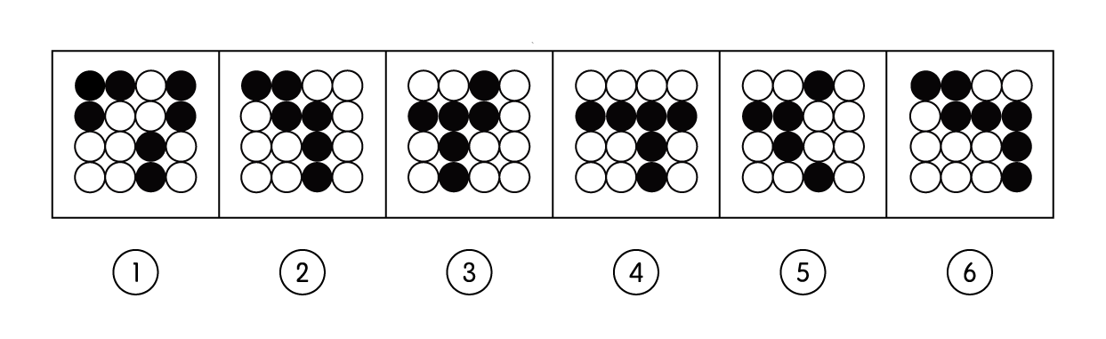
A. ①②③，④⑤⑥
B. ①②⑥，③④⑤
C. ①②④，③⑤⑥
D. ①④⑥，②③⑤

73. (2023甘肃)把下面的六个图形分为两类，使每一类图形都有各自的共同特征或规律，
分类正确的一项是：
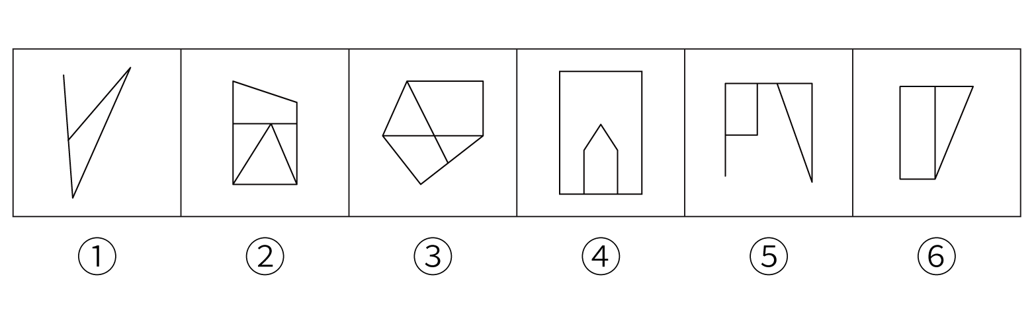
A. ①②③，④⑤⑥
B. ①②⑤，③④⑥
C. ①②⑥，③④⑤
D. ①④⑥，②③⑤

74. (2023甘肃)从所给四个选项中，选择最合适的一个填入问号处，使之呈现一定的规律性：
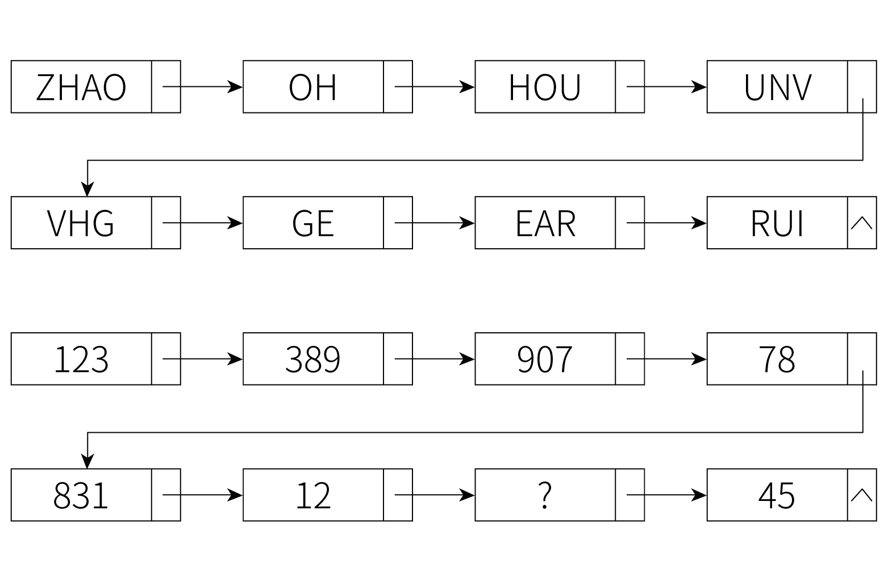
A. 254
B. 235
C. 432
D. 215

75. (2023云南)从所给四个选项中，选择最合适的一个填入问号处，使之呈现一定的规律性：
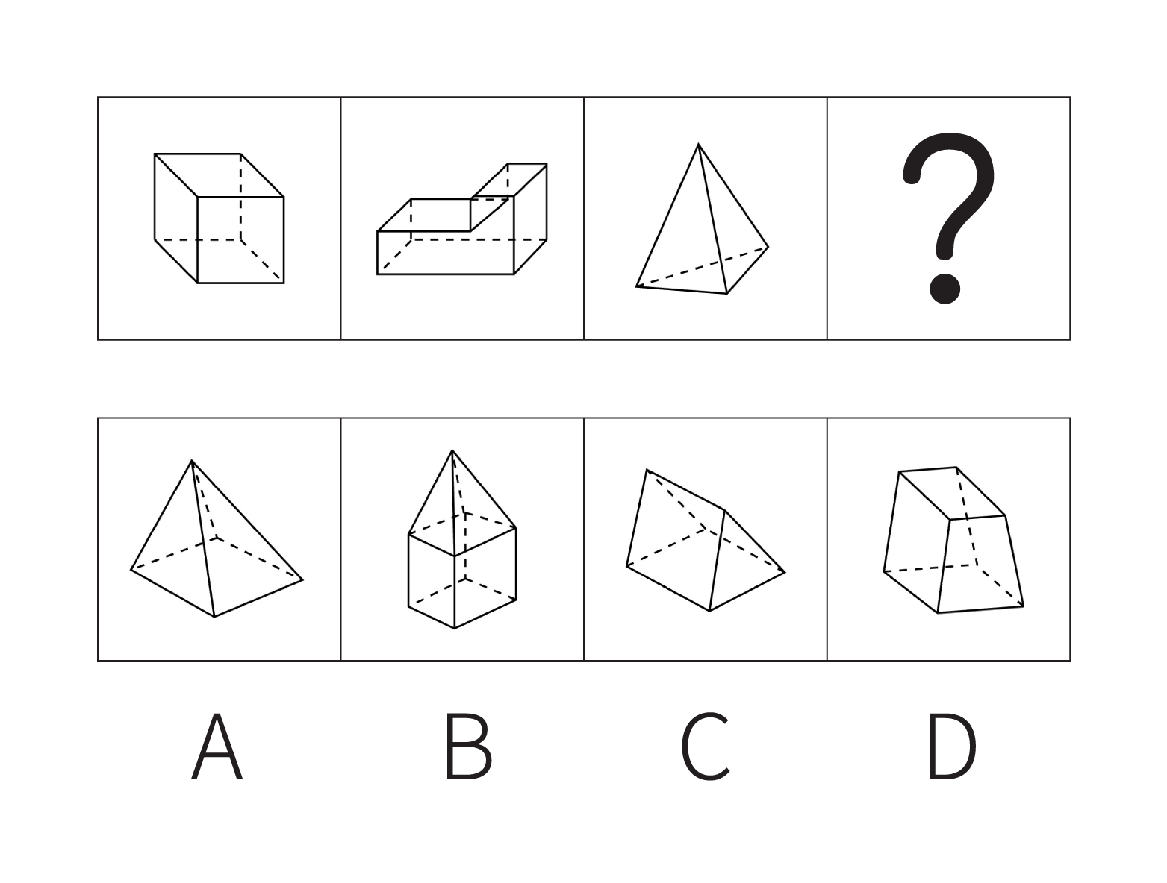

76. (2023甘肃)（ ） 对于 有所作为 相当于 知行合一 对于 （ ）
A. 拼搏向上；学而不思
B. 勤奋进取；空谈误国
C. 自强不息；成就事业
D. 勇于开拓；温故知新

77. (2023甘肃)（ ） 对于 明辨是非 相当于 清正廉洁 对于 （ ）
A. 公正公平；树立威信
B. 独立思考；风清气正
C. 热爱真理；口碑声望
D. 修身养性；政治生态

78. (2023甘肃)环境知觉是人们在环境外观感觉的基础上对地理环境的整体认识和综合解释的过程，是环境刺激与个体已有知识经验相互作用的结果。环境认知是人们对环境信息再现大脑后的认识，它是人们对地理环境识记再现的一种形态，当人们对以前识记的地理环境再度感知的时候，觉得熟悉，仍能认识，经过近一步分析思考后能够做出知觉判断。
根据上述定义，下列涉及环境认知的是：
A. 小周是建筑设计师，认为红砖建筑直接暴露建筑材料是“纯粹”的表现，但小李却认为建筑物不加装修，外观蹩脚
B. 小杨是生活在一座超大城市的老居民，经常在没有地图导航的情况从城市北边开车到南边去爬山
C. 小朱平时喜欢看介绍风景名胜的纪录片，特别是关于九寨沟的反复看了好多遍，当她第一次去九寨沟看到那些美景时，一种强烈的熟悉感涌上心头
D. 小王是专业的地图测绘员，工作时开着装有摄像头和激光雷达的测绘车，对所到之处的街景进行测绘后获得测绘数据，最终形成一份高精度的数字化地图

79. (2023甘肃)斤∶两∶钱
A. 眼∶口∶手
B. 年∶月∶日
C. 天∶时∶秒
D. 孟∶仲∶季

80. (2023新疆)奋斗∶锤炼∶本领
A. 磨砺∶增长∶才干
B. 实践∶奉献∶社会
C. 知识∶获取∶阅读
D. 思考∶智慧∶启迪

81. (2023甘肃)春兰∶墨兰∶兰花
A. 凤蝶∶粉蝶∶蝴蝶
B. 春茶∶秋茶∶茶馆
C. 蔬菜∶水果∶果蔬
D. 菊花∶梅花∶花卉

82. (2023新疆)道路∶桥梁∶市政设施
A. 教育∶医疗∶社会服务
B. 养老∶托育∶社区工作
C. 足球∶球场∶体育设施
D. 防汛∶抗震∶应急管理

83. (2023新疆)书籍∶书桌∶读书
A. 月圆∶中秋∶赏月
B. 纸张∶纸篓∶废纸
C. 蔬菜∶菜篮∶买菜
D. 净水∶水杯∶饮水

84. (2023新疆)提纲挈领 对于 （ ） 相当于 德才兼备 对于 （ ）
A. 网之一孔；德高望重
B. 中流砥柱；达士通人
C. 以一持万；才高行洁
D. 毛举细故；以德报怨

85. (2023甘肃)衣食住行 对于 （ ） 相当于 琴棋书画 对于 （ ）
A. 亭台楼阁；花鸟鱼虫
B. 油盐酱醋；望闻问切
C. 王侯将相；山川河岳
D. 锅碗瓢盆；笔墨纸砚

86. (2023甘肃)新市民主要是指因本人创业就业、子女上学、投靠子女等原因来到城镇常住，未获得当地户籍或获得当地户籍不满三年的各类群体，包括但不限于进城务工人员、新就业大中专毕业生等，目前约有三亿人。
根据上述定义，下列画横线部分不属于新市民的是:
A. 小张2017年从乡下来到省会城市做快递员，理想是在本市安家立业
B. 老李夫妇在其女儿读书的大学附近租门面做生意，不打算回农村老家了
C. 小王2015年到市里工作，户口随即解决，今年想把多下父母接来同住
D. 黄婆婆体弱多病，她女儿是大学副教授，把黄婆婆从农村接到自己家里治病养老

87. (2023甘肃)档案管理是指档案馆（室）以维护档案的真实、完整、准确、安全、便于社会和其他各方面利用为原则，对档案进行收集、整理、保管、鉴定、统计和提供利用的各种业务工作。按管理门类分为文书档案管理和专业档案管理；按档案载体形式分为传统档案管理和电子档案管理。
根据上述定义，下列属于档案管理的是：
A. 甲档案馆近期向社会开放经济、教育、科技、文化类档案查询
B. 乙知识网站从1999年开始向用户提供有偿资料查阅和下载服务
C. 丙资料库收录了从1995年至今的100多个社科专题全文复印资料
D. 丁单位的档案室决定建立档案工作责任制，依法健全档案管理制度

88. (2023甘肃)数字产业化，就是通过现代信息技术的市场化应用，将数字化的知识和信息转化为生产要素，通过信息技术创新和管理创新、商业模式创新融合，不断催生新产业、新业态、新模式，最终形成数字产业链和产业集群。
根据上述定义，下列属于数字产业化的是：
A. 当下各类打车软件的推出，极大方便了人们的出行需求
B. 物流公司运用仓储机器人分拣包裹，既减少了人力成本又提升了效率
C. 人工智能数据分析在汽车生产线中得到广泛应用，极大提升了生产效率
D. 故官博物院推出的“数字故官”，让世界各地观众身临其境体验到参观故宫的乐趣

89. (2023甘肃)结构性进入壁垒是指企业自身无法支配的、外生的，由产品技术特点、资源供给条件、社会法律制度、政府行为以及消费者偏好等因素所形成的壁垒。策略性进入壁垒是指产业内在位企业为保持在市场上的主导地位，获取垄断利润，利用自身的优势通过一系列的有意识的策略性行为构筑起的防止潜在进入者进入的壁垒。
根据上述定义，下列符合策略性进入壁垒的是：
A. 我国拍摄一部动画片动辄需上百万、数千万人民币资金，且产业链尚未完善，使得规模较小的甲动画投资公司只能望而却步
B. 乙国汽车厂商在推出一款新车型之前，必须先由政府指定机构对车辆性能进行严格检验，未经检验或未通过检验的车型不得生产
C. 丙公司在疫情期间看到线上卖菜的商机，在某市设置了多个卖点，但因许多行业巨头已在该城市运营多年，导致丙公司迟迟打不开市场
D. 丁乳制品公司在某地市场占有量极大，随着该市乳制品消费量增加，小公司纷纷试水。在此情况下，丁公司经常靠低价促销来巩固市场地位

90. (2023甘肃)情绪智力是指个体察觉自我及他人情绪，处理自我及他人情绪，并利用情绪信息指导行动的能力。
根据上述定义，下列属于情绪智力的是：
A. 考试时由于过度紧张，小张脑子一片空白，经过一番调整，终于可以平静地答题了
B. 小赵在路上遇到一条恶狗，吓得她浑身冒冷汗，还好她强装镇定，恶狗终于走开了
C. 小钱与室友发生了矛盾并心生不满，但当她了解到事情原委后，立即主动向室友诚恳道歉
D. 列车乘务员小李被旅客无端指责后，仍然克制地向旅客耐心解释，最终帮旅客解决了问题

91. (2023甘肃)认识性好奇心是由新颖的知识、复杂的概念、晦涩难懂的理论或尚未解决的难题引起的个体想要探究知识的渴望，进而引起探索的行为。
根据上述定义，下列属于认识性好奇心的是：
A. 小朋友被空中飞舞的雪花所吸引，试着伸手去接
B. 孩子看到父亲在房间打游戏，不由自主凑了上去
C. 二年级的小学生遇到不认识的字会主动去查字典
D. 老师通过课堂提问的方式督促学生进行自主思考

92. (2023甘肃)生物多样性评估是指以生物多样性保护和可持续利用为目的开展的基因、物种和生态系统多样性调查和评价活动。由于生物多样性评估依赖于数据的可获取性，许多情况下受直接测定的限制，人们不得不采取代理指标评估方法，即运用一类与生物多样性及其时空分布具有统计相关性的特殊生物类群或环境因子进行评估的方法。
根据上述定义，下列体现了生物多样性代理指标评估方法的是：
A. 利用遥感数据绘制景观图像，评估某地区物种组成的丰富度
B. 采用野生鸟类（或蝴蝶）指数判断某区域生态系统的保护状态
C. 建立物种—面积关系模型，评估某栖息地丧失对特定生物种群的影响
D. 选择地理因子将某地区划为5个生物大区、7个生物亚区和18个生物群区

93. (2023新疆)草地土壤是草原、草甸和草坪等草地植被下发育成的土壤。林地土壤是天然林、次生林和人工林等林地植被下发育成的土壤。农田土壤是人类开垦利用，通过耕种、施肥、灌排等措施长期种植农作物的土壤。
根据上述定义，下列属于农田土壤的是：
A. 牧民甲今年把自家承包草场的部分土地深翻了一遍以期牧草丰收
B. 农户乙在自家屋后的荒坡上挖土开凿了一个水池，用于积蓄雨水
C. 果农丙利用自家承包的苹果山林土地播种枸杞，产量较为可观
D. 牧民丁在其草场一处湖边垦荒近千亩土地，年年种植小麦和玉米

94. (2023青海)采集经济指人类以采摘自然界现存植物为生的经济。原始社会初期，人类生产能力低下，只能用双手和石块、树枝等简陋工具采集植物果实或根茎等作为食物。随着人类对植物效用、生长规律认识逐步提高和对生产工具的改进，出现了大规模人工或机器栽种采集的现代采集经济。
根据上述定义，下列不属于采集经济的是：
A. 主干道两旁的树木被整形修剪维护一新，修剪垃圾由园林部门清理利用
B. 大棚种西瓜，一棚收入12000元左右，今年种了九棚能收入10万多元
C. 山林里出现许多可食用菌，一些周边农户上山采摘供自身食用及售卖
D. 茶园的茶树已抽出鲜嫩的芽尖，采茶姑娘们穿梭其中，忙着采摘春茶

95. (2023甘肃)社交敏感指社交场合中个体关注他人对自己行为和社会地位的看法和评价的程度。
根据上述定义，下列属于社交敏感的是：
A. 为了更好地服务客户，房产中介小亮24小时不关手机，随叫随到
B. 为了吸引粉丝的持续关注，某平台主播小红每天都会变着花样搞怪
C. 为了班集体的荣誉，五年二班的同学力争在本月的卫生评比中赢得流动小红旗
D. 为了让朋友们觉得自己合群，小刘总是和大家一起去西餐厅用餐，尽管她并不喜欢西餐

96. (2023甘肃)地球上的水来自哪里，有研究认为彗星或小行星是主要来源，研究数据表明，彗星上的水分与地球水分并不匹配，而去年坠落在英国温奇科姆镇上的陨石中的水分与地球水分更匹配，这意味着小行星可能是太阳系内部和地球的主要水源。
以下哪项如果为真，最能削弱上述论证？
A. 温奇科姆镇的陨石被发现的时候当地正是雨季并且当天刚下过雨
B. 温奇科姆镇的陨石较少部分由水组成，这些水的组成与地球海洋中水的组成较相似
C. 温奇科姆镇发现的陨石是英国已知的第一颗碳质球粒陨石，碳质球粒陨石较小可能含水
D. 温奇科姆镇这块陨石来自木星附近的一颗小行星，它形成于大约50年前，比地球的形成要早

97. (2023甘肃)有研究小组通过分析145名12岁儿童的核磁共振成像扫描结果，并基于儿童的住址信息评估他们近期接触的大气污染情况，其中包括细颗粒物质等。研究人员还将人口统计信息纳入分析，从而分析社会经济地位和种族因素是否会对研究结果造成影响。研究小组对比分析儿童近期与交通相关的空气污染暴露指数、报告的焦虑症和脑成像数据之后，发现生活在空气污染暴露指数较高区域的儿童出现广泛性焦虑症。
以下哪项如果为真，最能加强上述论证?
A. 出生前接触多环芳烃等污染颗粒较多的儿童，其左脑白质体积较少、白质是一种白色脂肪物质，它能使神经元绝缘
B. 焦虑症是一种复杂的疾病，肌醇异常引起的大脑功能紊乱与交通污染和焦虑症之间的关联性不高
C. 多环芳烃暴露水平较高的儿童，常缺乏营养食物，相应的住房条件和享用的公共设施也较差
D. 有充分理由表明空气污染会直接影响大脑，这些细微污染颗粒会对人类精神健康产生影响

98. (2023甘肃)有研究表明，睡眠不足会导致人在社交上消极，从而变得更加孤立，导致孤独感倍增。而且睡眠不足的影响不仅局限于个体，还会影响到周围的人，即损害了人的基本社会良知，放弃了帮助他人的意愿，因此，鉴于目前睡眠不足问题的普遍性，以及人类互帮互助维持合作对于社会的重要性，睡眠对现实世界的影响不可小觑。
以下哪项如果为真，最能加强上述论证?
A. 有证据表明，为确保人类具有亲社会、有同情心、善良和慷慨的行为，睡眠是一个不可或缺的润滑剂
B. 睡眠不足会让人更缺乏同情心，更不慷慨，在社交上更孤独与孤僻，而孤独感是会传染的
C. 被试者在睡眠剥夺条件下，其大脑中的社会认知网络变得不活跃，且助人意愿也显著下降
D. 在与他人进行互动时，那些睡眠不足的人几乎像病毒一样将自己的孤独感传染给了其他人

99. (2023甘肃)国外有纳米工程师已开发出抗肺炎微型机器人，其由藻类细胞制成，表面点缀着抗生素填充的纳米颗粒，由藻类提供运动能力，使微型机器人能够四处游动，并将抗生素直接输送到肺部的更多细菌中，通过提供的药物清除危及生命的细菌性肺炎感染。研究表明，靶向药物递送与微型机器人的主动运动相结合，可提高治疗效果。
以下哪项如果为真，最能加强上述论证？
A. 在小鼠实验中，微型机器人安全地消除了引起肺炎的细菌小鼠存活率达100%
B. 微型机器人能够减少有害炎症，从而使微型机器人更有效对抗肺部感染
C. 微型机器人会将药物运输到需要的地方，而不是扩散到身体其他部位
D. 使用微型机器人进行治疗，比静脉注射抗生素更快产生药效

100. (2023新疆)快速暴汗、狂甩赘肉、不胖勿点…近期暴汗服可谓火爆网络。商家直播时声称，穿暴汗服运动半小时，所流的汗水超过不穿暴汗服状态下运动2小时所流的汗水。因此能帮助运动者加快新陈代谢，降低体重，迅速减肥。
以下哪几项如果为真，最能质疑商家宣传?
①暴汗后的即时体重下降，减少的是身体里的水分，没有减少脂肪
②暴汗服是利用衣服材质不透气性和隔热性，让人运动时出更多汗
③大量出汗使人体水分大量流失，易造成脱水，严重时会危及生命
④脂肪分解主要产生二氧化碳，通过肺呼出，出汗多不等于减脂肪
A. ①④
B. ②③
C. ①③④
D. ①②③④

101. (2023甘肃)茶是全球消费量最大的饮料之一。此前研究表明，喝绿茶与较低的死亡风险之间存在关联。近10年来，研究人员对50万名年龄在40至69岁之间的男性和女性进行了跟踪研究。这些人中，85%的人报告经常喝茶，经常喝茶的人中89%报告喝红茶。研究发现，喝红茶的人比不喝茶的人更健康长寿。研究结论是：喝红茶可能也与较低的死亡风险有关。
以下哪项如果为真，最能支持上述研究结论?
A. 只喝红茶而不在喝茶时加牛奶和糖的人患病风险更低
B. 既喝红茶又喝咖啡可乐等饮料的人死亡风险也会降低
C. 即使红茶摄入量较高也属于健康饮食，有益身体健康
D. 每天喝两杯或更多红茶的人死亡风险降低了 9%~13%

102. (2023甘肃)周末，甲、乙、丙、丁在商场偶遇，一阵寒暄过后得知，他们几人再商量要么只看了电影，要么只购了物:
①丁有购物
②如果甲有购物，那么乙去看了电影
③如果丁没有购物，那么丙去看了电影
④甲和乙都有购物
如果以上陈述只有一项为真，可以推出:
A. 乙有购物，甲看了电影
B. 丙有购物，乙看了电影
C. 丙有购物，丁看了电影
D. 甲和乙都看了电影

103. (2023甘肃)“饿怒”是“饥饿”和“愤怒”两个词的合成词。最近，研究人员在欧洲招募了64位自愿受试者，在21天里，对他们在日常工作和生活环境中，处于饥饿状态时的情绪变化数据进行了收集整理分析。得出的结论是，愤怒和易恼等情绪与饥饿之间存在被诱导的关系，也就是说，饥饿会使人们“饿怒”。
以下哪项如果为真，最能支持上述结论？
A. 受试者在饥饿状态下，能保持情绪愉悦的只有不到10%
B. 饥饿与更强烈的愤怒和易恼情绪以及更低的愉悦感有关
C. 饥饿状态下的受试者，47%出现易恼情绪，44%出现愤怒情绪
D. 科学家早已知道饥饿会影响人的情绪，但才发现会导致“饿怒”

104. (2023甘肃)在人类进化过程中，到底是什么因素引起了人脑生长增长呢？一项研究指出，人类祖先最初主要捕食非洲大陆上最大、行动速度最慢的猎物。但在约460万年前，大型动物开始消失或减少，人类转而捕食体型较小的动物。研究结论是，这种转变让人脑承受进化压力，使其生长变大，因为较小的猎物更难跟踪和捕捉，捕猎小型动物的过程也更复杂。
以下哪项如果为真，最能质疑上述结论？
A. 研究证明，人脑的生长增大是由诸多因素引起的，而非由单一因素造成的
B. 在距今约百万年前的人类遗址中还遍布大象骨头，表明大象仍是捕食对象
C. 脑组织完善，脑细胞数量增多，这是人类长期改造自然界和人自身的结果
D. 哲学家认为，生产劳动促进了人脑生长增大及大脑形成和组织结构的完善

105. (2023甘肃)能够引起情绪反应及感受的词汇被称为情绪词，可以直接表达情绪状态的被称为情绪标签词；词汇本身不表达情绪状态，但能引发个体情绪反应的被称为情绪负载词。
根据上述定义，下列不含情绪标签词的是：
A. 白发三千丈，缘愁似个长
B. 朱门酒肉臭，路有冻死骨
C. 春风得意马蹄疾，一日看尽长安花
D. 却看妻子愁何在，漫卷诗书喜欲狂

国家能源局发布2022年1~7月，全国规模以上工业发电4.77万亿千瓦时，同比增长1.4%，增速比上半年加快0.7个百分点。7月份，全国发电量8059亿千瓦时，同比增长4.5%，增速比上月加快3.0个百分点。分品种看，7月份火电由降转增，同比增长5.3%；由于来水偏枯，水电同比增长2.4%，增速比上月放缓26.6个百分点；风电同比增长5.7%，增速比上月放缓11.0个百分点；核电同比下降3.3%，降幅比上月收窄5.7个百分点；太阳能发电同比增长13.0%，增速比上月加快3.1个百分点。
国家能源局发布2022年1~7月，全社会用电量累计49303亿千瓦时，同比增长3.4%。分产业看，第一产业用电量634亿千瓦时，同比增长11.1%；第二产业用电量32552亿千瓦时，同比增长1.1%；第三产业用电量8531亿千瓦时，同比增长4.6%；城乡居民生活用电量7586亿千瓦时，同比增长12.5%。7月份，全社会用电量8324亿千瓦时，同比增长6.3%。分产业看，第一产业用电量121亿千瓦时，同比增长14.3%；第二产业用电量5132亿千瓦时，同比下降0.1%；第三产业用电量1591亿千瓦时，同比增长11.5%；城乡居民生活用电量1480亿千瓦时，同比增长26.8%。
106. (2023甘肃)2021年7月份，全国发电量大约是多少亿千瓦时?
A. 6570
B. 6920
C. 7712
D. 7800

107. (2023甘肃)2022年1-7月份，全国城乡居民生活用电量比2021年1-7月份约多：
A. 672亿千瓦时
B. 843亿千瓦时
C. 925亿千瓦时
D. 1020亿千瓦时

108. (2023甘肃)2021年7月份，全社会用电量中第三产业用电量的占比与城乡居民生活用电量的占比相较约：
A. 高3.3％
B. 低3.8％
C. 高9.8％
D. 低10.3％

109. (2023甘肃)2021年1-6月全社会用电量累计约多少亿千瓦时?
A. 38258
B. 39851
C. 40472
D. 41279

110. (2023甘肃)能够从上述资料中推出的是：
A. 2022年7月全国太阳能发电增长量最大
B. 2022年6月全国核电发电量比5月份高
C. 2022年7月第二产业用电量高于上半年第二产业平均用电量
D. 2021年7月第一产业用电量低于2021年上半年第一产业平均用电量

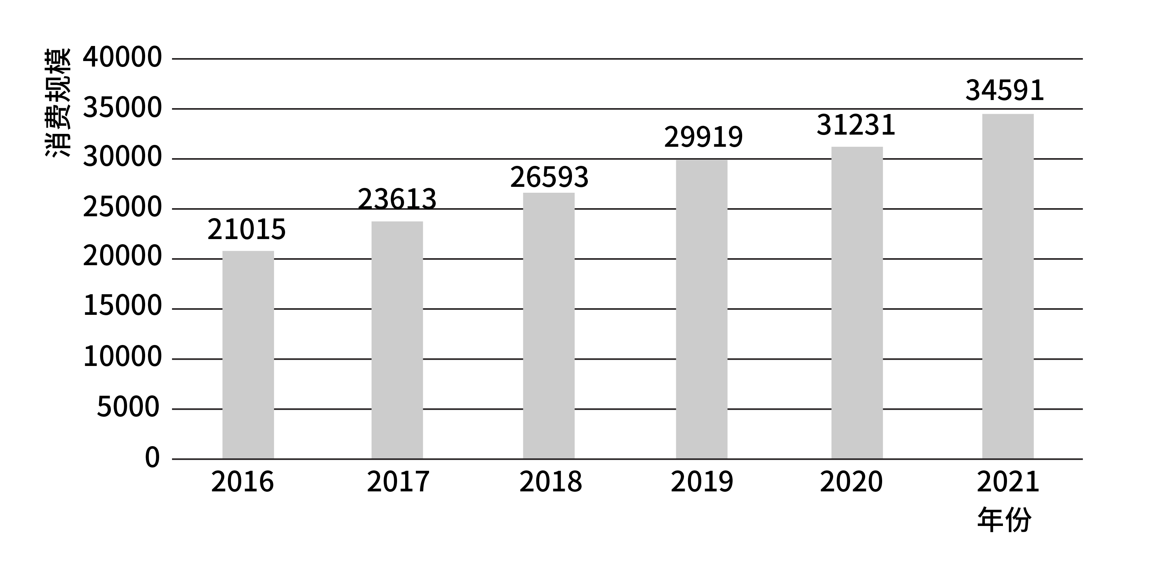
图1 中国母婴商品消费规模（单位：亿元）
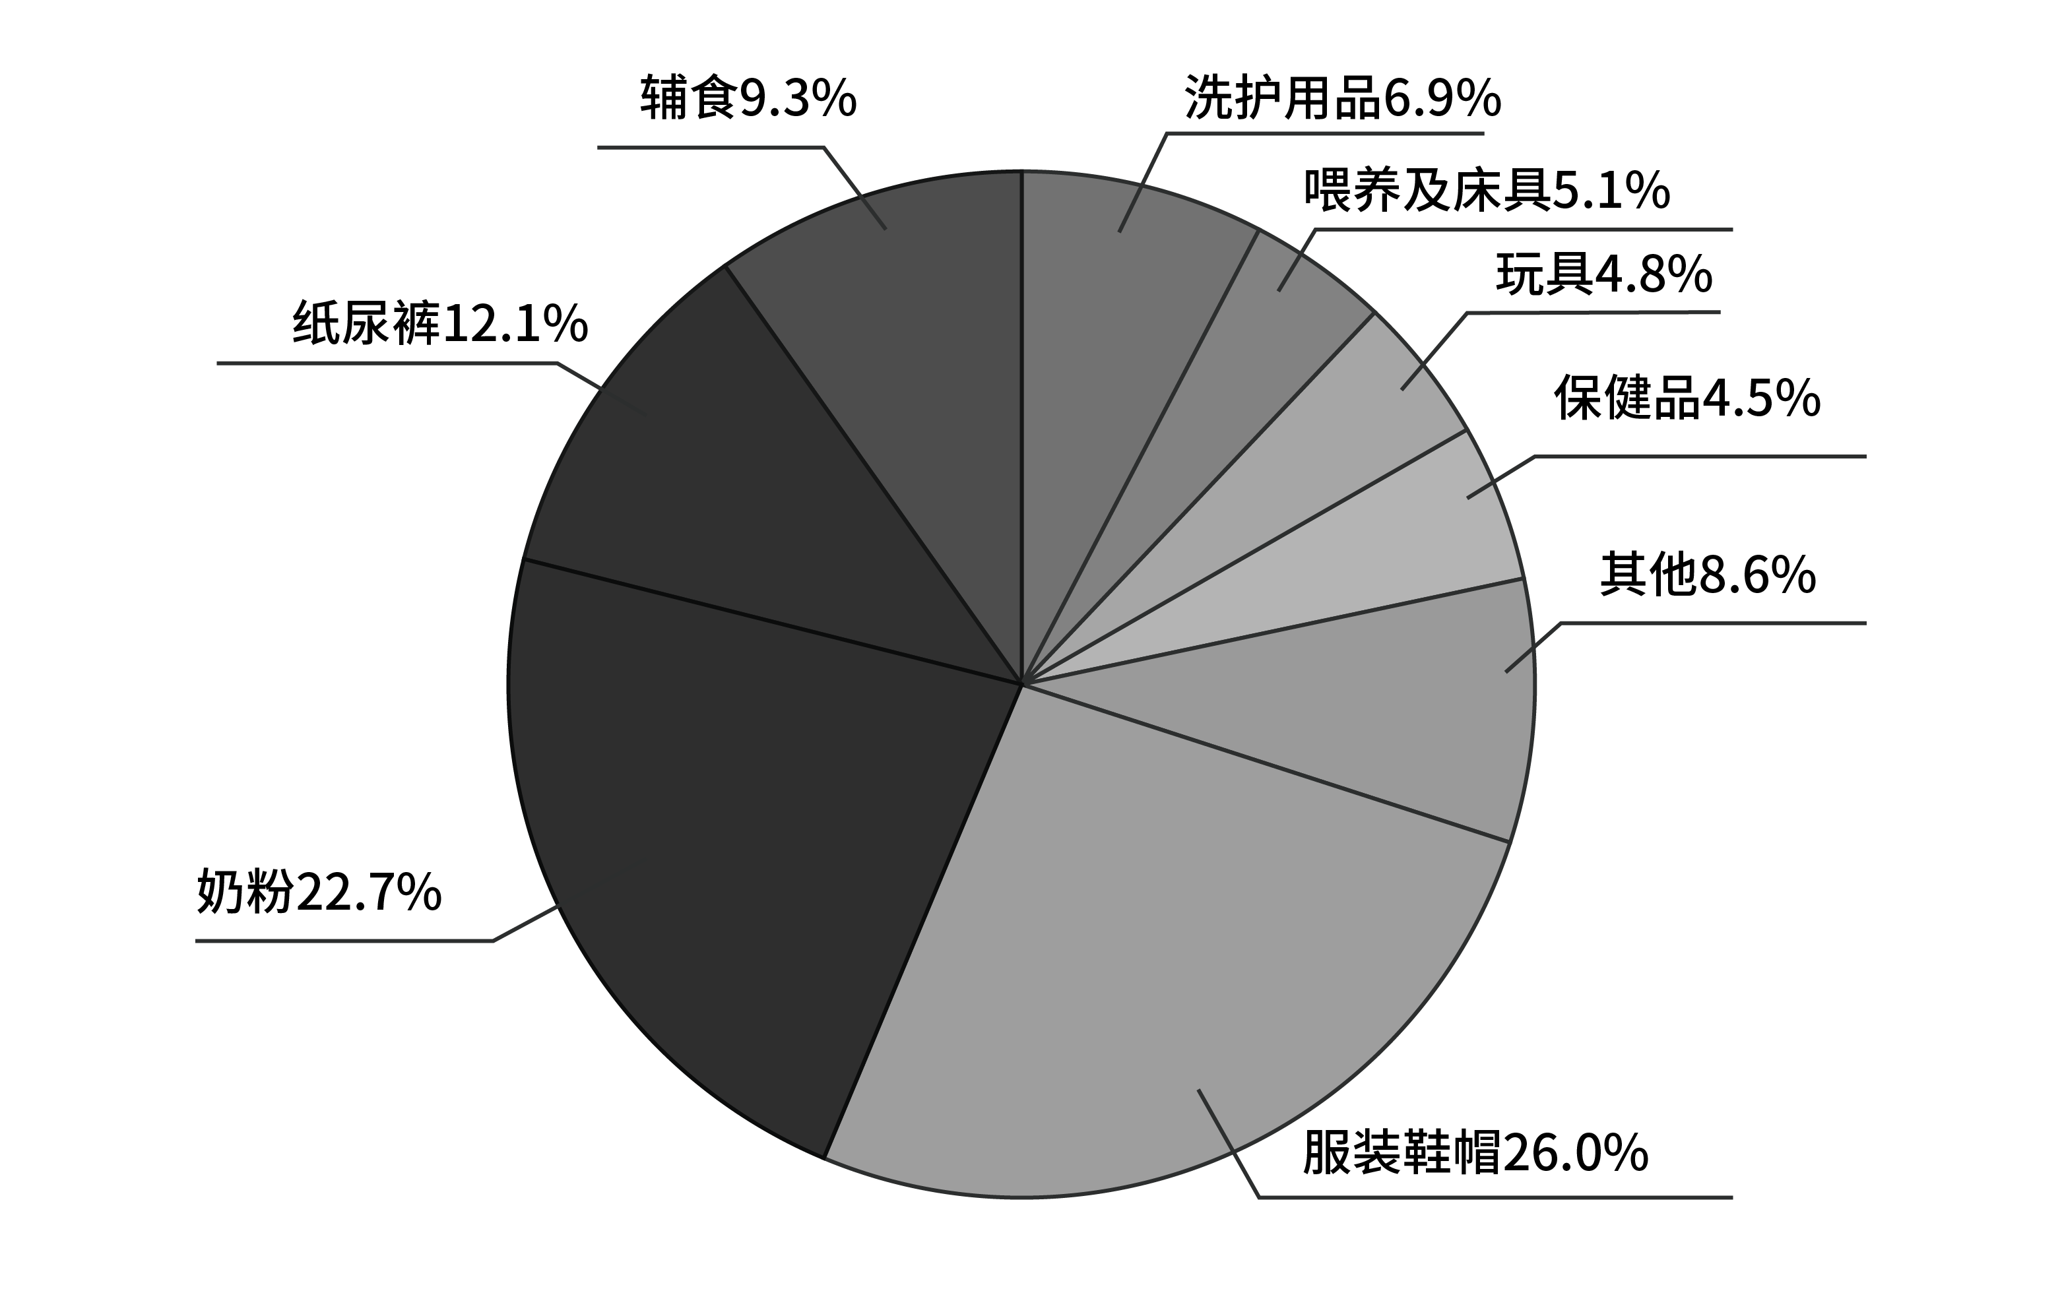
图2 2021年中国母婴商品消费品类构成
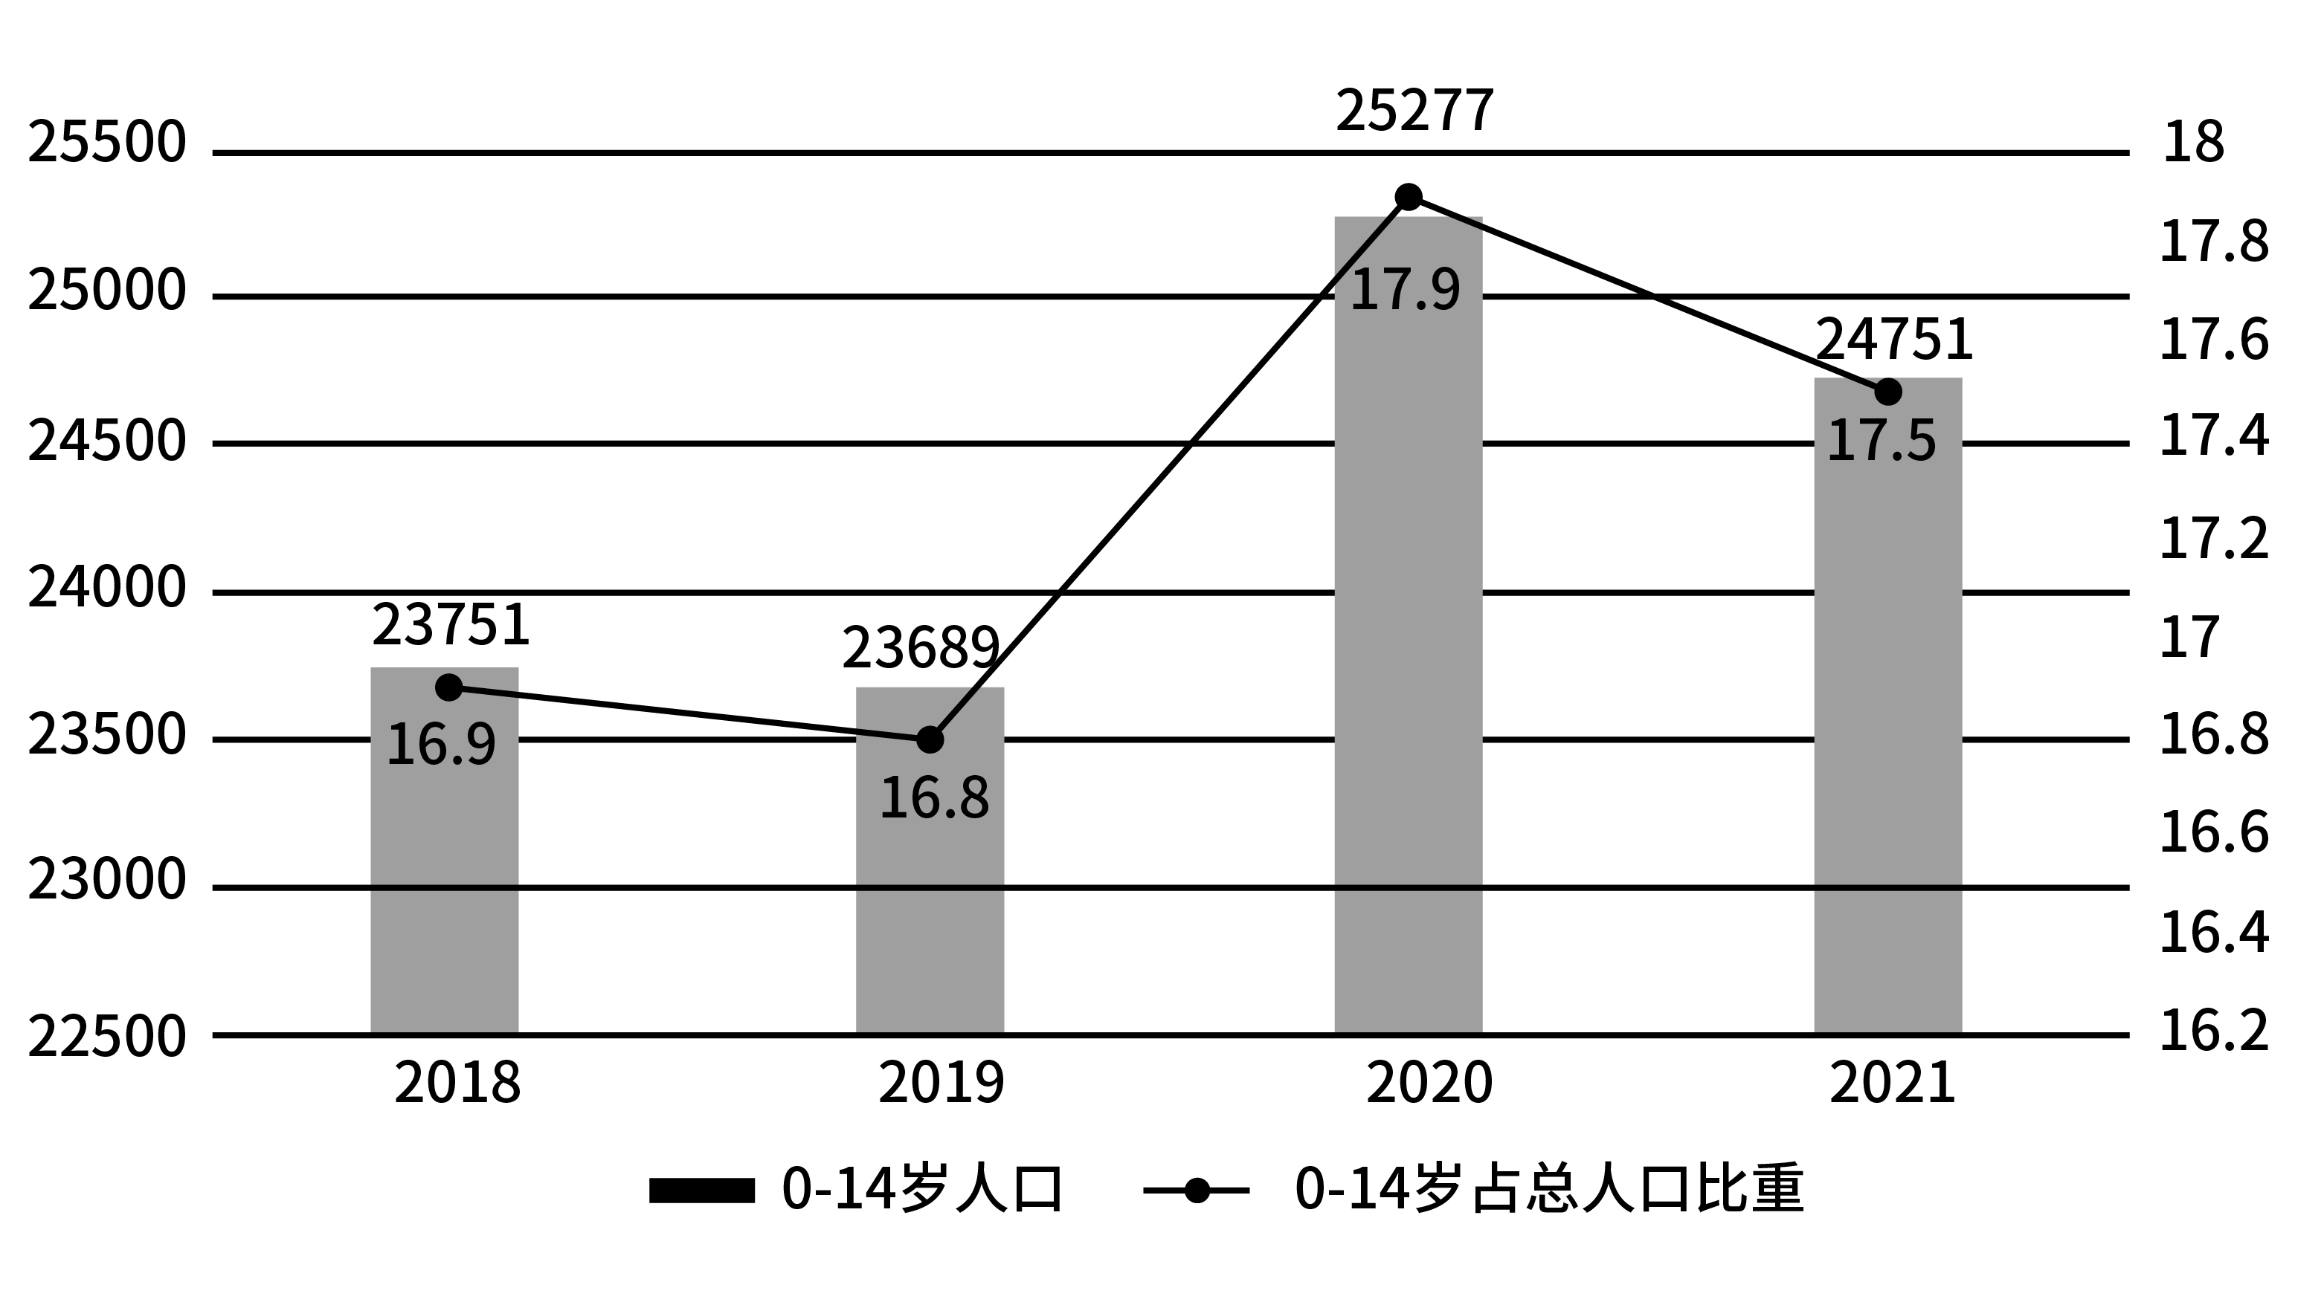
图3 0~14岁人口数及占总人口的比重（单位：万人，%）
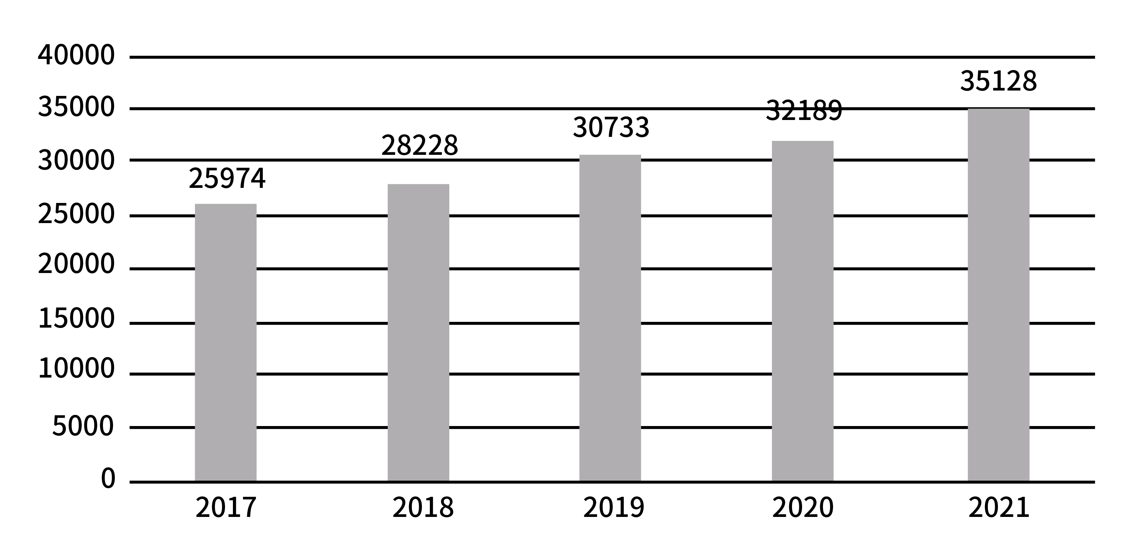
图4 全国居民人均可支配收入（单位：元）
111. (2023甘肃)2018年～2021年期间，我国母婴商品消费规模最大的年份是：
A. 2018年
B. 2019年
C. 2020年
D. 2021年

112. (2023甘肃)2018年～2021年，我国母婴商品消费规模增长率的变动趋势是：
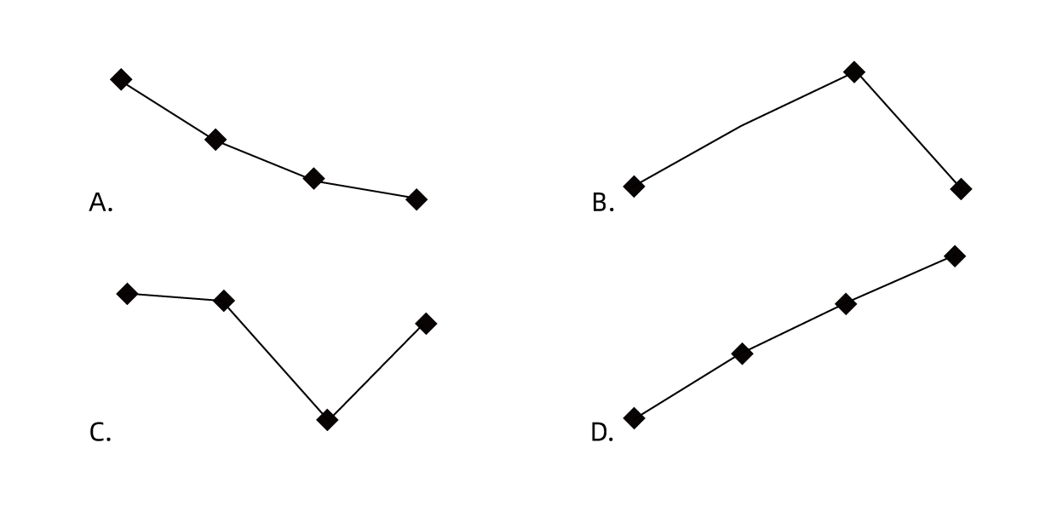

113. (2023甘肃)根据上述资料，在母婴商品消费规模增速最小的年份，其增速最小的原因最可能是：
A. 当年0～14岁人口数较之其他年份最少
B. 当年0～14岁人口占总人口比重最小
C. 当年人均可支配收入水平下降
D. 当年人均可支配收入增速下降

114. (2023甘肃)2021年，我国消费最多的母婴商品金额约为：
A. 9638亿元
B. 8994亿元
C. 7852亿元
D. 4186亿元

115. (2023甘肃)比较2018年～2021年我国母婴商品消费额与居民人均可支配收入的年增长率，下列说法错误的有几项？
①母婴商品消费额的年增长率均超过居民人均可支配收入的年增长率
②母婴商品消费额的年增长率均低于居民人均可支配收入的年增长率
③母婴商品消费额的年增长率与居民人均可支配收入的年增长率大体一致
④母婴商品消费额的年增长率与居民人均可支配收入的年增长率趋势相反
A. 1
B. 2
C. 3
D. 4

制造业PMI（采购经理指数）由5个分类指数加权计算而成，5个分类指数及其权数是依据其对经济的先行影响程度确定的。具体包括：新订单指数，权数为30%；生产指数，权数为25%；从业人员指数，权数为20%；供应商配送时间指数，权数为15%；原材料库存指数，权数为10%。其中，供应商配送时间指数为逆指数，在计算制造业PMI指数时进行反向运算，即100%-供应商配送时间指数。
2022年8月份，制造业PMI为49.4%，低于PMI临界点（50%），比上月上升0.4个百分点，制造业景气水平有所回升。下面给出2021年8月至2022年8月制造业PMI指数走势图及相关分类指数数据。
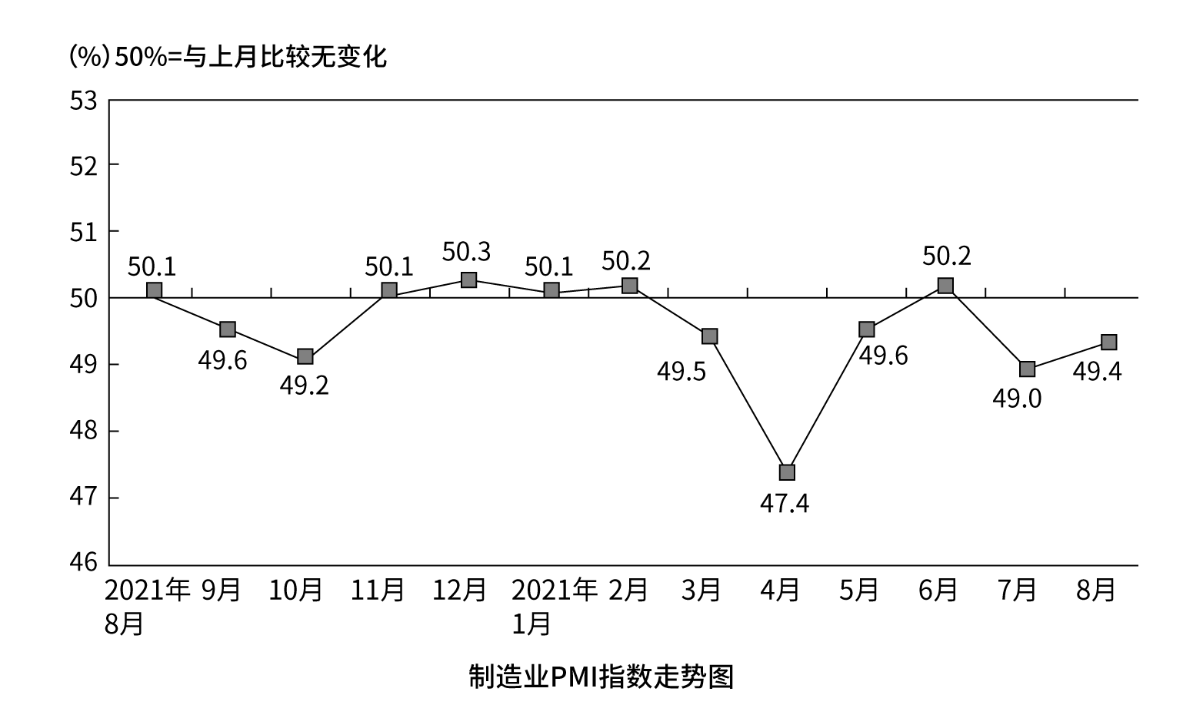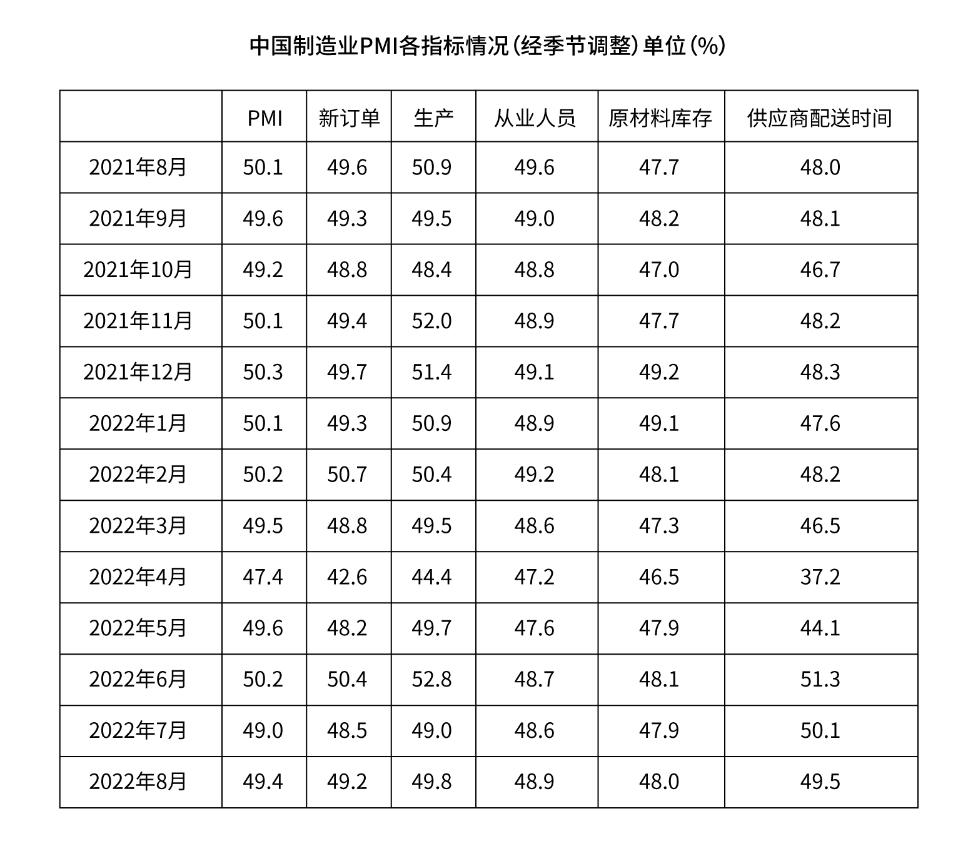
116. (2023甘肃)2022年1—8月，PMI指数和新订单指数均在临界点之上的月份有几个？
A. 1
B. 2
C. 3
D. 4

117. (2023甘肃)2022年8月，哪个分类指数对PMI较上月上升的贡献最大？
A. 生产
B. 新订单
C. 从业人员
D. 供应商配送时间

118. (2023甘肃)2022年1—8月，供应商配送时间指数最小的那个月，与去年同期相比下降了23.4%。则去年同期供应商配送时间指数大约是：
A. 37
B. 48.7
C. 49.6
D. 51

119. (2023甘肃)如果某月PMI指数为49%，则下个月新订单指数增加了1个百分点，供应商配送时间增加了3个百分点，其他分类指数不变，则下个月PMI指数：
A. 增加0.15个百分点
B. 增加0.75个百分点
C. 减少0.15个百分点
D. 减少0.75个百分点

120. (2023甘肃)不能从上述资料中推出的是：
A. 构成PMI的5个分类指数均低于临界点，则PMI低于临界点
B. 2022年8月从业人员指数为48.9%，比上个月上升0.3个百分点，说明用工景气度略有回升
C. 2202年8月原材料库存指数为48.0%，比上个月上升0.1个百分点，说明主要原材料库存量降幅略为收窄
D. 2022年8月供应商配送时间指数为49.5%，比上个月下降0.6个百分点，说明供应商配送时间较上月略有缩短

参考答案与解析
第一部分 客观题
一、单选题
第1题
【知识点】 习思想
【答案】 C
【解析】 本题考查政治常识。
全过程人民民主是社会主义民主政治的本质属性。
社会主义民主，又称“无产阶级民主”、“人民民主”。是指在社会主义条件下，全体人民在共同享有对生产资料的不同形式的所有权、支配权的基础上，享有管理国家的最高权力。是社会绝大多数人的民主，最高类型的民主。在社会主义社会里，国家权力属于人民，人民当家作主，管理国家，管理经济，享有政治、经济、文化教育等广泛权利和自由，并且有法律和物质的切实保障。
①描述内容，既能反应人民意愿，又能通过这样的监督方式，最大限度地保障人民群众的利益，体现了最管用的民主。
②描述内容，基层协商民主方式，居民通过民主协商的方式来表达诉求，体现了我国的民主是最真实、最管用的民主。
③描述内容，直播平台的网络投票活动，只是普通选评方式。不属于社会主义民主的范畴。
④描述内容，群众可以通过合理的途径反映自己的意见和诉求，政府通过“领导留言板”栏目来了解群众最真实的想法，体现的是社会主义最真实的民主。
①②④当选，③不当选。因此本题选C。
【来源】 2023年广西公务员考试《行测》真题第1题,2023年河南公务员考试《行测》真题第90题,2023年福建公务员考试《行测》真题第1题,2023年海南公务员考试《行测》真题第1题,2023年贵州公务员考试《行测》真题第1题,2023年宁夏公务员考试《行测》真题第1题,2023年云南公务员考试《行测》真题第1题,2023年湖南公务员考试《行测》真题第1题,2023年青海公务员考试《行测》真题第1题,2023年新疆公务员考试《行测》真题（兵团）第1题,2023年甘肃公务员考试《行测》真题第1题

第2题
【知识点】 习思想
【答案】 B
【解析】 本题考查政治常识。
党的十八大以来，党中央统筹中华民族伟大复兴战略全局和世界百年未有之大变局，从坚持和完善党的领导、巩固中国特色社会主义制度的战略高度出发，继续推进人民代表大会制度理论和实践创新，提出一系列新理念新思想新要求，主要有以下几个方面。1. 必须坚持中国共产党领导。2. 必须坚持用制度体系保障人民当家作主。3. 必须坚持全面依法治国。4. 必须坚持民主集中制。5. 必须坚持中国特色社会主义政治发展道路。6. 必须坚持推进国家治理体系和治理能力现代化。A项，C项，D项，均属于这“六个方面”内容。B项，不属于。
因此本题选B。
【来源】 2023年河南公务员考试《行测》真题第94题,2023年福建公务员考试《行测》真题第3题,2023年海南公务员考试《行测》真题第2题,2023年四川公务员考试《行测》真题第1题,2023年宁夏公务员考试《行测》真题第2题,2023年云南公务员考试《行测》真题第13题,2023年青海公务员考试《行测》真题第3题,2023年甘肃公务员考试《行测》真题第2题

第3题
【知识点】 国内时政
【答案】 B
【解析】 本题考查时政常识。
2021年8月，中共中央 国务院印发《法治政府建设实施纲要（2021-2025年）》的内容有以下10项：1. 深入学习贯彻习近平法治思想，努力实现法治政府建设全面突破。2. 健全政府机构职能体系，推动更好发挥政府作用。3. 健全依法行政制度体系，加快推进政府治理规范化程序化法治化。4. 健全行政决策制度体系，不断提升行政决策公信力和执行力。5. 健全行政执法工作体系，全面推进严格规范公正文明执法。6. 健全突发事件应对体系，依法预防处置重大突发事件7. 健全社会矛盾纠纷行政预防调处化解体系，不断促进社会公平正义。8. 健全行政权力制约和监督体系，促进行政权力规范透明运行。9. 健全法治政府建设科技保障体系，全面建设数字法治政府。10. 加强党的领导，完善法治政府建设推进机制。①②③三项属于《法治政府建设实施纲要（2021-2025年）》内容。
④，不属于，根据2014年10月23日中国共产党第十八届中央委员会第四次全体会议通过了《中共中央关于全面推进依法治国若干重大问题的决定》，该决定指出“完善确保依法独立公正行使审判权和检察权的制度。各级党政机关和领导干部要支持法院、检察院依法独立公正行使职权”。
⑤，不属于，“依法治国,建设社会主义法治国家”是在1999年第九届全国人民代表大会中纳入宪法的，从此中国的法治建设揭开了新篇章。
因此本题选B。
（解析中涉及《法治政府建设实施纲要（2021-2025年）》内容来源于中华人民共和国中央人民政府网站）
【来源】 2023年河南公务员考试《行测》真题第95题,2023年福建公务员考试《行测》真题第4题,2023年海南公务员考试《行测》真题第3题,2023年四川公务员考试《行测》真题第4题,2023年宁夏公务员考试《行测》真题第3题,2023年青海公务员考试《行测》真题第4题,2023年新疆公务员考试《行测》真题（兵团）第5题

第4题
【知识点】 习思想
【答案】 D
【解析】 本题考查政治常识。
根据《习近平：高举中国特色社会主义伟大旗帜 为全面建设社会主义现代化国家而团结奋斗——在中国共产党第二十次全国代表大会上的报告》：
建设堪当民族复兴重任的高素质干部队伍。全面建设社会主义现代化国家，必须有一支政治过硬、适应新时代要求、具备领导现代化建设能力的干部队伍。坚持党管干部原则，坚持德才兼备、以德为先、五湖四海、任人唯贤，把新时代好干部标准落到实处。（②项）树立选人用人正确导向，选拔忠诚干净担当的高素质专业化干部，选优配强各级领导班子。（③项）坚持把政治标准放在首位，做深做实干部政治素质考察，突出把好政治关、廉洁关。（④项）加强实践锻炼、专业训练，注重在重大斗争中磨砺干部，增强干部推动高质量发展本领、服务群众本领、防范化解风险本领。（①项）加强干部斗争精神和斗争本领养成，着力增强防风险、迎挑战、抗打压能力，带头担当作为，做到平常时候看得出来、关键时刻站得出来、危难关头豁得出来。完善干部考核评价体系，引导干部树立和践行正确政绩观，推动干部能上能下、能进能出，形成能者上、优者奖、庸者下、劣者汰的良好局面。抓好后继有人这个根本大计，健全培养选拔优秀年轻干部常态化工作机制，把到基层和艰苦地区锻炼成长作为年轻干部培养的重要途径。重视女干部培养选拔工作，发挥女干部重要作用。重视培养和用好少数民族干部，统筹做好党外干部工作。做好离退休干部工作。加强和改进公务员工作，优化机构编制资源配置。坚持严管和厚爱相结合，加强对干部全方位管理和经常性监督，落实“三个区分开来”，激励干部敢于担当、积极作为。关心关爱基层干部特别是条件艰苦地区干部。
①②③④四项均正确。因此本题选D。
（解析中涉及《习近平：高举中国特色社会主义伟大旗帜 为全面建设社会主义现代化国家而团结奋斗——在中国共产党第二十次全国代表大会上的报告》内容来源于中华人民共和国中央人民政府网站）
【来源】 2023年河南公务员考试《行测》真题第86题,2023年福建公务员考试《行测》真题第2题,2023年海南公务员考试《行测》真题第4题,2023年四川公务员考试《行测》真题第3题,2023年宁夏公务员考试《行测》真题第4题,2023年云南公务员考试《行测》真题第12题,2023年青海公务员考试《行测》真题第2题

第5题
【知识点】 国内时政
【答案】 D
【解析】 本题考查时政常识。
A项，不当选。2016年8月，习近平总书记在青海考察时指出，盐湖资源是青海的第一大资源，也是全国的战略性资源，务必处理好资源开发利用和生态环境保护的关系。
B项，不当选。2020年5月，习近平总书记来到大同市云州区，在考察有机黄花标准化种植基地时指出：“希望把黄花产业保护好、发展好，做成大产业，做成全国知名品牌，让黄花成为乡亲们的‘致富花’”。
C项，不当选。2021年7月，习近平总书记在西藏考察期间，赋予西藏发展新使命：“抓好稳定、发展、生态、强边四件大事，在推动青藏高原生态保护和可持续发展上不断取得新成就，奋力谱写雪域高原长治久安和高质量发展新篇章”。
D项，当选。2020年4月22日，在陕西考察的习近平总书记走进西安交通大学西迁博物馆。习近平总书记说：“从黄浦江畔搬到渭水之滨，你们打起背包就出发，舍小家顾大家。交大西迁对整个国家和民族来讲、对西部发展战略布局来讲，意义都十分重大。”
因此本题选D。
【来源】 2023年广西公务员考试《行测》真题第3题,2023年河南公务员考试《行测》真题第87题,2023年海南公务员考试《行测》真题第5题,2023年贵州公务员考试《行测》真题第3题,2023年宁夏公务员考试《行测》真题第5题,2023年云南公务员考试《行测》真题第3题,2023年湖南公务员考试《行测》真题第3题,2023年新疆公务员考试《行测》真题（兵团）第2题

第6题
【知识点】 中国古代史
【答案】 C
【解析】 本题考查人文常识。
A项，正确，窃符救赵，是战国时期著名历史典故。魏安釐王二十年（公元前257年），秦国围困赵国都城邯郸，赵国求救于魏国，但魏国不敢出兵。信陵君魏无忌听取侯赢之计，借魏王妾如姬之手窃得兵符，夺取魏国兵权，成功击败秦军、救援了赵国。
B项，正确，西汉大将霍去病登狼居胥山筑坛祭天以告成功之事，出自于《汉书·霍去病传》，后来封狼居胥成为华夏民族武将的最高荣誉之一。狼居胥，即今蒙古国境内肯特山。
C项，错误，出自《汉书•董仲舒传》，意思是比喻埋头钻研，不为外事分心。形容专心致志，埋头苦读。目不窥园，指西汉董仲舒读书非常刻苦认真，他的书房紧靠着姹紫嫣红的花园，他三年没有进过花园，无暇观赏花园中的景致。目不窥园的主人公为西汉董仲舒，而非宋朝范仲淹。
D项，正确，东晋时期，书法家王羲之年轻时很有才华，太尉郗鉴很器重他，想把女儿嫁给他，于是派人向王羲之伯父王导求亲。王导领来人到东厢房去看，只有王羲之独自敞着衣服，露着肚子躺在东床上吃东西。来人回去向郗鉴汇报说东床坦腹的就是。郗鉴便招其为婿。
因此本题选C。
【来源】 2023年广西公务员考试《行测》真题第5题,2023年河南公务员考试《行测》真题第92题,2023年海南公务员考试《行测》真题第8题,2023年四川公务员考试《行测》真题第8题,2023年宁夏公务员考试《行测》真题第6题,2023年云南公务员考试《行测》真题第5题,2023年湖南公务员考试《行测》真题第5题,2023年新疆公务员考试《行测》真题（兵团）第4题,2023年甘肃公务员考试《行测》真题第6题

第7题
【知识点】 生活常识
【答案】 B
【解析】 本题考查生活常识。
A项，正确，双歧杆菌是一种重要的肠道有益微生物，对人体健康具有生物屏障、营养作用、抗肿瘤作用、免疫增强作用、改善胃肠道功能、抗衰老等多种重要的生理功能。
B项，错误，幽门螺旋杆菌感染可能会引起急性胃炎、慢性胃炎、胃溃疡、十二指肠溃疡，表现为上腹部的疼痛、腹胀、反酸、嗳气以及食欲不振等症状，并不一定是急性肠胃炎，表述过于绝对。
C项，正确，沙门氏菌是一种常见的食源性致病菌，感染典型症状包括发热、恶心、呕吐、腹泻及腹部绞痛等症状，感染沙门氏菌的人或带菌者的粪便污染食品，可使人发生食物中毒，中国蛋及其制品沙门氏菌检出率为3.9%-43.7%。
D项，正确，根瘤菌,是能与豆科植物共生形成根瘤，并将空气中的氮还原成氨供植物营养的一类革兰氏阴性菌，即具有固氮作用。
因此本题选B。
【来源】 2023年广西公务员考试《行测》真题第6题,2023年河南公务员考试《行测》真题第103题,2023年福建公务员考试《行测》真题第7题,2023年海南公务员考试《行测》真题第16题,2023年四川公务员考试《行测》真题第13题,2023年贵州公务员考试《行测》真题第5题,2023年宁夏公务员考试《行测》真题第7题,2023年云南公务员考试《行测》真题第6题,2023年湖南公务员考试《行测》真题第6题,2023年青海公务员考试《行测》真题第7题,2023年新疆公务员考试《行测》真题（兵团）第8题,2023年甘肃公务员考试《行测》真题第7题

第8题
【知识点】 其他法
【答案】 A
【解析】 本题考查法律常识。
A项，正确，《中华人民共和国劳动法》第二条：在中华人民共和国境内的企业、个体经济组织（以下统称用人单位）和与之形成劳动关系的劳动者，适用本法。国家机关、事业组织、社会团体和与之建立劳动合同关系的劳动者，依照本法执行。如果职工又从事非全日制工作的兼职，则在订立了书面或者口头协议、单位开始用工的情形下，也算是有劳动关系。
B项、C项，错误，根据《最高人民法院关于审理劳动争议案件适用法律问题的解释（一）》第二条第四项、第六项规定：“下列纠纷不属于劳动争议：（四）家庭或者个人与家政服务人员之间的纠纷；（六）农村承包经营户与受雇人之间的纠纷。”
D项，错误，外国领事馆属于外交代表机构，其性质属于国外的机关单位，不属于《中华人民共和国劳动法》规定的用人单位，小李与其不构成劳动关系。
因此本题选A。
（解析中涉及《中华人民共和国劳动法》内容来源于中国人民共和国全国人民代表大会网站）
【来源】 2023年广西公务员考试《行测》真题第7题,2023年福建公务员考试《行测》真题第12题,2023年海南公务员考试《行测》真题第9题,2023年宁夏公务员考试《行测》真题第8题,2023年云南公务员考试《行测》真题第7题,2023年湖南公务员考试《行测》真题第7题,2023年青海公务员考试《行测》真题第12题,2023年甘肃公务员考试《行测》真题第12题

第9题
【知识点】 中国近现代史
【答案】 B
【解析】 本题考查历史常识。
A项，正确。广州农民运动讲习所旧址，简称农讲所，坐落于广东省广州市中山四路42号。民国十五年（1926年）5月—9月，在番禺学宫举办第六届农民运动讲习所，毛泽东任所长。
B项，错误，秋收起义是1927年9月9日，由毛泽东在湖南东部和江西西部领导的工农革命军（即红军）举行的一次武装起义。1929年4月5日，毛泽东在《红军第四军前委给中共中央的信》中，将红军游击战争的作战原则，正式概括为“敌进我退，敌驻我扰，敌疲我打，敌退我追”。
C项，正确。北京大学红楼，前身为北京大学第一院，位于北京市东城区五四大街29号。它是李大钊、陈独秀、毛泽东最早传播马克思主义和民主科学进步思想的重要场所。
D项，正确。八路军总司令部旧址，位于山西省长治市潞城区世纪西街。1940年7月，彭德怀、左权、刘伯承、邓小平、聂荣臻等在这里直接布置和指挥“百团大战”
因此本题选B。
【来源】 2023年河南公务员考试《行测》真题第91题,2023年福建公务员考试《行测》真题第9题,2023年海南公务员考试《行测》真题第6题,2023年四川公务员考试《行测》真题第10题,2023年贵州公务员考试《行测》真题第6题,2023年宁夏公务员考试《行测》真题第9题,2023年云南公务员考试《行测》真题第15题,2023年湖南公务员考试《行测》真题第2题,2023年青海公务员考试《行测》真题第9题,2023年新疆公务员考试《行测》真题（兵团）第7题,2023年甘肃公务员考试《行测》真题第9题

第10题
【知识点】 科技常识其它
【答案】 D
【解析】 本题考查物理常识。
A项，正确，激光的理论基础起源于物理学家爱因斯坦，1917年爱因斯坦提出了一套全新的技术理论‘光与物质相互作用’。这一理论是说在组成物质的原子中，有不同数量的粒子（电子）分布在不同的能级上，在高能级上的粒子受到某种光子的激发，会从高能级跳到（跃迁）到低能级上，这时将会辐射出与激发它的光相同性质的光，而且在某种状态下，能出现一个弱光激发出一个强光的现象。这就叫做“受激辐射的光放大”，简称激光。
B项，正确，激光技术是一门集机械工程、光学工程、仪器科学与技术、材料科学与工程等多学科相融合的综合技术，可以实现材料加工、物态转变、尺度测量等。
C项，正确，深紫外全固态激光器，是中国科学家利用独创、独有的深紫外技术和深紫外激光非线性光学晶体，成功研制出深紫外激光拉曼光谱仪、深紫外激光发射电子显微镜等8台深紫外固态激光源前沿装备，均为当今世界所独有的科研利器。
D项，错误，我国在1961年于长春制造了我国第一台激光器——“小球照明红宝石”激光器，而非1960年。
因此本题选D。
【来源】 2023年福建公务员考试《行测》真题第14题,2023年海南公务员考试《行测》真题第11题,2023年宁夏公务员考试《行测》真题第10题,2023年云南公务员考试《行测》真题第16题,2023年湖南公务员考试《行测》真题第4题,2023年青海公务员考试《行测》真题第14题,2023年新疆公务员考试《行测》真题（兵团）第18题,2023年甘肃公务员考试《行测》真题第14题

第11题
【知识点】 人文常识（其它）
【答案】 C
【解析】 本题考查人文常识。
A项，正确，笛子是迄今为止发现的最古老的汉族乐器 ，也是汉族乐器中最具代表性最有民族特色的吹奏乐器。中国传统音乐中常用的横吹木管乐器之一。
B项，正确，唢呐，中国传统双簧木管乐器，在传统的定调方法里，是以使用的乐器为依据的。不论尺寸长短或木管粗细，一律以全按（把所有的音孔都按上，也就是筒音）称为“本调”。
C项，错误，埙，亦称“陶埙”，在古代用陶土烧制的一种吹奏乐器，圆形或椭圆形，是汉族特有的闭口吹奏乐器，而非西北少数民族。
D项，正确，葫芦丝，又称“葫芦箫”，是云南少数民族乐器。葫芦丝的起源可追溯到先秦时期。葫芦丝发源于德宏傣族景颇族自治州梁河县，主要流行于傣、阿昌、佤、德昂和布朗等族聚居的云南德宏、临沧地区，富有浓郁的地方色彩。
因此本题选C。
【来源】 2023年海南公务员考试《行测》真题第12题,2023年四川公务员考试《行测》真题第7题,2023年宁夏公务员考试《行测》真题第11题,2023年新疆公务员考试《行测》真题（兵团）第20题

第12题
【知识点】 自然地理
【答案】 A
【解析】 本题考查地理常识。
A项，正确，自然界的能源资源按其形成和来源，一般分为三大类：（1）来自太阳辐射的能源，人类所使用的能源。绝大部分是过去和现在太阳辐射的能量，简称太阳能，如：太阳能、生物能、煤、石油、天然气、水能、风能等；（2）来自地球内部的能源。如：地热、核能等；（3）由月球、太阳对地球的引力而形成的潮汐能。地球上最基本、最主要的能量最终来源于太阳能。
B项，错误，地球系统（无论是无机界还是有机界）本身具有其独特的发生、发展、演化特征，即具有相对的独立性和封闭性；同时也具有很强的开放性。
C项，错误，生态系统发生改变时会产生许多影响，比如某些食草动物的大量繁殖将会影响植被的分布，从而进一步影响天气系统，影响地球系统的平衡。
D项，错误，数亿年来，地球各大板块始终在运动、变化，并不短于海水、大气的变化。
因此本题选A。
【来源】 2023年海南公务员考试《行测》真题第13题,2023年贵州公务员考试《行测》真题第10题,2023年宁夏公务员考试《行测》真题第12题,2023年云南公务员考试《行测》真题第18题,2023年湖南公务员考试《行测》真题第10题,2023年新疆公务员考试《行测》真题（兵团）第21题,2023年甘肃公务员考试《行测》真题第15题

第13题
【知识点】 人文常识（其它）
【答案】 B
【解析】 本题考查人文常识。
A项，错误，十天干为：甲、乙、丙、丁、戊、己、庚、辛、壬、癸；十二地支为：子、丑、寅、卯、辰、巳、午、未、申、酉、戌、亥。数目不同。
B项，正确，生肖与十二地支的对应关系为：子鼠、丑牛、寅虎、卯兔、辰龙、巳蛇、午马、未羊、申猴、酉鸡、戌狗、亥猪。
C项，错误，黄道十二宫是描述黄道带上人为划分的十二个随中气点移动的均等区域，命名来自希腊十二星座，与天干无关。
D项，错误，干支记年的周期为60周年。
因此本题选B。
【来源】 2023年广西公务员考试《行测》真题第8题,2023年河南公务员考试《行测》真题第89题,2023年海南公务员考试《行测》真题第14题,2023年贵州公务员考试《行测》真题第11题,2023年宁夏公务员考试《行测》真题第13题,2023年湖南公务员考试《行测》真题第8题,2023年新疆公务员考试《行测》真题（兵团）第9题

第14题
【知识点】 物理常识
【答案】 B
【解析】 本题考查物理常识。
A项，正确，风力发电机是将风能转换为机械功，机械功带动转子旋转，最终输出交流电的电力设备。
B项，错误，风力发电的功率的大小更主要取决于风量的大小，而不仅是发电机的功率大小。
C项，正确，风力发电机一般由风轮、发电机(包括装置)、调向器(尾翼)、塔架（塔筒）、限速安全机构和储能装置等构件组成。
D项，正确，据估算,全世界风能总量约1300亿千瓦,其中可利用的风能为200亿千瓦,比地球上可开发利用的水能总量还要大10倍,高达每年53万亿千瓦时。
因此本题选B。
【来源】 2023年广西公务员考试《行测》真题第10题,2023年福建公务员考试《行测》真题第20题,2023年海南公务员考试《行测》真题第17题,2023年四川公务员考试《行测》真题第15题,2023年贵州公务员考试《行测》真题第15题,2023年宁夏公务员考试《行测》真题第14题,2023年湖南公务员考试《行测》真题第9题,2023年青海公务员考试《行测》真题第20题,2023年甘肃公务员考试《行测》真题第20题

第15题
【知识点】 中国古代史
【答案】 A
【解析】 本题考查历史常识。
①项，当选，宋徽宗时期，由于行政机构的繁杂，社会上形成了冗官、冗兵、冗费的三冗局面，国家财政支出浩大，《宋史》记载：“今官较之元祐，已多十倍，国用安得不乏”，于是政府为解决高昂的财政支出，随意发行纸币，造成了纸币贬值，当时社会出现了严重的通货膨胀。
②项，当选，煤炭大量开采开始于北宋。河南省鹤壁市发现的北宋晚期煤矿遗址，因此，百姓们可用煤炭作燃料取暖做饭。
③项，当选，水力翻车是宋代的。水力翻车是旧时的水利灌溉农具，流行于中国大部分地区，水力翻车是使用水流驱动水车轮旋转起来的，可日夜不息。
④项，当选，震天雷，北宋后期发展的火药武器，身粗口小内盛火药，外壳以生铁包裹，上安引信，使用时根据目标远近，决定引线的长短。引爆后能将生铁外壳炸成碎片，并打穿铁甲。震天雷有两种，一种是用火点燃，用时由投石机发射，射至远处爆炸；另一种是用火点燃，就地爆炸，比如守城时从城墙上向下面投掷，效果相当于今日之手榴弹。
①②③④均属于宋朝,因此本题选A。
【来源】 2023年河南公务员考试《行测》真题第96题,2023年福建公务员考试《行测》真题第6题,2023年海南公务员考试《行测》真题第15题,2023年贵州公务员考试《行测》真题第4题,2023年宁夏公务员考试《行测》真题第15题,2023年云南公务员考试《行测》真题第14题,2023年青海公务员考试《行测》真题第6题,2023年新疆公务员考试《行测》真题（兵团）第23题,2023年甘肃公务员考试《行测》真题第5题

第16题
【知识点】 生物医学常识（其它）
【答案】 B
【解析】 本题考查生物医学常识。
A项，不当选，没有甜味不代表就是无糖食品，月饼的主要成分面粉是碳水化合物，属于糖类，因此不是无糖食品。
B项，当选，鱼肝油中的维生素D，可以促进人体对于钙和磷的吸收，这样促进骨骼的发育。
C项，不当选，无机盐可以盐维持身体内的电解质平衡、维持心脏的规律搏动等。无机盐不是供能物质，无法补充人体运动时所消耗的能量，能补充人体消耗能量的三大营养物质是糖类、脂肪和蛋白质。
D项，不当选，八宝粥中莲子含糖偏低，属于升糖指数偏低的食物，但是桂圆中含有葡萄糖、蔗糖等物质，不适合糖尿病人食用。
因此本题选B。
【来源】 2023年河南公务员考试《行测》真题第105题,2023年福建公务员考试《行测》真题第19题,2023年海南公务员考试《行测》真题第25题,2023年宁夏公务员考试《行测》真题第16题,2023年云南公务员考试《行测》真题第10题,2023年湖南公务员考试《行测》真题第15题,2023年青海公务员考试《行测》真题第19题,2023年新疆公务员考试《行测》真题（兵团）第13题,2023年甘肃公务员考试《行测》真题第19题

第17题
【知识点】 人文常识（其它）
【答案】 A
【解析】 本题考查人文常识。
“行夏之时，乘殷之辂，服周之冕”意为“推行夏朝的历法，乘坐殷商的车子，头戴周朝的礼帽”。
A项，错误。“夏之时”指的就是夏朝的历法，而《大衍历》传说为唐代僧一行所作，不是夏代的历法。
B项，正确。“辂”是古代车辕上用来挽车的横木，或者古时候用的一种大车。“冕”就是礼冠，礼帽。属于佩戴的饰物。
C项，正确。“乘殷之辂”字面意思是乘坐商朝的车子，意思是要学习商朝先进的技术。“殷鉴不远”指殷商灭夏，殷商的子孙应以夏的灭亡作为鉴戒。后泛指前人失败的教训就在眼前，常用于劝勉人以免犯错。两个涉及的都是商朝。
D项，正确。《论语》是春秋时期思想家、教育家孔子的弟子及再传弟子记录孔子及其弟子言行而编成的语录文集，成书于战国前期。
因此本题选A。
【来源】 2023年河南公务员考试《行测》真题第97题,2023年福建公务员考试《行测》真题第10题,2023年海南公务员考试《行测》真题第19题,2023年贵州公务员考试《行测》真题第7题,2023年宁夏公务员考试《行测》真题第17题,2023年湖南公务员考试《行测》真题第11题,2023年青海公务员考试《行测》真题第10题,2023年新疆公务员考试《行测》真题（兵团）第15题,2023年甘肃公务员考试《行测》真题第10题

第18题
【知识点】 人文地理
【答案】 D
【解析】 本题考查地理常识。
A项，错误，二十四节气起源于黄河流域，而非长江流域。
B项，错误，夏至是北半球白昼时间最长的节气，而非立夏。
C项，错误，廿四节气最初是依据斗转星移制定的，北斗七星循环旋转，斗柄顺时针旋转一圈为一周期，谓之一“岁”，并非根据地球周年运动。
D项，正确，春分和秋分太阳会直射赤道，全球正午太阳高度从赤道向两极递减，全球昼夜平分。
因此本题选D。
【来源】 2023年福建公务员考试《行测》真题第15题,2023年海南公务员考试《行测》真题第20题,2023年四川公务员考试《行测》真题第11题,2023年贵州公务员考试《行测》真题第12题,2023年宁夏公务员考试《行测》真题第18题,2023年云南公务员考试《行测》真题第8题,2023年湖南公务员考试《行测》真题第16题,2023年青海公务员考试《行测》真题第15题,2023年新疆公务员考试《行测》真题（兵团）第11题

第19题
【知识点】 体育常识
【答案】 B
【解析】 本题考查物理常识。
A项，不当选，运动员起跑快是指起跑时加速快，即加速度大。加速度是描述物体速度变化快慢的物理量，加速度的大小等于单位时间内速度的改变量，运动员起跑快说明其速度增大得快，即产生的加速度大。
B项，当选，根据牛顿第三运动定律，物体间力的作用是相互的，但由于两方对地面的静摩擦力不同，故而绳子会产生移动。拔河比赛中获胜方和失败方对于绳子的拉力是相等的。获胜方获胜的主要原因是在拔河比赛中，获胜方与地面的静摩擦力大于失败方。
C项，不当选，举重比赛时运动员手上擦些“镁粉”目的是吸走手上的汗水，增大接触面的粗糙程度，从而增大摩擦力。
D项，不当选，跳高比赛时会垫厚厚的垫子，能够起到缓冲作用，减小运动员落地时所受的冲击力。
因此本题选B。
【来源】 2023年福建公务员考试《行测》真题第18题,2023年海南公务员考试《行测》真题第24题,2023年贵州公务员考试《行测》真题第14题,2023年宁夏公务员考试《行测》真题第19题,2023年湖南公务员考试《行测》真题第14题,2023年青海公务员考试《行测》真题第18题,2023年甘肃公务员考试《行测》真题第18题

第20题
【知识点】 人文常识（其它）
【答案】 C
【解析】 本题考查人文常识。
A项，正确，中国画按技法可分为工笔画、写意画、重彩画、水墨画白描画、没骨画、白描画、壁画，其中写意画可分为小写意画和大写意画。
B项，正确，中国画诗意画的主要特点是画中有诗，诗中有画，诗画结合。
C项，错误，山水画，简称“山水”，中国画的一种，描写山川自然景色为主体的绘画，通过留白与意境实现情与景统一。留白是中国山水画创作中常用的技法，是中国山水画意境营造的重要手法。山水画留白及其变化之妙，可以使画面阴阳相济、虚实相生，营造出气韵生动且能给人以无限遐想空间的奇妙意境。中国山水画鼻祖之一、晋代画家顾恺之创作的以山水为背景的《洛神赋图》中的大量留白，就是一个典型的例子。并非留影。
D项，正确，在中国画中，以中国画特有的材料之一，墨为主要原料加以清水的多少引为浓墨、淡墨、干墨、湿墨、焦墨等，画出不同浓淡（黑、白、灰）层次。别有一番韵味称为“墨韵”。而形成水墨为主的一种绘画形式。黑、白、灰是中国水墨画的最基本的架构。
因此本题选C。
【来源】 2023年吉林公务员考试《行测》真题第12题,2023年宁夏公务员考试《行测》真题第20题

第21题
【知识点】 成语辨析
【答案】 D
【解析】 成语辨析题。先寻找提示性信息，再对比选项。
横线前强调“大开大合”，说明风格变化非常之大，要么不变要么变了很多以至于失去了底色。横线后说的是变化很大失去底色，那么横线上强调的应该是没有变化，且该词语搭配“风格”，填入“千篇一律”合适。
A项、B项均不与“风格”搭配。D项一般修饰做事，且原文并未提及“旧”，排除。
因此本题选D。
【来源】 2023年河南公务员考试《行测》真题第2题,2023年福建公务员考试《行测》真题第21题,2023年海南公务员考试《行测》真题第28题,2023年四川公务员考试《行测》真题第17题,2023年贵州公务员考试《行测》真题第17题,2023年宁夏公务员考试《行测》真题第21题,2023年云南公务员考试《行测》真题第20题,2023年湖南公务员考试《行测》真题第18题,2023年青海公务员考试《行测》真题第21题,2023年新疆公务员考试《行测》真题（兵团）第24题,2023年甘肃公务员考试《行测》真题第24题

第22题
【知识点】 实词辨析
【答案】 D
【解析】 实词辨析题。先寻找提示性信息，再对比选项。
第一空，根据前文“立于传统之上”可知，横线处应该与“传统”相对，体现“当下”之意，A项“时兴”指一时流行的。D项“流俗”指社会上流行的风俗习惯。两者均符合题意。
B项“流量”指在一段时期某一变量的加总量另一种指手机上网所用的流量，不符合文意，排除。C项“套路”指某人做事有所欺瞒或有极具实际经验的处事方法，与文意无关，排除。
第二空，根据后文“增之一分则太长，减之一分则太短”可知，用“精”更合适，即“精妙”，排除A项的“微妙”。
因此本题选D。
【来源】 2023年广西公务员考试《行测》真题第13题,2023年福建公务员考试《行测》真题第32题,2023年贵州公务员考试《行测》真题第25题,2023年宁夏公务员考试《行测》真题第22题,2023年青海公务员考试《行测》真题第32题,2023年甘肃公务员考试《行测》真题第33题

第23题
【知识点】 成语辨析
【答案】 D
【解析】 成语辨析题。先寻找提示性信息，再对比选项。
第一空，根据后文“繁复至极”可知，该空突出的是“多”，A项和D项均符合题意。
B项突出根基深厚，时间久远；C项突出灿烂美丽；均可排除。
第二空，根据前文“仅仅20纳米”可知，该空突出“少、简”，D项当选。A项“不值一提”突出的是不值得提及，形容事情很轻微或者不重要。不符合题意，排除。
因此本题选D。
【来源】 2023年广西公务员考试《行测》真题第19题,2023年河南公务员考试《行测》真题第6题,2023年福建公务员考试《行测》真题第33题,2023年贵州公务员考试《行测》真题第26题,2023年宁夏公务员考试《行测》真题第23题,2023年青海公务员考试《行测》真题第33题,2023年新疆公务员考试《行测》真题（兵团）第37题

第24题
【知识点】 实词辨析
【答案】 D
【解析】 实词辨析题。先寻找提示性信息，再对比选项。
突破口在第三空，根据前文提到的，不解和不安化为淡定从容，横线处体现出“淡定从容”之意的只有D项“定力”，指处变中自己的意志力。
A项、B项侧重“坚持”；C项“致力”一般用法是“致力于……”。均可排除。
验证第一空，跳出此时此地的“限制”，符合题意。
验证第二空，“扰动”填入此空对应前文“迷雾”及后文“不解和不安”，符合题意。
因此本题选D。
【来源】 2023年广西公务员考试《行测》真题第22题,2023年河南公务员考试《行测》真题第11题,2023年福建公务员考试《行测》真题第36题,2023年海南公务员考试《行测》真题第40题,2023年贵州公务员考试《行测》真题第29题,2023年宁夏公务员考试《行测》真题第24题,2023年云南公务员考试《行测》真题第28题,2023年湖南公务员考试《行测》真题第22题,2023年青海公务员考试《行测》真题第36题,2023年新疆公务员考试《行测》真题（兵团）第39题,2023年甘肃公务员考试《行测》真题第31题

第25题
【知识点】 实词辨析
【答案】 C
【解析】 实词辨析题。先寻找提示性信息，再对比选项。
根据“人工智能的技术内核虽然____，但“模拟人类智慧”这一理念本身却并不____”可知，第一空与第二空语义相近，C项“艰深”与“晦涩”含义相近，符合文意。
A项“深奥”与“超前”、B项“先进”与“抽象”、D项“高端”与“艰涩”，三组含义均不同，不符合文意，排除。
验证第三空，C项“敏锐”的思想，搭配得当，符合文意。
因此本题选C。
【来源】 2023年广西公务员考试《行测》真题第25题,2023年河南公务员考试《行测》真题第14题,2023年福建公务员考试《行测》真题第40题,2023年海南公务员考试《行测》真题第38题,2023年四川公务员考试《行测》真题第29题,2023年贵州公务员考试《行测》真题第33题,2023年宁夏公务员考试《行测》真题第25题,2023年湖南公务员考试《行测》真题第25题,2023年青海公务员考试《行测》真题第40题,2023年新疆公务员考试《行测》真题（兵团）第40题,2023年甘肃公务员考试《行测》真题第29题

第26题
【知识点】 实词辨析
【答案】 C
【解析】 实词辨析题。先寻找提示性信息，再对比选项。
突破口在第三空，该空强调的是年度热词对老百姓日常生活的体会，关注。C项“体察”指体会省察；D项“关怀”指关心、关注；两者均符合题意。
A项“感触”常修饰内心的触动，搭配“年度热词”这一主体不合适；B项“体验”侧重实践，用在此处也不合适。
再看第四空，此空强调的是从热词看到当下社会景观，“窥见”指暗中看出或觉察到，填入此空符合题意。D项“透视”特指绘画术语，与文意无关，排除。
验证第一空，年度热词“勾勒”出一年中的大事小事，一个词就代表了一件事一样。验证第二空，蕴含主旋律，搭配得当。两空均符合题意。
因此本题选C。
【来源】 2023年广西公务员考试《行测》真题第28题,2023年河南公务员考试《行测》真题第15题,2023年海南公务员考试《行测》真题第39题,2023年四川公务员考试《行测》真题第30题,2023年宁夏公务员考试《行测》真题第26题,2023年云南公务员考试《行测》真题第31题,2023年湖南公务员考试《行测》真题第27题,2023年甘肃公务员考试《行测》真题第30题

第27题
【知识点】 主旨概括
【答案】 D
【解析】 主旨概括题。找主旨句，对比选项。
文段是总分结构，首句提出超新星爆发会产生星云，星云孕育恒星。第二句具体论述了星云如何孕育新的恒星以及围绕恒星会形成行星、形成星系。尾句用“同时”又讲了超新星爆发会给星云带来的影响。故文段重点论述的是超新星爆发与恒星、星云之间的关系，D项符合。
A项为文段部分内容，且脱离超新星爆发的大话题，排除。
B项“太阳系”是具体说明的一部分，属于非重点内容，排除。
C项“宇宙”这一话题文段并未涉及，属于过度推断，排除。
因此本题选D。
【来源】 2023年广西公务员考试《行测》真题第29题,2023年福建公务员考试《行测》真题第57题,2023年宁夏公务员考试《行测》真题第27题,2023年湖南公务员考试《行测》真题第32题,2023年青海公务员考试《行测》真题第57题,2023年新疆公务员考试《行测》真题（兵团）第32题,2023年甘肃公务员考试《行测》真题第53题

第28题
【知识点】 语句填空
【答案】 A
【解析】 语句填空题。先通读文段，根据横线的位置来确定填入语句的作用。
空在首句，具有引出下文的作用，后文一直围绕“地方”这一主体展开，且强调的是地方分权、地方保护的话题，能与之一致的是A项，抛出问题，后文分析原因。
B项并未体现“地方”这一主体，排除。C项“产能过剩”、D项“商品领域”后文并未提及，排除。
因此本题选A。
【来源】 2023年广西公务员考试《行测》真题第30题,2023年河南公务员考试《行测》真题第19题,2023年福建公务员考试《行测》真题第43题,2023年海南公务员考试《行测》真题第45题,2023年贵州公务员考试《行测》真题第35题,2023年宁夏公务员考试《行测》真题第28题,2023年湖南公务员考试《行测》真题第33题,2023年青海公务员考试《行测》真题第43题,2023年新疆公务员考试《行测》真题（兵团）第33题,2023年甘肃公务员考试《行测》真题第49题

第29题
【知识点】 语句理解
【答案】 A
【解析】 语句理解题。
定位原文，划横线部分出现在尾句，分析这句话的上下文语境，前文论述的是人们在未来和当下时间距离比较遥远的时候会不太接受延迟满足，距离越远越无法接受；后文通过转折论述当距离不遥远的时候，人们会抹平未来与当下的时间差别，不会再将未来进行打折。也就是说当间隔时间很短的时候，人们会选择立马就去做决策，不会再考虑是否到了既定的时间，即不考虑时间因素，锁定答案为A项。
B项“享受当下”原文并未强调，原文主要说的是时间上的考虑，排除；C项“随机选择”没有体现；D项“平均时间”与“变得更加简单”没有关系，排除。
因此本题选A。
【来源】 2023年广西公务员考试《行测》真题第31题,2023年河南公务员考试《行测》真题第25题,2023年福建公务员考试《行测》真题第56题,2023年海南公务员考试《行测》真题第55题,2023年四川公务员考试《行测》真题第41题,2023年贵州公务员考试《行测》真题第48题,2023年宁夏公务员考试《行测》真题第29题,2023年云南公务员考试《行测》真题第40题,2023年青海公务员考试《行测》真题第56题,2023年新疆公务员考试《行测》真题（兵团）第34题

第30题
【知识点】 标题选择
【答案】 D
【解析】 标题选择题。先找主旨句，再由主旨含义提炼标题。
文段开篇引出化石燃料的燃烧改变了北半球空气中碳同位素的组成。接着第二句展开解释一下该观点：这种改变造成的后果是碳年代测定技术可能不够准确，无法测定物品是一千年前的还是现代的。同义替换为D项。
A项表述不够明确，影响到底是什么，没有阐明，排除。
B项“原理”并未提及，排除。
C项“如何分辨年代属性”原文并未提及，排除。
因此本题选D。
【来源】 2023年广西公务员考试《行测》真题第32题,2023年河南公务员考试《行测》真题第18题,2023年福建公务员考试《行测》真题第46题,2023年海南公务员考试《行测》真题第43题,2023年四川公务员考试《行测》真题第31题,2023年贵州公务员考试《行测》真题第38题,2023年宁夏公务员考试《行测》真题第30题,2023年湖南公务员考试《行测》真题第34题,2023年青海公务员考试《行测》真题第46题

第31题
【知识点】 细节理解
【答案】 D
【解析】 细节理解题。通读文段，定位原文。
A项“差序格局”文中未提及，无中生有。
B项对应原文“不再是在几个熟人之间进行，而是大规模的陌生人社会交往，迫切需要一套交易规则来保障交易的正常运行”。说法与原文相悖。
C项文中未提及，无中生有。
D项对应尾句“这个时候，规则和法律的作用就远远超过熟人社会的习俗礼节与乡规民约”。符合原文。
因此本题选D。
【来源】 2023年广西公务员考试《行测》真题第33题,2023年河南公务员考试《行测》真题第22题,2023年福建公务员考试《行测》真题第50题,2023年海南公务员考试《行测》真题第49题,2023年四川公务员考试《行测》真题第32题,2023年贵州公务员考试《行测》真题第41题,2023年宁夏公务员考试《行测》真题第31题,2023年云南公务员考试《行测》真题第38题,2023年青海公务员考试《行测》真题第50题,2023年新疆公务员考试《行测》真题（兵团）第35题

第32题
【知识点】 态度观点
【答案】 C
【解析】 态度观点题。
文段首句提出老子论“道”与孔子论“仁”分别强调的内容，后两句分别从理论逻辑和价值取向两方面进行解释说明，所以文段行文脉络为总-分，“老子之“道”以具体的社会之“德”为理论归趣”“孔子之“仁”以社会之“道”为理论指向”说明二者之间的关系为辩证统一的，是有关联、有关系的。
原文作者的观点强调老子论“道”与孔子论“仁”的关系是辩证统一的，是有关联的，并不是对立的，所以C不符合作者观点。
因此本题选C。
【来源】 2023年河南公务员考试《行测》真题第23题,2023年海南公务员考试《行测》真题第46题,2023年四川公务员考试《行测》真题第33题,2023年宁夏公务员考试《行测》真题第32题,2023年湖南公务员考试《行测》真题第40题,2023年新疆公务员考试《行测》真题（兵团）第46题,2023年甘肃公务员考试《行测》真题第50题

第33题
【知识点】 语句填空
【答案】 C
【解析】 语句填空题。先通读文段，根据横线的位置来确定填入语句的作用。
空在中间，具有承上启下的作用。横线前用例子引出考古遗址博物馆受到人们欢迎。横线后谈及人们不在满足简单、传统的博物馆，而有了更高的需求。横线处应该体现出这种过渡，C项“文化消费的深化”符合题意。
A项“文化产品的更新换代”后文并未提及，排除；B项“新技术”原文并未讨论，排除；D项“打卡的网红”过于肤浅，不能衔接后文，排除。
因此本题选C。
【来源】 2023年广西公务员考试《行测》真题第37题,2023年河南公务员考试《行测》真题第28题,2023年福建公务员考试《行测》真题第52题,2023年海南公务员考试《行测》真题第50题,2023年四川公务员考试《行测》真题第34题,2023年贵州公务员考试《行测》真题第43题,2023年宁夏公务员考试《行测》真题第33题,2023年云南公务员考试《行测》真题第39题,2023年湖南公务员考试《行测》真题第43题,2023年青海公务员考试《行测》真题第52题,2023年新疆公务员考试《行测》真题（兵团）第30题,2023年甘肃公务员考试《行测》真题第51题

第34题
【知识点】 主旨概括
【答案】 C
【解析】 主旨概括题。找主旨句，对比选项。
文段属于分总结构，背景铺垫-展开论述-给出结论。文段首句指出我国实施文化数字化战略的前提，即满足人民的精神需求。后文强调在这样的前提之下，文化数字资源必须对民众共享。最后明确强调：文化数字化秉持以人为本、全民共享，坚持以文化公平促共同富裕。同义替换为C项。
A项属于背景铺垫部分，排除；B项的“开发与交易”为文段部分内容，且脱离了文段“文化数字化”的大前提，排除；D项的“数字化”偷换概念，文段是“文化数字化”，排除。
因此本题选C。
【来源】 2023年广西公务员考试《行测》真题第38题,2023年河南公务员考试《行测》真题第29题,2023年福建公务员考试《行测》真题第53题,2023年海南公务员考试《行测》真题第51题,2023年四川公务员考试《行测》真题第36题,2023年贵州公务员考试《行测》真题第44题,2023年宁夏公务员考试《行测》真题第34题,2023年云南公务员考试《行测》真题第35题,2023年湖南公务员考试《行测》真题第44题,2023年青海公务员考试《行测》真题第53题

第35题
【知识点】 细节理解
【答案】 D
【解析】 细节理解题。通读文段，定位原文。
A项，文段中无任何对应信息，无法由文段推出，属于无中生有，排除A项。
B项对应“现代人的祖先智人，曾在很长时间内与丹尼索瓦人、尼安德特人生活在同一片大陆上。只有智人进化成现在的人类”，说明只有智人进化成现在的人类，而三者非共同进化成现代人，排除B项。
C项对应“现代人的祖先智人，曾在很长时间内与丹尼索瓦人、尼安德特人生活在同一片大陆上”，说明智人和丹尼索瓦人、尼安德特人生活在同一历史时期，而非尼安德特人与丹尼索瓦人是人类祖先智人之前的种群，排除C项。
D项对应“从基因组的比对信息中，我们可以看到已经灭绝的尼安德特人、丹尼索瓦人与现代人之间密切的联系”，合理推出，符合文意。
因此本题选D。
【来源】 2023年广西公务员考试《行测》真题第39题,2023年河南公务员考试《行测》真题第30题,2023年福建公务员考试《行测》真题第54题,2023年四川公务员考试《行测》真题第40题,2023年贵州公务员考试《行测》真题第45题,2023年宁夏公务员考试《行测》真题第35题,2023年云南公务员考试《行测》真题第36题,2023年湖南公务员考试《行测》真题第45题,2023年青海公务员考试《行测》真题第54题

第36题
【知识点】 主旨概括
【答案】 C
【解析】 主旨概括题。找主旨句，对比选项。
文段首句引出话题，说明莲子心发育进程中，多数叶绿素生物合成结构基因的表达是显著上调的，与叶绿素的积累模式一致。接下来介绍了形成叶绿素的关键步骤。然后指出LPOR是被子植物中参与这一反应的关键酶，并且此过程是被子植物中叶绿素合成唯一需要光的反应。转折关联词“而”后通过对比一些裸子植物和微生物与莲子，重点指出莲子心中鉴定到两个LPOR编码基因，且其表达模式与叶绿素积累模式一致，说明莲子心的叶绿素合成需要光参与。
第二步，对比选项。C项为文段重点的概括归纳项，符合文段主旨。
因此本题选C。
【来源】 2023年广西公务员考试《行测》真题第40题,2023年河南公务员考试《行测》真题第34题,2023年海南公务员考试《行测》真题第54题,2023年四川公务员考试《行测》真题第37题,2023年贵州公务员考试《行测》真题第46题,2023年宁夏公务员考试《行测》真题第36题,2023年湖南公务员考试《行测》真题第46题,2023年新疆公务员考试《行测》真题（兵团）第31题

第37题
【知识点】 成语辨析
【答案】 C
【解析】 成语辨析题。先寻找提示性信息，再对比选项。
第一空，根据“焕发”可知，该空强调的是经典乐曲有“新”的魅力，C项、D项均可。A项和B项突出经历时间很久也不会衰败，与“新”无关，排除。
再看第二空，此空强调的是这些经典歌曲我们经常听到，填入“耳熟能详”更能体现经常听到看到之意。D项“喜闻乐见”更侧重的是对此非常感兴趣，语义侧重与原文不符，排除。
因此本题选C。
【来源】 2023年广西公务员考试《行测》真题第20题,2023年河南公务员考试《行测》真题第3题,2023年福建公务员考试《行测》真题第34题,2023年贵州公务员考试《行测》真题第27题,2023年宁夏公务员考试《行测》真题第37题,2023年青海公务员考试《行测》真题第34题,2023年新疆公务员考试《行测》真题（兵团）第38题

第38题
【知识点】 实词辨析
【答案】 D
【解析】 实词辨析题。先寻找提示性信息，再对比选项。
突破口在第三空，根据前文的论述可知，大脑不容易被打扰，所以注意力比较集中，填入“专注”和“沉浸”均可。A项“习惯于”适合用在比较长的一段时间上，不符合题意中涉及到的一小段时间，排除；C项“聚焦”一般形容目光，并不是注意力，排除。
再看第二空，没有任何变化不容易让大脑分神，注意不到对外界的噪音，填入“弱化”合适。B项“抵消”指互相消除，一般会涉及两个主体，文段只有一个主体，即噪音，排除。
验证第一空，并不会引起生理上的认知与注意，表达的是人们会专注于当下的事情，符合后文的意思，当选。
因此本题选D。
【来源】 2023年广西公务员考试《行测》真题第24题,2023年河南公务员考试《行测》真题第13题,2023年福建公务员考试《行测》真题第39题,2023年四川公务员考试《行测》真题第28题,2023年贵州公务员考试《行测》真题第32题,2023年宁夏公务员考试《行测》真题第38题,2023年青海公务员考试《行测》真题第39题,2023年甘肃公务员考试《行测》真题第35题

第39题
【知识点】 主旨概括
【答案】 A
【解析】 主旨概括题。找主旨句，对比选项。
文段属于并列关系，文段首句引出传统村落的重要价值，接着指出传统村落对于社区治理的借鉴意义以及对乡村振兴的价值。概括起来谈的是传统村落的多元化价值，同义替换为A项。
B项“对城市有借鉴意义”、C项“推进乡村振兴”都只谈到了其中一个方面的内容，片面；D项未提及“传统村落”。
因此本题选A。
【来源】 2023年河南公务员考试《行测》真题第24题,2023年福建公务员考试《行测》真题第55题,2023年贵州公务员考试《行测》真题第47题,2023年宁夏公务员考试《行测》真题第39题,2023年湖南公务员考试《行测》真题第36题,2023年湖北公务员考试《行测》真题第37题,2023年青海公务员考试《行测》真题第55题,2023年新疆公务员考试《行测》真题（兵团）第48题,2023年甘肃公务员考试《行测》真题第48题

第40题
【知识点】 语句排序
【答案】 A
【解析】 语句排序题，大胆猜测，小心求证。
观察备选首句，②句引出话题恒星和行星之间从亮度我们能够分辨，③句有趣的是很明显是进一步的论述，相较于②不适合做首句，排除C项和D项。
观察其余句子，⑥句出现这种效果，应该指代的是②句闪烁的恒星和不闪烁的行星，因此②⑥捆绑，而B项④句并没有提到效果，排除B项。
因此本题选A。
【来源】 2023年广西公务员考试《行测》真题第44题,2023年福建公务员考试《行测》真题第48题,2023年天津公务员考试《行测》真题第45题,2023年四川公务员考试《行测》真题第44题,2023年贵州公务员考试《行测》真题第39题,2023年宁夏公务员考试《行测》真题第40题,2023年云南公务员考试《行测》真题第43题,2023年湖南公务员考试《行测》真题第39题,2023年青海公务员考试《行测》真题第48题,2023年新疆公务员考试《行测》真题（兵团）第49题

第41题
【知识点】 实词辨析
【答案】 C
【解析】 实词辨析题。先寻找提示性信息，再对比选项。
第一空，该空修饰横线后的伦理情感、生命意识、审美情趣和信仰，这些词语均属于意识形态类的抽象词语，用“凝结”和“凝聚”更合适。B项“聚集”和D项“粘合”比较常用在修饰具象词语中，比如“人员聚集”等，排除。
再看第三空，该空强调的是二十四节气中有尊重自然等文化精髓，语义非常积极，填入褒义词更合适，即“蕴含”。B项“隐藏”为中性表达，排除。
验证第二空，“纽带”和“粘合剂”作用一致，当选。
因此本题选C。
【来源】 2023年广西公务员考试《行测》真题第23题,2023年宁夏公务员考试《行测》真题第41题,2023年湖南公务员考试《行测》真题第23题,2023年甘肃公务员考试《行测》真题第34题

第42题
【知识点】 成语辨析
【答案】 B
【解析】 成语辨析题。先寻找提示性信息，再对比选项。
第一空，根据文意可知，我们虽然遭遇风险但最后都得以解决。B项“化险为夷”指从险境中化成平安，比喻转危为安。符合文意，保留。
A项“起死回生”把已死或将死的人救活。形容医术高明；也形容手段高明；C项“绝处逢生”指在最危险的时候得到生路，两者程度过重，排除。D项“转败为胜”指变失败为胜利，文中未涉及“失败”“胜利”之意，排除。
验证第二空，“毫不动摇”指丝毫也不改变，一点都不动摇。符合文意。
因此本题选B。
【来源】 2023年广西公务员考试《行测》真题第18题,2023年福建公务员考试《行测》真题第26题,2023年海南公务员考试《行测》真题第32题,2023年四川公务员考试《行测》真题第19题,2023年宁夏公务员考试《行测》真题第42题,2023年云南公务员考试《行测》真题第22题,2023年湖南公务员考试《行测》真题第28题,2023年青海公务员考试《行测》真题第26题,2023年甘肃公务员考试《行测》真题第26题

第43题
【知识点】 实词辨析
【答案】 A
【解析】 实词辨析题。先寻找提示性信息，再对比选项。
第一空，根据“柳树”的特点“软、灵活”可知，该空突出的是A项“可亲”，根据“松树”的特点“劲大、有原则”可知，填入“坚定”合适。
其余选项，“可爱”“可敬”“可贵”均不能体现柳树“软、柔”的特点，排除。
因此本题选A。
【来源】 2023年河南公务员考试《行测》真题第9题,2023年福建公务员考试《行测》真题第31题,2023年海南公务员考试《行测》真题第33题,2023年贵州公务员考试《行测》真题第24题,2023年宁夏公务员考试《行测》真题第43题,2023年云南公务员考试《行测》真题第23题,2023年湖南公务员考试《行测》真题第29题,2023年青海公务员考试《行测》真题第31题,2023年新疆公务员考试《行测》真题（兵团）第43题,2023年甘肃公务员考试《行测》真题第37题

第44题
【知识点】 综合考察
【答案】 B
【解析】 考查实词和成语的综合运用。先寻找提示性信息，再对比选项。
突破口在第二空，根据后文“明白局部与整体之间的联系和运作”可知，该空强调的是要有一个全局观，填入“宏观”合适。
A项“壮观”指雄奇伟观的事物或风景。C项“微观”原意是“小”，与“宏观”相对。D项“乐观”指积极向上的心境，三者均不符合文意，排除。
验证第一空，“天马行空”指思维不同寻常的跳跃，符合文意。
因此本题选B。
【来源】 2023年广西公务员考试《行测》真题第16题,2023年河南公务员考试《行测》真题第8题,2023年福建公务员考试《行测》真题第28题,2023年海南公务员考试《行测》真题第35题,2023年四川公务员考试《行测》真题第22题,2023年贵州公务员考试《行测》真题第23题,2023年宁夏公务员考试《行测》真题第44题,2023年云南公务员考试《行测》真题第24题,2023年湖南公务员考试《行测》真题第30题,2023年青海公务员考试《行测》真题第28题,2023年新疆公务员考试《行测》真题（兵团）第47题,2023年甘肃公务员考试《行测》真题第27题

第45题
【知识点】 综合考察
【答案】 A
【解析】 考查实词和成语的综合运用。先寻找提示性信息，再对比选项。
突破口在第二空，根据“或”可知，该词与后文“戕害”语义相近，都是贬义词。A项“妨碍”符合题意。B项虽然也是贬义，但程度较轻，与后文“戕害”程度不一致，排除。
再看第一空，根据后文“天经地义”可知，该空表示肯定意思，A项“情有独钟”合适。B项“不屑一顾”表示不认同、看轻之意，与文相悖，排除。
因此本题选A。
【来源】 2023年海南公务员考试《行测》真题第34题,2023年四川公务员考试《行测》真题第21题,2023年贵州公务员考试《行测》真题第20题,2023年宁夏公务员考试《行测》真题第45题,2023年甘肃公务员考试《行测》真题第39题

第46题
【知识点】 实词辨析
【答案】 A
【解析】 实词辨析题。先寻找提示性信息，再对比选项。
第一空，根据“并不”可知，该空与前文语义相反，填入“时间长”之意，A项“久远”符合题意。
B项更侧重“深”，与原文无关，排除；C项“永久”D项“长久”更侧重是现在到未来这段时间，一直下去，不符合题意，排除。
验证第二空，关系、方式和模式均可搭配“重构”，当选。
验证第三空，该空体现科学和现代社会分不开，用“分割”没有问题。
因此本题选A。
【来源】 2023年广西公务员考试《行测》真题第21题,2023年河南公务员考试《行测》真题第10题,2023年福建公务员考试《行测》真题第35题,2023年海南公务员考试《行测》真题第37题,2023年贵州公务员考试《行测》真题第28题,2023年宁夏公务员考试《行测》真题第46题,2023年云南公务员考试《行测》真题第30题,2023年湖南公务员考试《行测》真题第24题,2023年青海公务员考试《行测》真题第35题,2023年甘肃公务员考试《行测》真题第28题

第47题
【知识点】 综合考察
【答案】 A
【解析】 实词辨析题。先寻找提示性信息，再对比选项。
第一空，该空主体为“史诗”，能与之搭配的，“写”最合适，即A项“写就”，其他三项均不符合史诗这一主体，排除。
验证第二空，改善现状，搭配得当，可选。
验证第三空，该空形容影响非常大，“举足轻重”符合题意，当选。
因此本题选A。
【来源】 2023年广西公务员考试《行测》真题第26题,2023年河南公务员考试《行测》真题第12题,2023年福建公务员考试《行测》真题第37题,2023年贵州公务员考试《行测》真题第30题,2023年宁夏公务员考试《行测》真题第47题,2023年青海公务员考试《行测》真题第37题,2023年新疆公务员考试《行测》真题（兵团）第41题,2023年甘肃公务员考试《行测》真题第41题

第48题
【知识点】 主旨概括
【答案】 A
【解析】 主旨概括题。找主旨句，对比选项。
文段属于按时间顺序展开的并列结构，首句引出“黄色”这一主体，随后分别从“汉”“三国”“隋唐”“如今”这几个时间来论述人们为什么喜欢黄色，同义替换为A项。
B项、C项、D项三者均未提及主体“黄色”，排除。
因此本题选A。
【来源】 2023年广西公务员考试《行测》真题第43题,2023年河南公务员考试《行测》真题第32题,2023年四川公务员考试《行测》真题第43题,2023年宁夏公务员考试《行测》真题第48题,2023年云南公务员考试《行测》真题第41题,2023年湖北公务员考试《行测》真题第43题

第49题
【知识点】 综合考察
【答案】 A
【解析】 实词辨析题。先寻找提示性信息，再对比选项。
突破口在第二空，该空搭配“环境”，A项“净化”符合题意。B项“维护”C项“清理”D项“建设”均与“环境”不搭，排除。
验证第一空，“批驳”指对错误的言论或行为加以批判和驳斥，此处修饰伪科学和谣言合适。
验证第三空，应急科普不仅有必要，更能在谣言和伪科学出现之前做好准备，即未雨绸缪，当选。
因此本题选A。
【来源】 2023年广西公务员考试《行测》真题第27题,2023年河南公务员考试《行测》真题第4题,2023年福建公务员考试《行测》真题第38题,2023年海南公务员考试《行测》真题第26题,2023年四川公务员考试《行测》真题第27题,2023年贵州公务员考试《行测》真题第31题,2023年宁夏公务员考试《行测》真题第49题,2023年云南公务员考试《行测》真题第29题,2023年湖南公务员考试《行测》真题第26题,2023年湖北公务员考试《行测》真题第22题,2023年青海公务员考试《行测》真题第38题,24国考真题模考试卷3第37题,2023年甘肃公务员考试《行测》真题第32题

第50题
【知识点】 标题选择
【答案】 B
【解析】 标题选择题。先找主旨句，再由主旨含义提炼标题。
文段属于分总结构，文段开篇提及许多动物能够探测到人类无法感知到的震动、大气变化甚至磁场电流。接着列举了啮齿动物、狗以及大象和昆虫的例子。最后给出结论：正是由于它们这样的特性才能预感到灾难的来临。同义替换为B项。
A、C、D三项均未提及“预感灾难”，排除。
因此本题选B。
【来源】 2023年河南公务员考试《行测》真题第33题,2023年福建公务员考试《行测》真题第47题,2023年海南公务员考试《行测》真题第42题,2023年贵州公务员考试《行测》真题第37题,2023年宁夏公务员考试《行测》真题第50题,2023年云南公务员考试《行测》真题第37题,2023年湖南公务员考试《行测》真题第35题,2023年青海公务员考试《行测》真题第47题,2023年甘肃公务员考试《行测》真题第44题

第51题
【知识点】 语句排序
【答案】 B
【解析】 语句排序题，大胆猜测，小心求证。
观察备选首句，②④都没有明显可供排除的特征。
观察其余句子，寻找捆绑，①句出现代词指代“这种观念意识”，⑥句结尾出现“一种观念意识”，由此判断①在⑥后，锁定B、C项，排除A、D。
观察B、C两项，④③捆绑，⑥①⑤捆绑，区别在于②的位置，观察发现，③句和⑥句均提及“乐”，应该进行捆绑，由此排除C项。
因此本题选B。
【来源】 2023年河南公务员考试《行测》真题第20题,2023年四川公务员考试《行测》真题第45题,2023年宁夏公务员考试《行测》真题第51题,2023年云南公务员考试《行测》真题第42题

第52题
【知识点】 词语理解
【答案】 C
【解析】 词语理解题。
定位“书画同源”出现在倒数第二句，且前文有提示词“即”，前一句说的是“中国书画艺术实现了两者之间的审美融通和形式共生”，同源体现在“审美融通和形式共生”上，结合尾句对该词的进一步解释可知，“同源”指的是共同植根中华美学思想，蕴含中华道德精神。C项是最符合该意的。
A项“同一时期”原文并未提及，排除。
B项“笔墨丹青”说的还不够准确，并未体现植根中华美学的意思，排除。
D项强调的是“独特”，该词强调的是“同源”，排除D项。
因此本题选C。
【来源】 2023年广西公务员考试《行测》真题第34题,2023年河南公务员考试《行测》真题第35题,2023年福建公务员考试《行测》真题第59题,2023年海南公务员考试《行测》真题第53题,2023年贵州公务员考试《行测》真题第50题,2023年宁夏公务员考试《行测》真题第52题,2023年湖南公务员考试《行测》真题第41题,2023年青海公务员考试《行测》真题第59题,2023年新疆公务员考试《行测》真题（兵团）第36题,2023年甘肃公务员考试《行测》真题第52题

第53题
【知识点】 主旨概括
【答案】 D
【解析】 主旨概括题。找主旨句，对比选项。
文段属于分总结构，引出话题-展开说明-得出结论。文段首句引出小镇这一话题，随后分别介绍了城市和乡村的发展状态，最后得出结论：小镇在城市和乡村之间找到了专属自己的价值。同义替换为D项。
A项“消除城乡差距”没有体现，排除；B项属于中间展开论述部分，排除；C项“使乡村获得生机”属于无中生有，排除。
因此本题选D。
【来源】 2023年广西公务员考试《行测》真题第36题,2023年河南公务员考试《行测》真题第26题,2023年海南公务员考试《行测》真题第47题,2023年贵州公务员考试《行测》真题第42题,2023年宁夏公务员考试《行测》真题第53题

第54题
【知识点】 语句填空
【答案】 A
【解析】 语句填空题。先通读文段，根据横线的位置来确定填入语句的作用。
空在中间，具有承上启下的作用。横线前提到音乐绝不是用感官刺激所能概括的，仅仅用感官刺激概括和简单以好听不好听判断都属于非理性的感性层面。横线后体现的是横线处做法所带来的后果。A项“拒绝理性”呼应“仅仅”“简单的”“感官刺激”等非理性行为，“一概拒绝理性的参与或诠释”也确实有迎合大众之嫌，承上启下，符合语境。
B项“否认情感”与文意相悖，文段中并非否认而是太过关注听众的情感认可。C项“无视社会时代的反映”与“迎合大众”矛盾，无法启下。D项“作曲者的心路历程”是无中生有。
因此本题选A。
【来源】 2023年广西公务员考试《行测》真题第35题,2023年河南公务员考试《行测》真题第27题,2023年福建公务员考试《行测》真题第51题,2023年宁夏公务员考试《行测》真题第54题,2023年湖南公务员考试《行测》真题第42题,2023年青海公务员考试《行测》真题第51题,2023年新疆公务员考试《行测》真题（兵团）第29题

第55题
【知识点】 细节理解
【答案】 D
【解析】 细节理解题。通读文段，定位原文。
A项对应“越来越多的阅读平台推出听书功能”，B项对应“有些人不喜欢看书，却喜欢“听书””，C项对应“有些时候没办法解放双手双眼，却可以通过“听书”提高时间利用效率”，D项“很难自如切换”原文并未提及，属于无中生有，排除。
因此本题选D。
【来源】 2023年海南公务员考试《行测》真题第52题,2023年宁夏公务员考试《行测》真题第55题,2023年黑龙江公务员考试《行测》真题第38题,2023年内蒙古公务员考试《行测》真题第50题,2023年辽宁公务员考试《行测》真题第39题

第56题
【知识点】 工程方程类
【答案】 A
【解析】 本题为工程问题。
设甲单独完成需要x小时（x＞0），则乙单独完成需要（x+15）小时，设工作总量为m，则甲的工作效率为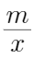，乙的工作效率为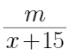。
根据题意甲、乙两个工程队合作需要4小时完成，可列式为：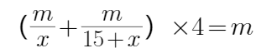，解得x＝5小时，
因此本题选A。
【来源】 2023年吉林公务员考试《行测》真题第51题,2023年宁夏公务员考试《行测》真题第56题

第57题
【知识点】 方阵问题
【答案】 C
【解析】 本题为方阵问题。
因为题干给定数据较少，考虑采用代入排除法。
代入A选项：编号为3的倍数的学生有242÷3＝80…2，即80人，80不为平方数，无法组成方队，排除；
代入B选项：编号为3的倍数的学生有243÷3＝81，即81人，为平方数，符合题意，但是依次代入m=4,5,6,7,8,9，所得人数均不为平方数，不符合题意，排除；
代入C选项：编号为3的倍数的学生有245÷3＝81…2，即81人，为平方数，符合题意，再依次代入m=4,5,6,7,8,9，其中245÷5＝49，即49人，也为平方数，满足题意；
代入D选项：编号为3的倍数的学生有246÷3＝82，即82人，82不是平方数，不符合题意，排除。
因此本题选C。
注：本题代入排除时，可以先判别3的倍数的结果是否是平方数，排除A、D；然后只需要代入B选项或者C选项，判别一个选项的正确与否即可。
【来源】 2023年广西公务员考试《行测》真题第54题,2023年河南公务员考试《行测》真题第39题,2023年福建公务员考试《行测》真题第62题,2023年贵州公务员考试《行测》真题第53题,2023年宁夏公务员考试《行测》真题第57题,2023年青海公务员考试《行测》真题第62题,2023年甘肃公务员考试《行测》真题第57题

第58题
【知识点】 等可能性事件概率
【答案】 C
【解析】 本题为概率问题。
分类讨论如下：
（1）甲商场打折7天，乙甲商场打折0—6天，概率为；
（2）甲商场打折6天，乙甲商场打折0—5天，概率为；
（3）甲商场打折5天，乙甲商场打折0—4天，概率为；
（4）甲商场打折4天，乙甲商场打折0—3天，概率为；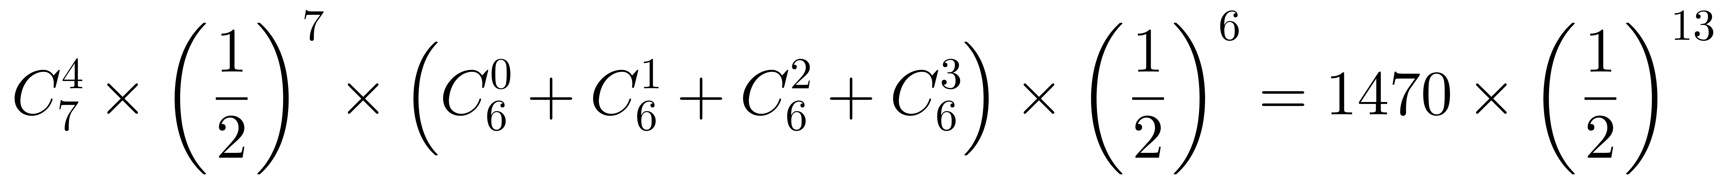
（5）甲商场打折3天，乙甲商场打折0—2天，概率为；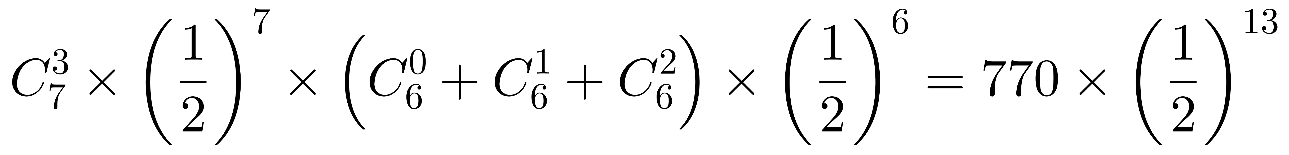
（6）甲商场打折2天，乙甲商场打折0—1天，概率为；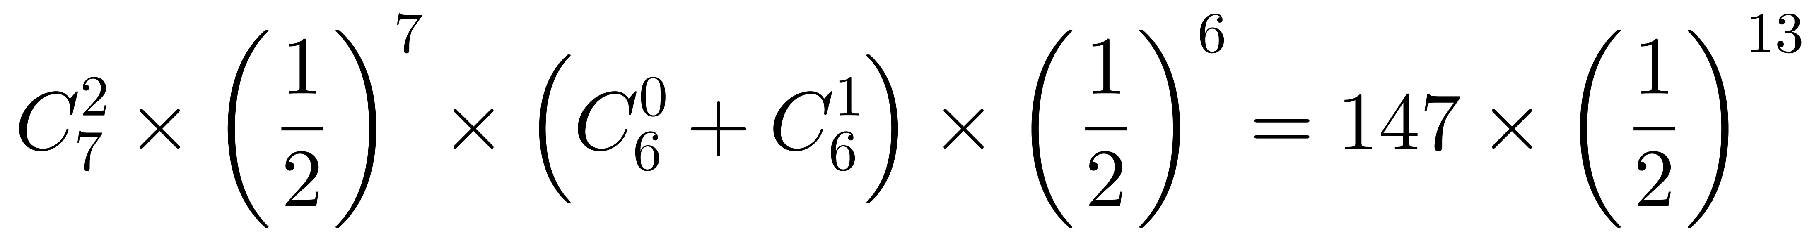
（7）甲商场打折1天，乙甲商场打折0天，概率为；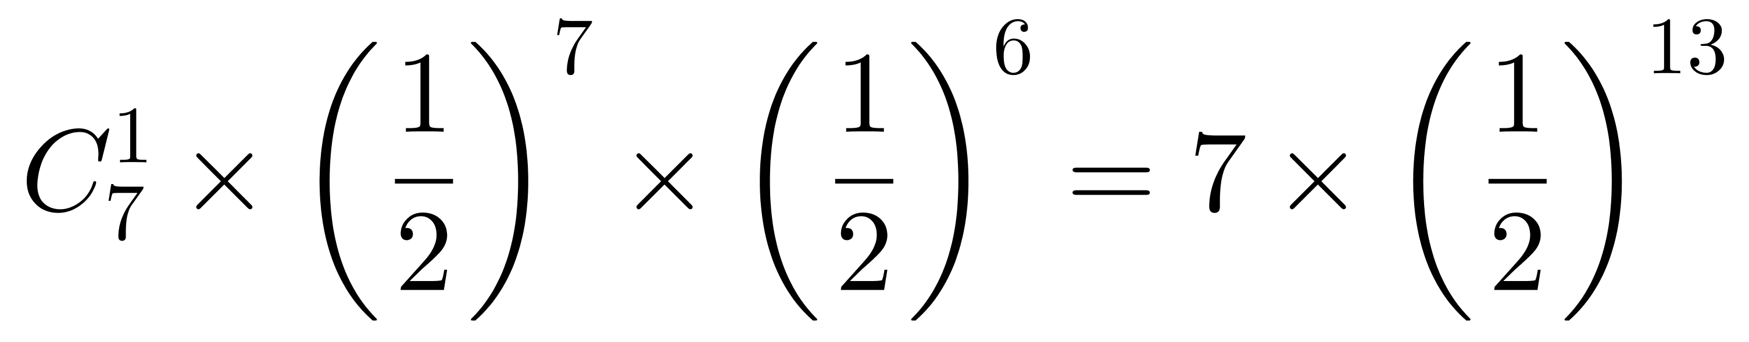
综上，甲商场打折天数比乙商场多的概率为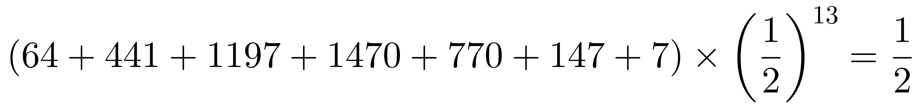
因此本题选C。
【来源】 2023年广西公务员考试《行测》真题第55题,2023年福建公务员考试《行测》真题第63题,2023年贵州公务员考试《行测》真题第54题,2023年宁夏公务员考试《行测》真题第58题,2023年云南公务员考试《行测》真题第45题,2023年湖南公务员考试《行测》真题第47题,2023年青海公务员考试《行测》真题第63题,2023年甘肃公务员考试《行测》真题第58题

第59题
【知识点】 植树问题
【答案】 C
【解析】 本题为植树问题。
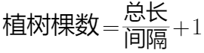，根据题意，安装限速标志的个数为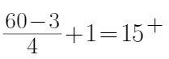，即可以安装15个；同理，安装测速仪器的个数为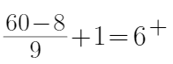，即可以安装6个。
二者在同一地点安装则必然距离甲镇距离相等，设同一地点安装的限速标志是第m个，距离甲镇的距离为3+4
（m-1）=4m-1，同一地点安装的测速仪器是第n个，距离甲镇的距离为8+9（n-1）=9n-1，根据距离相等则有4m-1=9n-1，即4m=9n，m和n均为整数，根据倍数特性可知m为9的倍数，n为4的倍数，因为n≤6，则n只能等于4，即只有一处在同一地点。因此总费用为500×（15-1）+800×（6-1）+1000=7000+4000+1000=12000元，因此本题选C。
【来源】 2023年广西公务员考试《行测》真题第49题,2023年河南公务员考试《行测》真题第44题,2023年宁夏公务员考试《行测》真题第59题,2023年云南公务员考试《行测》真题第48题,2023年甘肃公务员考试《行测》真题第65题

第60题
【知识点】 基础行程
【答案】 A
【解析】 本题为基础行程问题。
根据题意全长可以被3整除，则设路程全长为3S公里，甲走路程和乙走9公里的时间相等，则甲乙速度之比等于路程之比，则有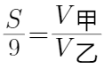,同理，乙走路程和甲走16公里的时间相等，则有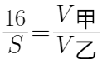,由此可得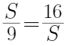，解得S=12公里，则全长3S=36公里。因为甲消防队走了路程，乙消防队走了9公里，所以，甲走完全程，乙走过的路程为3×9=27公里，所以乙消防队距离目的地还有36-27=9公里。
因此本题选A。
【来源】 2023年广西公务员考试《行测》真题第50题,2023年河南公务员考试《行测》真题第38题,2023年贵州公务员考试《行测》真题第60题,2023年宁夏公务员考试《行测》真题第60题,2023年甘肃公务员考试《行测》真题第63题

第61题
【知识点】 平面几何
【答案】 A
【解析】 本题为平面几何问题。
根据题意，整个长方形观光园面积为50×40=2000平方米。其中水平直线型的小路面积为50×2=100平方米，两条斜线型小路经过拼接可组合成一条底为1米，高为38米的平行四边形小路（即底为1，高为宽减去中间水平部分高度，即40-2=38），面积为1×38=38平方米。则修完小路后观光园剩下部分的面积为2000-100-38=1862平方米。
因此本题选A。
【来源】 2023年广西公务员考试《行测》真题第51题,2023年福建公务员考试《行测》真题第69题,2023年海南公务员考试《行测》真题第64题,2023年四川公务员考试《行测》真题第53题,2023年贵州公务员考试《行测》真题第61题,2023年宁夏公务员考试《行测》真题第61题,2023年云南公务员考试《行测》真题第51题,2023年青海公务员考试《行测》真题第69题,2023年甘肃公务员考试《行测》真题第69题

第62题
【知识点】 基本方程（组）
【答案】 C
【解析】 本题为基本方程问题。
根据题意，总的预算为120万元，可列定方程组为2甲+3乙=120+10=130①，3甲+2乙=120-10=110②，联立①②解得甲=14万元，乙=34万元，
解法一：设实际购买甲乙台数分别为x、y，则有x+y=5③，14x+34y≤120④，将③代入④可得：x≥2.5，因为x、y均为整数，则x只能取3、4、5，因此有3种购买方案，因此本题选C。
解法二：因为甲的台数+乙的台数=5，所以可以枚举，从乙5台甲0台开始依次枚举，计算所需费用，乙5台甲0台所需费用为0×14+5×34=170万元，乙4台甲1台需1×14+4×34=150万元，乙3台甲2台需2×14+3×34=130万元，乙2台甲3台需3×14+2×34=110万元，乙1台甲4台需4×14+1×34=90万元，乙0台甲5台需5×14+0×34=70万元，总费用不能超过120万元，所以只有后三种可行，因此本题选C。
【来源】 2023年福建公务员考试《行测》真题第61题,2023年海南公务员考试《行测》真题第58题,2023年四川公务员考试《行测》真题第52题,2023年宁夏公务员考试《行测》真题第62题,2023年云南公务员考试《行测》真题第49题,2023年青海公务员考试《行测》真题第61题,2023年甘肃公务员考试《行测》真题第70题

第63题
【知识点】 基础行程
【答案】 D
【解析】 本题为行程问题。
根据“乙登梯速度是甲的”，设甲、乙登梯速度分别为2v、v。设甲、乙登梯时间分别为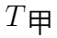、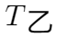，扶梯运行速度为V，扶梯总级数为N。根据“甲在乘扶梯的同时匀速登梯……甲登了36级到达二楼”，可得等式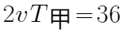①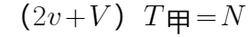②，整理得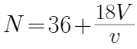③。
同理，根据“乙恰好半程后，也开始匀速登梯……乙登了12级到达二楼”，可得等式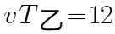④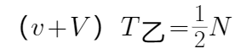⑤，整理得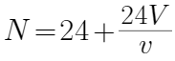⑥，
根据③、⑥相等可得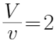，将此结果代入等式③求得N=72，因此在扶梯静止时一楼到二楼的级数为72级。
因此本题选D。
【来源】 2023年河南公务员考试《行测》真题第45题,2023年福建公务员考试《行测》真题第67题,2023年海南公务员考试《行测》真题第63题,2023年四川公务员考试《行测》真题第50题,2023年宁夏公务员考试《行测》真题第63题,2023年湖南公务员考试《行测》真题第49题,2023年青海公务员考试《行测》真题第67题,2023年甘肃公务员考试《行测》真题第62题

第64题
【知识点】 独立事件概率
【答案】 C
【解析】 本题为概率问题。
赋值三个车间总产量为100，则甲、乙、丙车间产量分别为5、70、25。根据题意，次品总量为5×4%+70×3%+25×2%=2.8，其中乙车间生产的次品量为70×3%=2.1，则取到次品为乙车间制造的概率为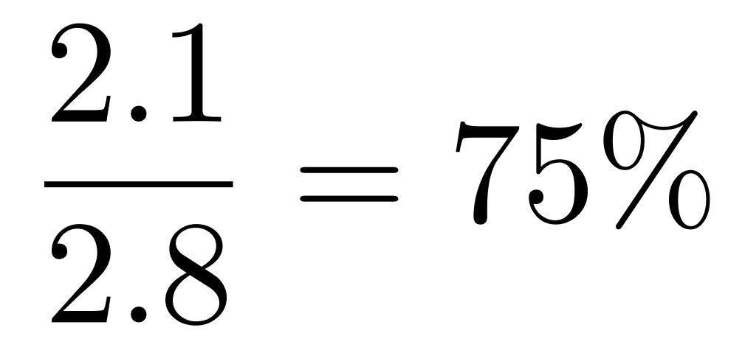。
因此本题选C。
【来源】 2023年吉林公务员考试《行测》真题第52题,2023年宁夏公务员考试《行测》真题第64题

第65题
【知识点】 基本方程（组）
【答案】 D
【解析】 本题为基本方程问题。
设医生、护士总人数分别为x、y；少去4名护士，则护士与医生人数一样多，即x=y-4①。少去2名医生，护士是医生3倍，可得3（x-2）＝y②；联立①②解得x＝5，y＝9，故医生护士总人数为x+y=14人。因此本题选D。
【来源】 2023年吉林公务员考试《行测》真题第53题,2023年宁夏公务员考试《行测》真题第65题,2023年甘肃公务员考试《行测》真题第66题

第66题
【知识点】 数量类
【答案】 D
【解析】 本题属于数量类，主要考查线数量和点数量。
题干中外边框线数量依次为：3、4、5、6、7，应选边框数为8的图形；
题干中内部交点数量依次为：1、2、3、4、5，应选内部交点数为6的图形。
因此本题选D。
【来源】 2023年宁夏公务员考试《行测》真题第66题

第67题
【知识点】 样式类
【答案】 B
【解析】 本题属于样式类，主要考查样式遍历。
题干出现了八种长度的阴影长条，且相同长度的图形均出现两次。
因此本题选B。
【来源】 2023年宁夏公务员考试《行测》真题第67题,2023年黑龙江公务员考试《行测》真题第72题,2023年内蒙古公务员考试《行测》真题第69题,2023年辽宁公务员考试《行测》真题第72题

第68题
【知识点】 重构类
【答案】 B
【解析】 本题属于重构类，主要考查平面展开图。
观察两个直角梯形面的相邻关系，如下图所示：
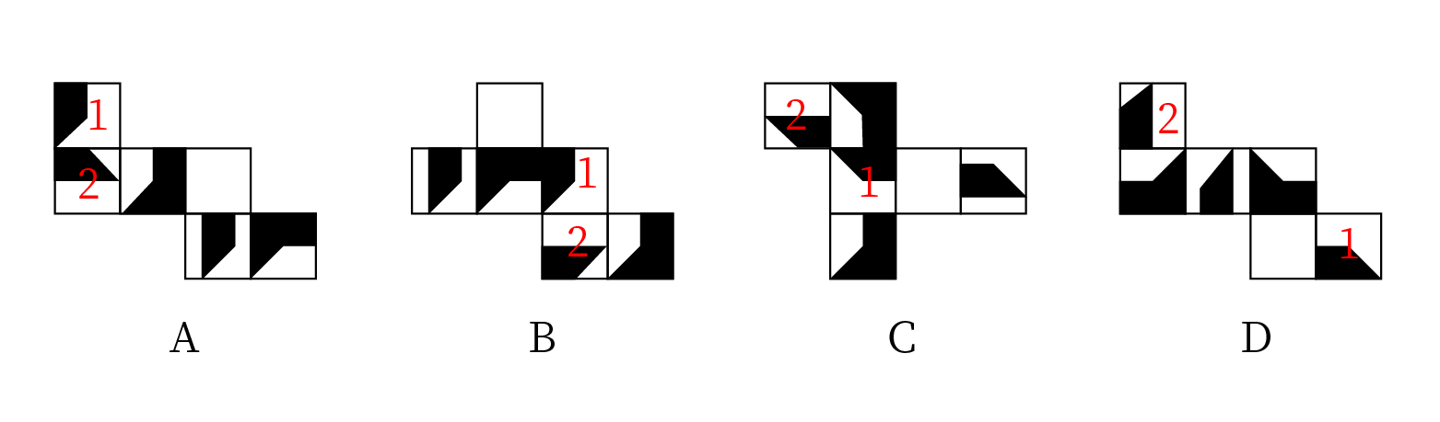
A项、C项和D项：交线一致，且两个黑色梯形相连；
B项：交线与上述三个选项不一致，且两个黑色梯形不相连。
因此本题选B。
【来源】 2023年广西公务员考试《行测》真题第63题,2023年四川公务员考试《行测》真题第61题,2023年贵州公务员考试《行测》真题第68题,2023年宁夏公务员考试《行测》真题第68题,2023年云南公务员考试《行测》真题第56题,2023年青海公务员考试《行测》真题第75题,2023年甘肃公务员考试《行测》真题第76题

第69题
【知识点】 样式类
【答案】 C
【解析】 本题属于样式类，主要考查样式遍历。
图2和图4是一组相同的样式，只是旋转了一下；
图3和图5是一组相同的样式，也是旋转了一下；
图1和C项也是一组相同的样式，同样旋转了一下。
横行中共有3种样式，每种样式出现2次。
因此本题选C。
注1:田字格中填充黑色可有6种样式：全白，一个黑，左右两个黑，对角两个黑，三个黑，全黑。
注2:默认全集是每种样式至少出现两遍，这种规律在早年江苏考试中并不少见。
注3:本题还有一种解析，黑色块的个数依次为2、1、2、1、2，选B项有1个黑色块的。也可以解释，但近些年来周期数列比较少见，且答案一般黑色块应分别为0、1、2、3个。不用过多纠结。
【来源】 2023年广西公务员考试《行测》真题第56题,2023年河南公务员考试《行测》真题第46题,2023年海南公务员考试《行测》真题第66题,2023年贵州公务员考试《行测》真题第69题,2023年宁夏公务员考试《行测》真题第69题,2023年湖南公务员考试《行测》真题第53题,2023年甘肃公务员考试《行测》真题第71题

第70题
【知识点】 位置类
【答案】 B
【解析】 本题属于位置类，主要考查翻转。
横行看，每行图形中，图1以图2为对称轴翻转得到图3，图3以图4为对称轴翻转得到图5。
因此本题选B。
【来源】 2023年广西公务员考试《行测》真题第61题,2023年河南公务员考试《行测》真题第51题,2023年福建公务员考试《行测》真题第72题,2023年四川公务员考试《行测》真题第57题,2023年贵州公务员考试《行测》真题第66题,2023年宁夏公务员考试《行测》真题第70题,2023年云南公务员考试《行测》真题第57题,2023年湖南公务员考试《行测》真题第56题,2023年青海公务员考试《行测》真题第72题,2023年新疆公务员考试《行测》真题（兵团）第54题,2023年甘肃公务员考试《行测》真题第74题

第71题
【知识点】 位置类
【答案】 D
【解析】 本题属于位置类，主要考查平移。
题干图形每次顺时针平移2格，并在此基础上顺时针方向增加1个黑三角。
因此本题选D。
【来源】 2023年广西公务员考试《行测》真题第64题,2023年河南公务员考试《行测》真题第52题,2023年福建公务员考试《行测》真题第73题,2023年宁夏公务员考试《行测》真题第71题,2023年云南公务员考试《行测》真题第53题,2023年青海公务员考试《行测》真题第73题,2023年甘肃公务员考试《行测》真题第77题

第72题
【知识点】 数量类
【答案】 B
【解析】 本题属于数量类，主要考查部分数。
图①②⑥白色圆圈组成的独立连通区域均为2；
图③④⑤白色圆圈组成的独立连通区域均为3。
因此本题选B。
【来源】 2023年广西公务员考试《行测》真题第59题,2023年河南公务员考试《行测》真题第48题,2023年福建公务员考试《行测》真题第71题,2023年海南公务员考试《行测》真题第71题,2023年四川公务员考试《行测》真题第59题,2023年贵州公务员考试《行测》真题第64题,2023年宁夏公务员考试《行测》真题第72题,2023年湖南公务员考试《行测》真题第54题,2023年湖北公务员考试《行测》真题第72题,2023年青海公务员考试《行测》真题第71题,2023年新疆公务员考试《行测》真题（兵团）第53题,2023年甘肃公务员考试《行测》真题第72题

第73题
【知识点】 数量类
【答案】 D
【解析】 本题属于数量类，主要考查数笔画。
图①④⑥均是一笔画图形；
图②③⑤均是两笔画图形。
因此本题选D。
【来源】 2023年广西公务员考试《行测》真题第60题,2023年河南公务员考试《行测》真题第50题,2023年海南公务员考试《行测》真题第72题,2023年四川公务员考试《行测》真题第60题,2023年贵州公务员考试《行测》真题第65题,2023年宁夏公务员考试《行测》真题第73题,2023年云南公务员考试《行测》真题第54题,2023年湖南公务员考试《行测》真题第55题,2023年甘肃公务员考试《行测》真题第73题

第74题
【知识点】 样式类
【答案】 A
【解析】 本题属于样式类，主要考查样式识别。
每组图形中，前一个图形的尾字母与后一个图形的首字母相同。
应选择首位是2，末位是4的图形。
因此本题选A。
【来源】 2023年广西公务员考试《行测》真题第62题,2023年河南公务员考试《行测》真题第55题,2023年海南公务员考试《行测》真题第70题,2023年四川公务员考试《行测》真题第58题,2023年贵州公务员考试《行测》真题第67题,2023年宁夏公务员考试《行测》真题第74题,2023年湖南公务员考试《行测》真题第57题,2023年新疆公务员考试《行测》真题（兵团）第51题,2023年甘肃公务员考试《行测》真题第78题

第75题
【知识点】 数量类
【答案】 D
【解析】 本题属于数量类，主要考查面数量。
题干中例题图形面的数量分别为：6,8,4；
均为偶数个，所以问号处填入的例题图形也应该具有偶数个面。
A项5个面；
B项9个面；
C项5个面；
D项6个面。
因此本题选D。
【来源】 2023年河南公务员考试《行测》真题第47题,2023年海南公务员考试《行测》真题第69题,2023年宁夏公务员考试《行测》真题第75题,2023年云南公务员考试《行测》真题第55题

第76题
【知识点】 映射类
【答案】 C
【解析】 本题属于映射类，主要考查条件对应关系。
A项：有所作为需要拼搏向上，二者属于需要条件；知行合一是指认识事物的道理与实行其事，是密不可分的，学而不思意思是只读书学习，而不思考问题，二者无明显逻辑关系，排除；
B项：有所作为需要勤奋进取，二者属于需要条件；空谈误国是指只泛泛而谈地讨论国家大事、不联系实际解决问题,会耽误国家的发展，与知行合一属于反义关系，排除；
C项：有所作为需要自强不息，二者属于需要条件；成就事业需要知行合一，二者属于需要条件，前后逻辑关系一致，当选；
D项：有所作为需要勇于开拓，二者属于需要条件；温故知新是指复习已学过的知识，会有新的体会和理解，与知行合一无明显逻辑关系，排除。
因此本题选C。
【来源】 2023年河南公务员考试《行测》真题第75题,2023年海南公务员考试《行测》真题第85题,2023年贵州公务员考试《行测》真题第85题,2023年宁夏公务员考试《行测》真题第76题,2023年云南公务员考试《行测》真题第69题,2023年新疆公务员考试《行测》真题（兵团）第56题,2023年甘肃公务员考试《行测》真题第95题

第77题
【知识点】 映射类
【答案】 B
【解析】 本题属于映射类，主要考查对应关系。
A项：公正公平需要明辨是非，属于需要条件，做到清正廉洁才能树立威信，属于必要条件，前后两组词语逻辑关系不一致，排除；
B项：明辨是非需要独立思考，属于需要条件；风清气正需要清正廉洁，属于需要条件，前后逻辑关系一致，当选；
C项：热爱真理与明辨是非无明显逻辑关系；清正廉洁就会有口碑声望，二者属于对应关系，前后两组词语逻辑关系不一致，排除；
D项：修身养性和明辨是非无明显逻辑关系，清正廉洁属于政治生态中的一部分，二者属于组成关系，前后两组词语逻辑关系不一致，排除。
因此本题选B。
【来源】 2023年海南公务员考试《行测》真题第86题,2023年宁夏公务员考试《行测》真题第77题,2023年云南公务员考试《行测》真题第68题,2023年湖南公务员考试《行测》真题第63题,2023年新疆公务员考试《行测》真题（兵团）第82题,2023年甘肃公务员考试《行测》真题第93题

第78题
【知识点】 单定义
【答案】 C
【解析】 本题属于多定义，主要考查辨析型。
环境知觉的关键在于：环境信息与已有信息相互作用，之前有其他知识，见到环境联系了起来；
环境认知的关键在于：人们对地理环境识记再现的一种形态，以前见过相似环境，再见觉得熟悉。
A项：小周小李是对于建筑外观有不同的观点，没有体现地理环境识记再现，排除；
B项：体现了对路线熟悉，但并不是“对以前识记的地理环境再度感知”，排除；
C项：关于九寨沟的反复看了好多遍，当她第一次去九寨沟时熟悉的感觉涌上心头，体现了“人们对地理环境识记再现的一种形态”，符合定义；
D项：测绘数据后形成数字化地图并未体现“对以前识记的地理环境再度感知”，排除。
因此本题选C。
【来源】 2023年广西公务员考试《行测》真题第68题,2023年河南公务员考试《行测》真题第59题,2023年福建公务员考试《行测》真题第78题,2023年四川公务员考试《行测》真题第63题,2023年贵州公务员考试《行测》真题第72题,2023年宁夏公务员考试《行测》真题第78题,2023年云南公务员考试《行测》真题第58题,2023年湖南公务员考试《行测》真题第70题,2023年青海公务员考试《行测》真题第78题,2023年新疆公务员考试《行测》真题（兵团）第64题,2023年甘肃公务员考试《行测》真题第81题

第79题
【知识点】 映射类
【答案】 B
【解析】 本题属于集合类，主要考查并列关系。
斤、两、钱均属于重量单位，三者属于并列关系，斤＞两＞钱，重量由大到小紧密连续排列。
A项：眼、口、手均属于身体部位，三者属于并列关系，但没有由大到小紧密连续排列，排除；
B项：年、月、日均属于时间单位，三者属于并列关系，年＞月＞日，按时间由大到小紧密连续排列，当选；
C项：天、时、秒均属于时间单位，三者属于并列关系，天＞时＞分＞秒，按时间由大到小排列，但并非紧密连续，时和秒的中间还有分，排除；
D项：孟、仲、季属于兄弟间的长幼排名顺序，三者属于并列关系，孟＞仲＞叔＞季，按长幼排名由大到小排列，但并非紧密连续，仲和季的中间还有叔，排除。
因此本题选B。
【来源】 2023年广西公务员考试《行测》真题第81题,2023年河南公务员考试《行测》真题第67题,2023年福建公务员考试《行测》真题第91题,2023年贵州公务员考试《行测》真题第80题,2023年宁夏公务员考试《行测》真题第79题,2023年云南公务员考试《行测》真题第64题,2023年湖南公务员考试《行测》真题第59题,2023年青海公务员考试《行测》真题第91题,2023年新疆公务员考试《行测》真题（兵团）第58题,2023年甘肃公务员考试《行测》真题第91题

第80题
【知识点】 复合类（类比）
【答案】 A
【解析】 本题属于复合类，主要考查动宾关系和方式目的对应关系。
锤炼本领属于动宾短语，通过奋斗来锤炼本领，词1与词23属于方式目的对应关系。
A项：增长才干属于动宾短语，通过磨砺来增长才干，词1与词23属于方式目的对应关系，当选；
B项：为社会做贡献，社会是我们奉献的主体，二者并非动宾短语，排除；
C项：获取和阅读均为动词，二者并非动宾短语，排除；
D项：启迪智慧属于动宾短语，但顺序颠倒，排除。
因此本题选A。
【来源】 2023年广西公务员考试《行测》真题第82题,2023年河南公务员考试《行测》真题第69题,2023年福建公务员考试《行测》真题第92题,2023年海南公务员考试《行测》真题第81题,2023年贵州公务员考试《行测》真题第81题,2023年宁夏公务员考试《行测》真题第80题,2023年云南公务员考试《行测》真题第71题,2023年湖南公务员考试《行测》真题第60题,2023年青海公务员考试《行测》真题第92题,2023年新疆公务员考试《行测》真题（兵团）第59题

第81题
【知识点】 集合类
【答案】 D
【解析】 本题属于集合类，主要考查并列关系和种属关系。
春兰与墨兰均属于兰花，春兰与墨兰属于并列关系，与兰花均属于种属关系。
A项：凤蝶与粉蝶均属于蝴蝶，凤蝶与粉蝶属于并列关系，与蝴蝶均属于种属关系，保留；
B项：春茶与秋茶均属于茶，春茶与秋茶属于并列关系，茶馆是喝茶的地点，属于地点对应关系，排除；
C项：蔬菜和水果均属于果蔬的组成部分，均属于组成关系，并非种属关系，排除；
D项：梅花与菊花均属于花卉，梅花和菊花属于并列关系，与花卉属于种属关系，保留；
比较A、D两项，题干与D项均属于植物，A项属于动物，所以择优选择D。
因此本题选D。
【来源】 2023年广西公务员考试《行测》真题第83题,2023年河南公务员考试《行测》真题第70题,2023年福建公务员考试《行测》真题第93题,2023年海南公务员考试《行测》真题第82题,2023年贵州公务员考试《行测》真题第82题,2023年宁夏公务员考试《行测》真题第81题,2023年云南公务员考试《行测》真题第65题,2023年青海公务员考试《行测》真题第93题,2023年新疆公务员考试《行测》真题（兵团）第60题,2023年甘肃公务员考试《行测》真题第92题

第82题
【知识点】 集合类
【答案】 A
【解析】 本题属于集合类，主要考查并列关系和种属关系。
道路和桥梁均属于市政设施，道路和桥梁属于并列关系，与市政设施均属于种属关系。
A项：教育和医疗均属于社会服务，教育和医疗属于并列关系，与社会服务均属于种属关系，当选；
B项：养老和托育均属于社会服务，养老和托育属于并列关系，与社区工作无明显逻辑关系，排除；
C项：球场属于体育设施的一种，二者属于种属关系，球场是踢足球的场所，二者属于场所对应关系，排除；
D项：防汛和抗震均属于应急管理的工作内容，防汛和抗震属于并列关系，与应急管理属于工作内容对应关系，排除。
因此本题选A。
【来源】 2023年广西公务员考试《行测》真题第77题,2023年福建公务员考试《行测》真题第88题,2023年海南公务员考试《行测》真题第83题,2023年宁夏公务员考试《行测》真题第82题,2023年云南公务员考试《行测》真题第70题,2023年青海公务员考试《行测》真题第88题,2023年新疆公务员考试《行测》真题（兵团）第79题

第83题
【知识点】 映射类
【答案】 C
【解析】 本题属于映射类，主要考查地点与宾语对应关系。
书桌是书籍的放置地点，二者属于地点对应关系，读书指的是阅读书籍，书籍是读书的宾语，二者属于宾语对应关系。
A项：中秋时分会有月圆的现象，二者属于场景对应关系；赏月指的是欣赏月亮，月亮是赏月的宾语，月圆属于月亮的一种状态，月亮与月圆并非宾语对应关系，排除；
B项：纸篓是废纸的放置地点，二者属于地点对应关系，废纸属于纸张，二者是种属关系，与题干逻辑关系不一致，排除；
C项：菜篮是蔬菜的放置地点，二者属于地点对应关系，买菜指的是购买蔬菜，蔬菜是买菜的宾语，二者属于宾语对应关系，当选；
D项：水杯是净水的放置地点，二者属于地点对应关系，饮水指的是喝水，水是饮水的宾语，净水属于水的一种类型，二者并非直接的宾语对应关系，排除；
因此本题选C。
【来源】 2023年广西公务员考试《行测》真题第78题,2023年海南公务员考试《行测》真题第84题,2023年四川公务员考试《行测》真题第71题,2023年宁夏公务员考试《行测》真题第83题,2023年湖南公务员考试《行测》真题第66题,2023年新疆公务员考试《行测》真题（兵团）第74题

第84题
【知识点】 语义类
【答案】 C
【解析】 本题属于语义类，主要考查近义关系。
A项：提纲挈领与网之一孔无明显逻辑关系，德才兼备与德高望重属于近义关系，前后逻辑关系不一致，排除；
B项：提纲挈领与中流砥柱无明显逻辑关系，德才兼备与达士通无明显逻辑关系，排除；
C项：提纲挈领与以一持万属于近义关系，德才兼备与才高行洁属于近义关系，前后逻辑关系一致，当选；
D项：提纲挈领与毛举细故无明显逻辑关系，德才兼备与以德报怨无明显逻辑关系，排除。
因此本题选C。
成语含义如下：
提纲挈领比喻抓住事物的关键和要领；
网之一孔比喻局部在整体中才能起其作用，脱离了整体，局部便不起作用；
德才兼备指的是既有好的思想品质，又有工作的才干和能力；
德高望重指品德高尚，名声很大；
中流砥柱比喻能担当重任,在艰难环境中起支柱作用的集体或个人；
达士通人指心胸豁达，学识渊博的人；
以一持万形容抓住关键，可以控制全局；
才高行洁指的是才智高超，操行纯洁；
毛举细故指烦琐地列举小事情，加以责难或攻击；
以德报怨指不记别人的仇，反而给他好处。
【来源】 2023年广西公务员考试《行测》真题第84题,2023年河南公务员考试《行测》真题第73题,2023年福建公务员考试《行测》真题第94题,2023年海南公务员考试《行测》真题第87题,2023年贵州公务员考试《行测》真题第83题,2023年宁夏公务员考试《行测》真题第84题,2023年云南公务员考试《行测》真题第66题,2023年湖南公务员考试《行测》真题第64题,2023年青海公务员考试《行测》真题第94题,2023年新疆公务员考试《行测》真题（兵团）第75题

第85题
【知识点】 集合类
【答案】 D
【解析】 本题属于集合类，主要考查并列关系。
A项：衣食住行指日常生活的四个方面，四者均属于并列关系，亭台楼阁指四种不同的建筑，四者均属于并列关系，前两组词均属于生活范畴，琴棋书画指的是古代文学艺术的四种技能，四者均属于并列关系，花鸟虫鱼指的是四种不同的生物，四者均属于并列关系，后两组词并非同范畴，无明显逻辑关系，排除；
B项：衣食住行指日常生活的四个方面，四者均属于并列关系，油盐酱醋指的是日常生活中四种不同的调味品，四者均属于并列关系，前两组词均属于生活范畴，琴棋书画指的是古代文学艺术的四种技能，四者均属于并列关系，望闻问切指的是四种不同的中医诊断方法，四者均属于并列关系，后两组词并非同范畴，无明显逻辑关系，排除；
C项：衣食住行指日常生活的四个方面，四者均属于并列关系，王侯将相指的是古代四种不同的贵族官职，四者均属于并列关系，前两组词并非同范畴，琴棋书画指的是古代文学艺术的四种技能，四者均属于并列关系，山川河岳指的是山川与河流，并非四字并列关系，排除；
D项：衣食住行指日常生活的四个方面，四者均属于并列关系，锅碗瓢盆指的是日常生活中的四种工具，四者均属于并列关系，前两组词均属于生活范畴，琴棋书画指的是古代文学艺术的四种技能，四者均属于并列关系，笔墨纸砚指的是古代文学艺术的四种工具，四者均属于并列关系，后两组词均属于文学艺术范畴，前后两组词语的描述范畴相同，当选。
因此本题选D。
【来源】 2023年广西公务员考试《行测》真题第85题,2023年河南公务员考试《行测》真题第74题,2023年福建公务员考试《行测》真题第95题,2023年四川公务员考试《行测》真题第73题,2023年贵州公务员考试《行测》真题第84题,2023年宁夏公务员考试《行测》真题第85题,2023年湖南公务员考试《行测》真题第65题,2023年青海公务员考试《行测》真题第95题,2023年新疆公务员考试《行测》真题（兵团）第78题,2023年甘肃公务员考试《行测》真题第94题

第86题
【知识点】 单定义
【答案】 C
【解析】 本题属于单定义要件型，主要考查“结果”要件。
题干中的关键判别条件是在于是否获得了户口和户口获取时间。
A项：没有明确小张是否获得了户口，虽然从描述上看大概率是没有获取，不能确定是否是新市民；
B项：没有明确老李夫妇是否获得了户口，虽然从描述上看大概率没有获取，不确定是否是新市民；
C项：小王15年明确地获得了本地户口，那么到目前阶段，获取户口已经超过3年，那么不符合新市民定义，不属于新市民；
D项：没有明确黄婆婆是否获得了户口，虽然从描述上看大概率没有获取，不确定是否是新市民；
因此本题选C。
【来源】 2023年广西公务员考试《行测》真题第66题,2023年河南公务员考试《行测》真题第56题,2023年海南公务员考试《行测》真题第75题,2023年贵州公务员考试《行测》真题第70题,2023年宁夏公务员考试《行测》真题第86题,2023年湖南公务员考试《行测》真题第68题,2023年新疆公务员考试《行测》真题（兵团）第62题,2023年甘肃公务员考试《行测》真题第79题

第87题
【知识点】 单定义
【答案】 A
【解析】 本题属于单定义，主要考查“主体”、“客体”和“方式”三个要件。
主体是档案馆；客体是档案；方式：档案馆以维护档案的真实、完整、准确、安全、便于社会和其他各方面利用为原则，对档案进行的一系列工作。
A项：主体是档案馆，客体是档案，符合定义；
B项：知识网站不属于“档案馆”,主体不一致，不符合定义；
C项：资料库不属于“档案馆”，主体不一致，不符合定义；
D项：丁单位要做的事建立工作责任制，客体是档案管理制度，而不是档案，不符合定义。
因此本题选A。
【来源】 2023年广西公务员考试《行测》真题第67题,2023年河南公务员考试《行测》真题第58题,2023年福建公务员考试《行测》真题第76题,2023年海南公务员考试《行测》真题第76题,2023年贵州公务员考试《行测》真题第71题,2023年宁夏公务员考试《行测》真题第87题,2023年湖南公务员考试《行测》真题第69题,2023年青海公务员考试《行测》真题第76题,2023年新疆公务员考试《行测》真题（兵团）第63题,2023年甘肃公务员考试《行测》真题第80题

第88题
【知识点】 单定义
【答案】 C
【解析】 本题属于单定义，主要考查“方式”要件。
方式要件：将数字化的知识和信息转化为生产要素。
A项：各类打车软件推出，没有体现将数字化知识和信息转化为生产要素，排除；
B项：运用仓储机器人分拣包裹，是机械化，没有体现将数字化知识和信息转化为生产要素，排除；
C项：人工智能数据分析在汽车生产线中得到广泛应用，体现了将数字化知识和信息转化为生产要素，符合定义；
D项：故宫博物馆推出的数字故宫，没有体现将数字化知识和信息转化为生产要素，排除；
因此本题选C。
【来源】 2023年广西公务员考试《行测》真题第72题,2023年河南公务员考试《行测》真题第62题,2023年福建公务员考试《行测》真题第81题,2023年海南公务员考试《行测》真题第74题,2023年贵州公务员考试《行测》真题第74题,2023年宁夏公务员考试《行测》真题第88题,2023年云南公务员考试《行测》真题第62题,2023年青海公务员考试《行测》真题第81题,2023年新疆公务员考试《行测》真题（兵团）第65题,2023年甘肃公务员考试《行测》真题第83题

第89题
【知识点】 多定义
【答案】 D
【解析】 本题属于多定义，主要考查多定义的辨析。
结构性进入壁垒和策略性进入壁垒”核心的差一点在于：企业无法主导的，还是企业主动采取的，而且策略性进入强调利用自己优势防止潜在进入者进入。
A项：甲动画投资公司规模较小，因为资金不足、产业链不完善望而却步，企业自身无法主导，不属于策略性进入壁垒，排除；
B项：乙汽车厂商在推出新车型之前，必须先有政府进行严格检验，企业自身无法主导，不属于策略性进入壁垒，排除；
C项：丙公司因许多行业巨头运营多年迟迟打不开市场，企业自身无法主导，并且不符合利用自身优势防止潜在进入者进入，不属于策略性进入壁垒，排除；
D项：丁乳制品公司采取降价策略，企业自身可以主导，并且是利用自身优势防止潜在进入者进入，符合定义。
因此本题选D。
【来源】 2023年广西公务员考试《行测》真题第71题,2023年河南公务员考试《行测》真题第57题,2023年福建公务员考试《行测》真题第80题,2023年四川公务员考试《行测》真题第65题,2023年贵州公务员考试《行测》真题第73题,2023年宁夏公务员考试《行测》真题第89题,2023年云南公务员考试《行测》真题第61题,2023年湖南公务员考试《行测》真题第73题,2023年青海公务员考试《行测》真题第80题,2023年甘肃公务员考试《行测》真题第82题

第90题
【知识点】 单定义
【答案】 D
【解析】 本题属于单定义，主要考查“客体”和“方式”要件。
情绪智力的客体是自我及他人的情绪，而对于自我及他人的情绪，进行了察觉、处理和利用。
A项：小张只体现了察觉到自己的情绪，没有涉及他人，不符合定义，排除；
B项：小赵察觉了自己的情绪，但没有涉及他人，不符合定义，排除；
C项：小钱是对事实有了重新了解，并不是对情绪进行处理，不符合定义，排除；
D项：小李是对自己和他人的情绪进行了体察和处理，与定义一致。
因此本题选D。
【来源】 2023年广西公务员考试《行测》真题第73题,2023年河南公务员考试《行测》真题第64题,2023年福建公务员考试《行测》真题第82题,2023年海南公务员考试《行测》真题第77题,2023年四川公务员考试《行测》真题第66题,2023年宁夏公务员考试《行测》真题第90题,2023年湖南公务员考试《行测》真题第75题,2023年青海公务员考试《行测》真题第82题,2023年甘肃公务员考试《行测》真题第86题

第91题
【知识点】 单定义
【答案】 C
【解析】 本题属于单定义，主要考查“原因”和“结果”两个要件。
原因：新颖的知识、复杂的概念、晦涩难懂的理论或尚未解决的难题；
结果：引起的个体想要探究知识的渴望，进而引起探索的行为。
A项：没有引起探索行为，不符合定义，排除；
B项：不是由“新颖的知识、复杂的概念、晦涩难懂的理论或尚未解决的难题”引起，不符合定义，排除；
C项：不认识的字符合“新颖的知识“，查字典符合”引起探索的行为“，符合定义；
D项：不是由“新颖的知识、复杂的概念、晦涩难懂的理论或尚未解决的难题”引起，不符合定义，排除；
因此本题选C。
【来源】 2023年广西公务员考试《行测》真题第74题,2023年福建公务员考试《行测》真题第84题,2023年贵州公务员考试《行测》真题第76题,2023年宁夏公务员考试《行测》真题第91题,2023年云南公务员考试《行测》真题第59题,2023年青海公务员考试《行测》真题第84题,2023年新疆公务员考试《行测》真题（兵团）第72题,2023年甘肃公务员考试《行测》真题第87题

第92题
【知识点】 单定义
【答案】 B
【解析】 本题属于单定义，主要考查“方式”要件。
对于评估方法的核心修饰是对它方式的限制；
运用一类与生物多样性及其时空分布具有统计相关性的特殊生物类群或环境因子。
A项：利用遥感数据绘制景观图像，不是运用特殊生物类群或环境因子，不符合定义，排除；
B项：采用野生鸟类指数，符合”运用一类与生物多样性及时空分布具有统计相关性的特殊生物类群或环境因子”，符合定义；
C项：建立物种-面积关系模型，不符合“运用一类与生物多样性及时空分布具有统计相关性的特殊生物类群或环境因子”，不符合定义，排除；
D项：选择地理因子划分某地区，没有进行评估，不符合定义，排除。
因此本题选B。
【来源】 2023年广西公务员考试《行测》真题第75题,2023年河南公务员考试《行测》真题第65题,2023年福建公务员考试《行测》真题第85题,2023年海南公务员考试《行测》真题第80题,2023年四川公务员考试《行测》真题第67题,2023年贵州公务员考试《行测》真题第77题,2023年宁夏公务员考试《行测》真题第92题,2023年云南公务员考试《行测》真题第60题,2023年湖南公务员考试《行测》真题第77题,2023年青海公务员考试《行测》真题第85题,2023年新疆公务员考试《行测》真题（兵团）第73题,2023年甘肃公务员考试《行测》真题第84题

第93题
【知识点】 多定义
【答案】 D
【解析】 本题属于多定义，主要考查多定义的辨析。
三类突然的差异在于突然形成的方式不同；草地土壤是由草原、草甸和草坪等草地植被下发育成的土壤；林地土壤是由天然林、次生林和人工林等林地植被下发育成的土壤；农田土壤是由人类开垦利用、通过耕种、施肥、灌排等措施长期种植农作物的土壤。
A项：牧民承包草场属于“草原、草甸和草坪等草地植被下发育成的土壤”，是草地土壤，排除；
B项：不是“长期种植农作物的土壤”，不符合农田土壤，排除；
C项：苹果山林土地属于“天然林、次生林和人工林等”，是林地土壤，排除；
D项：用于年年种植小麦和玉米符合“人类开垦利用、通过耕种、施肥、灌排等措施长期种植农作物的土壤”，符合定义。
因此本题选D项。
【来源】 2023年广西公务员考试《行测》真题第70题,2023年河南公务员考试《行测》真题第63题,2023年四川公务员考试《行测》真题第62题,2023年宁夏公务员考试《行测》真题第93题,2023年湖南公务员考试《行测》真题第72题,2023年新疆公务员考试《行测》真题（兵团）第71题

第94题
【知识点】 单定义
【答案】 A
【解析】 本题属于单定义，主要考查“方式”要件。
题干中的核心动作是“采摘”。
A项：不涉及采摘，排除；
B项：是对于西瓜的采摘，符合定义；
C项：是对于食用菌的采摘，符合定义；
D项：是对于茶树芽尖的采摘，符合定义；
因此本题选A。
【来源】 2023年广西公务员考试《行测》真题第69题,2023年河南公务员考试《行测》真题第60题,2023年福建公务员考试《行测》真题第77题,2023年海南公务员考试《行测》真题第79题,2023年宁夏公务员考试《行测》真题第94题,2023年湖南公务员考试《行测》真题第71题,2023年青海公务员考试《行测》真题第77题

第95题
【知识点】 单定义
【答案】 D
【解析】 本题属于单定义，主要考查“主体”和“原因”两个要件。
社交敏感的主体是个体，原因是出于“关注他人对自己行为和社会地位的看法和评价”。
A项：房产中介小亮24小时不关手机是为了更好地服务客户，关注的是对于客户的服务，不属于“关注他人对自己行为和社会地位的看法和评价”，不符合定义，排除；
B项：主播小红变着花样搞怪是为了吸引粉丝持续关注，关注的是粉丝是否对其持续关注，而不是“关注他人对自己行为和社会地位的看法和评价”，甚至靠搞怪引起关注是不顾他人对自己的评价，不符合定义，排除；
C项：五年二班并不是个体，与定义主体不符，排除；
D项：小刘不喜欢西餐，却总和大家一起去西餐厅用餐，是由于“关注他人对自己行为和社会地位的看法和评价”，符合定义，当选。
因此本题选D。
【来源】 2023年福建公务员考试《行测》真题第83题,2023年海南公务员考试《行测》真题第78题,2023年宁夏公务员考试《行测》真题第95题,2023年湖南公务员考试《行测》真题第76题,2023年青海公务员考试《行测》真题第83题,2023年新疆公务员考试《行测》真题（兵团）第77题,2023年甘肃公务员考试《行测》真题第85题

第96题
【知识点】 论证类
【答案】 A
【解析】 本题属于论证类，主要考查论据+观点型。
论点：小行星可能是太阳系内部和地球的主要水源。
论据：彗星上的水分与地球水分不匹配，去年坠落在英国温奇科姆镇上的陨石中的水分与地球水分更匹配。
A项：补充反向论据。说明英国温奇科姆镇上的陨石中的水分可能是雨水，补充论据削弱；
B项：补充正向论据。说明英国温奇科姆镇上的陨石中的水分确实和地球上的水相似，补充论据加强；
C项：不明确项。碳质球粒陨石较小可能含水，较小可能说明有可能，不明确是否有水；
D项：无关选项。陨石的来源，与论点无关，不具有削弱作用。
因此本题选A。
【来源】 2023年广西公务员考试《行测》真题第93题,2023年河南公务员考试《行测》真题第76题,2023年福建公务员考试《行测》真题第103题,2023年海南公务员考试《行测》真题第92题,2023年四川公务员考试《行测》真题第83题,2023年宁夏公务员考试《行测》真题第96题,2023年云南公务员考试《行测》真题第74题,2023年湖南公务员考试《行测》真题第79题,2023年青海公务员考试《行测》真题第103题,2023年新疆公务员考试《行测》真题（兵团）第80题,2023年甘肃公务员考试《行测》真题第103题

第97题
【知识点】 论证类
【答案】 D
【解析】 本题属于论证类，主要考查观点型。
论点：生活在空气污染暴露指数较高区域的儿童出现广泛焦虑症。
A项：无关选项。出生前接触污染的儿童与生活在污染中的儿童并非同主体，偷换主体属于无关选项，另神经元绝缘与广泛焦虑症之间的关系不明确；
B项：无关选项。说明肌醇异常与交通污染和焦虑症之间的关系，与焦虑症产生的原因无关；
C项：无关选项。多环芳烃暴露水平较高的儿童情况，与产生焦虑症的原因无关，多环芳烃暴露水平高与空气污染之间的关系不明确；
D项：增加论据。空气污染会对人类精神健康产生影响，焦虑症属于精神不健康的一种，增加空气污染与广泛焦虑症之间的关联，能够加强。
因此本题选D。
【来源】 2023年广西公务员考试《行测》真题第90题,2023年河南公务员考试《行测》真题第85题,2023年福建公务员考试《行测》真题第100题,2023年海南公务员考试《行测》真题第91题,2023年四川公务员考试《行测》真题第79题,2023年宁夏公务员考试《行测》真题第97题,2023年云南公务员考试《行测》真题第77题,2023年湖南公务员考试《行测》真题第85题,2023年青海公务员考试《行测》真题第99题,2023年新疆公务员考试《行测》真题（兵团）第68题,2023年甘肃公务员考试《行测》真题第100题

第98题
【知识点】 论证类
【答案】 A
【解析】 本题属于论证类，主要考查论据+观点型。
论点：睡眠影响现实世界（睡眠不足的普遍性，互帮互助的重要性）。
论据：睡眠不足会减少社交、减少互帮互助。
A项：加强论点。通过证据说明睡眠对现实世界的作用，补充论据加强；
B项：加强论据。说明睡眠不足会让人在社交上孤独与孤僻，补充论据加强；
C项：加强论据。说明在剥夺睡眠时，助人意愿降低，补充论据加强；
D项：加强论据。说明睡眠不足会传播孤独，说明睡眠不足会减少社交，还会减少身边人的社交，补充论据加强。
A项为加强论点，说明睡眠会影响现实世界，B、C、D项均为加强论据，A项强于B、C、D项。
因此本题选A。
【来源】 2023年广西公务员考试《行测》真题第91题,2023年福建公务员考试《行测》真题第101题,2023年海南公务员考试《行测》真题第94题,2023年四川公务员考试《行测》真题第81题,2023年宁夏公务员考试《行测》真题第98题,2023年云南公务员考试《行测》真题第73题,2023年青海公务员考试《行测》真题第101题,2023年甘肃公务员考试《行测》真题第101题

第99题
【知识点】 论证类
【答案】 C
【解析】 本题属于论证类，主要考查观点型。
论点：靶向药物递送与微型机器人的主动运动相结合，可提高治疗效果。
A项：举例加强。说明微型机器人治疗后的小鼠存活率高，说明微型机器人的有效性，可能会提高治疗效果；
B项：无关选项。说明微型机器人的作用，但不涉及靶向药物的递送，不具有加强作用；
C项：补充论据。解释了为什么靶向药物递送与微型机器人的主动运动相结合会有更好的治疗效果，具有加强作用；
D项：无关选项。说明微型机器人治疗的快速，但不涉及靶向药物的递送，不具有加强作用；
A项为举例加强，但例子中并未说明药物的递送情况，与论点关联度有限，C项解释说明原因，加强力度更强。
因此本题选C。
【来源】 2023年广西公务员考试《行测》真题第92题,2023年福建公务员考试《行测》真题第102题,2023年海南公务员考试《行测》真题第93题,2023年贵州公务员考试《行测》真题第93题,2023年宁夏公务员考试《行测》真题第99题,2023年云南公务员考试《行测》真题第78题,2023年湖南公务员考试《行测》真题第83题,2023年青海公务员考试《行测》真题第102题,2023年甘肃公务员考试《行测》真题第104题

第100题
【知识点】 论证类
【答案】 A
【解析】 本题属于论证类，主要考查论据+观点型。
论点：穿暴汗服能够加快新陈代谢、降低体重、迅速减肥。
论据：穿暴汗服流汗多。
①：否定论点。暴汗后并未减少脂肪，即穿暴汗服并未减肥，否定穿暴汗服与减肥之间的关联；
②：加强论据。说明论据中穿暴汗服流汗多的原因，解释加强论据；
③：无关选项。大量出汗的危害，与论点暴汗能减肥之间无逻辑联系；
④：拆桥。切断论据中出汗与论点中减脂肪之间的联系，拆桥削弱。
①④可以削弱
因此本题选A。
【来源】 2023年广西公务员考试《行测》真题第88题,2023年河南公务员考试《行测》真题第78题,2023年四川公务员考试《行测》真题第77题,2023年贵州公务员考试《行测》真题第87题,2023年宁夏公务员考试《行测》真题第100题,2023年云南公务员考试《行测》真题第79题,2023年湖南公务员考试《行测》真题第81题,2023年新疆公务员考试《行测》真题（兵团）第61题

第101题
【知识点】 论证类
【答案】 D
【解析】 本题属于论证类，主要考查论据+观点型。
论点：喝红茶可能也与较低的死亡风险有关。
论据：对比实验得出：喝红茶更健康长寿。
A项：无关选项。比较喝红茶加糖奶和喝红茶不加糖奶的患病风险情况，与喝红茶是否会降低死亡风险无关，排除；
B项：不明确项。既喝红茶又喝咖啡可乐等饮料的人死亡风险也会降低，不明确是由于红茶还是咖啡可乐导致的死亡风险降低，排除；
C项：加强论据。多摄入红茶也有益身体健康，说明喝红茶对健康有益，加强论据中红茶与健康长寿的关系，保留；
D项：加强论点。举例说明每天喝红茶会降低死亡风险，说明喝红茶与较低的死亡风险有关，举例加强论点，保留；
加强论点的力度强于加强论据的力度，D最能加强。
因此本题选D。
【来源】 2023年广西公务员考试《行测》真题第86题,2023年河南公务员考试《行测》真题第80题,2023年福建公务员考试《行测》真题第97题,2023年贵州公务员考试《行测》真题第89题,2023年宁夏公务员考试《行测》真题第101题,2023年湖南公务员考试《行测》真题第78题,2023年青海公务员考试《行测》真题第97题,2023年新疆公务员考试《行测》真题（兵团）第83题,2023年甘肃公务员考试《行测》真题第98题

第102题
【知识点】 真假推理
【答案】 C
【解析】 本题属于真假推理，主要考查矛盾关系。
翻译题干：
要么看电影，要么购物
①丁购物
②甲购物→乙看电影
③-丁购物→丙看电影
④甲购物且乙购物
题干当中要么只看电影，要么只购物，可以得出不看电影的人购物了，没有购物的人看电影了，所以矛盾关系是②和④。
根据矛盾关系真假特性“必有一真，必有一假”可知②和④是一真一假，所以①和③都是假的，①的矛盾命题是丁没有购物即丁看电影了，③的矛盾命题是丁没有购物且丙没有看电影，可知丙购物，丁看电影。
因此本题选C。
【来源】 2023年广西公务员考试《行测》真题第95题,2023年河南公务员考试《行测》真题第84题,2023年福建公务员考试《行测》真题第105题,2023年四川公务员考试《行测》真题第85题,2023年贵州公务员考试《行测》真题第95题,2023年宁夏公务员考试《行测》真题第102题,2023年云南公务员考试《行测》真题第81题,2023年青海公务员考试《行测》真题第105题,2023年新疆公务员考试《行测》真题（兵团）第67题,2023年甘肃公务员考试《行测》真题第105题

第103题
【知识点】 论证类
【答案】 C
【解析】 本题属于论证类，主要考查观点型。
论点：饥饿导致饿怒。
A项：饥饿状态下大多数不能保持情绪愉悦，但不清楚是否会愤怒，属于不明确项，排除；
B项：饥饿与愤怒、愉悦等情绪“有关”，到底是什么关系不明确，属于不明确项，排除；
C项：补充了题干实验的具体数据，该数据说明饥饿大多数会有易恼或愤怒情绪，对论点有加强作用，当选；
D项：科学家发现饥饿会导致饿怒的时间早晚与论点本身没有关系，属于无关选项，排除。
因此本题选C。
【来源】 2023年河南公务员考试《行测》真题第82题,2023年福建公务员考试《行测》真题第96题,2023年海南公务员考试《行测》真题第95题,2023年四川公务员考试《行测》真题第75题,2023年贵州公务员考试《行测》真题第86题,2023年宁夏公务员考试《行测》真题第103题,2023年云南公务员考试《行测》真题第75题,2023年湖南公务员考试《行测》真题第80题,2023年青海公务员考试《行测》真题第96题,2023年新疆公务员考试《行测》真题（兵团）第81题,2023年甘肃公务员考试《行测》真题第96题

第104题
【知识点】 论证类
【答案】 A
【解析】 本题属于论证类，主要考观点型。
论点：由于人类捕食转变（从大型动物转变为小型动物，捕捉小猎物更复杂）导致人脑生长变大。
A项：否定论点。人脑的生长增大并非单一因素造成，说明人脑生长增大不是由于捕食转变的单一因素造成的，直接否定论点；
B项：无关选项。仅说明百万年前大象是人类捕食对象，与人脑生长增大的原因无关；
C项：无关选项。脑组织完善，脑细胞数量增多是长期的结果，与人脑生长增大的原因无关；
D项：他因削弱。生产劳动导致人脑生长增大，引入他因削弱，仅仅削弱捕食转变与人脑生长变大之间的可能性，且科学家认为也只是一种可能性的观点，属于可能性削弱；
比较A、D的削弱力度，A项的否定论点强于D项的可能性他因削弱。
因此本题选A。
【来源】 2023年广西公务员考试《行测》真题第87题,2023年河南公务员考试《行测》真题第81题,2023年海南公务员考试《行测》真题第90题,2023年四川公务员考试《行测》真题第78题,2023年贵州公务员考试《行测》真题第88题,2023年宁夏公务员考试《行测》真题第104题,2023年湖南公务员考试《行测》真题第84题,2023年甘肃公务员考试《行测》真题第97题

第105题
【知识点】 单定义
【答案】 B
【解析】 本题属于多定义，主要考查辨析型。
情绪标签词：直接表达情绪；
情绪负载词：不表达情绪，但引起情绪。
A项：“白发三千丈，缘愁似个长”出自李白的《秋浦歌十七首》，意思是“白发长达三千丈，是因为愁才长得这样长”，直接表达了忧愁的情绪状态，符合情绪标签词定义，排除；
B项：“朱门酒肉臭，路有冻死骨”出自杜甫的《自京赴奉先县咏怀五百字》，意思是“豪门贵族家里酒肉多得吃不完而腐臭，穷人们却在街头因冻饿而死”，没有直接表达任何情绪状态，不属于情绪标签词；
C项：“春风得意马蹄疾，一日看尽长安花”出自孟郊的《登科后》，意思是“迎着浩荡春风得意地纵马奔驰，就好像一天就可以看完长安似锦的繁华”，直接表达了喜悦得意的情绪状态，符合情绪标签词定义，排除；
D项：“却看妻子愁何在，漫卷诗书喜欲狂”出自杜甫的《闻官军收河南河北》，意思是“回头看妻子和孩子哪还有一点的忧伤，胡乱地卷起诗书欣喜若狂”，直接表达了欣喜若狂的情绪状态，符合情绪标签词定义，排除。
因此本题选B。
【来源】 2023年贵州公务员考试《行测》真题第75题,2023年宁夏公务员考试《行测》真题第105题,2023年新疆公务员考试《行测》真题（兵团）第76题,2023年甘肃公务员考试《行测》真题第88题

第106题
【知识点】 基期量计算
【答案】 C
【解析】 本题为基期量计算问题。
定位文字材料第一段，“2022年7月份，全国发电量8059亿千瓦时，同比增长4.5%”。
根据，代入数据，可得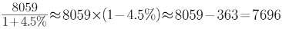
因此，本题选C。
【来源】 2023年广西公务员考试《行测》真题第96题,2023年河南公务员考试《行测》真题第106题,2023年福建公务员考试《行测》真题第106题,2023年海南公务员考试《行测》真题第101题,2023年四川公务员考试《行测》真题第96题,2023年贵州公务员考试《行测》真题第96题,2023年宁夏公务员考试《行测》真题第106题,2023年云南公务员考试《行测》真题第92题,2023年湖南公务员考试《行测》真题第96题,2023年青海公务员考试《行测》真题第106题,2023年新疆公务员考试《行测》真题（兵团）第84题,2023年甘肃公务员考试《行测》真题第106题

第107题
【知识点】 增长量计算
【答案】 B
【解析】 本题为增长量计算问题。
定位文字材料第二段，“2022年1~7月份，城乡居民生活用电量7586亿千瓦时，同比增长12.5%”。
根据公式，代入数据，所求增长量为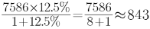。
因此，本题选B。
【来源】 2023年广西公务员考试《行测》真题第97题,2023年河南公务员考试《行测》真题第107题,2023年福建公务员考试《行测》真题第107题,2023年海南公务员考试《行测》真题第102题,2023年四川公务员考试《行测》真题第97题,2023年贵州公务员考试《行测》真题第97题,2023年宁夏公务员考试《行测》真题第107题,2023年云南公务员考试《行测》真题第93题,2023年湖南公务员考试《行测》真题第97题,2023年青海公务员考试《行测》真题第107题,2023年新疆公务员考试《行测》真题（兵团）第85题,2023年甘肃公务员考试《行测》真题第107题

第108题
【知识点】 基期比重
【答案】 A
【解析】 本题为基期比重计算问题。
定位文字材料第二段，“2022年7月份，全社会用电量8324亿千瓦时，同比增长6.3%；第三产业用电量1591亿千瓦时，同比增长11.5%；城乡居民生活用电量1480亿千瓦时，同比增长26.8%”。
根据，代入数据，可得。
因此，本题选A。
【来源】 2023年广西公务员考试《行测》真题第98题,2023年河南公务员考试《行测》真题第108题,2023年福建公务员考试《行测》真题第108题,2023年海南公务员考试《行测》真题第103题,2023年四川公务员考试《行测》真题第98题,2023年贵州公务员考试《行测》真题第98题,2023年宁夏公务员考试《行测》真题第108题,2023年云南公务员考试《行测》真题第94题,2023年湖南公务员考试《行测》真题第98题,2023年青海公务员考试《行测》真题第108题,2023年新疆公务员考试《行测》真题（兵团）第86题,2023年甘肃公务员考试《行测》真题第108题

第109题
【知识点】 基期量计算
【答案】 B
【解析】 本题为基期量计算问题。
定位文字材料第二段，“国家能源局发布2022年1-7月，全社会用电量累计49303亿千瓦时，同比增长3.4%。7月份，全社会用电量8324亿千瓦时，同比增长6.3%”。
根据，代入数据，。
因此，本题选B。
【来源】 2023年广西公务员考试《行测》真题第99题,2023年河南公务员考试《行测》真题第109题,2023年福建公务员考试《行测》真题第109题,2023年海南公务员考试《行测》真题第104题,2023年四川公务员考试《行测》真题第99题,2023年贵州公务员考试《行测》真题第99题,2023年宁夏公务员考试《行测》真题第109题,2023年云南公务员考试《行测》真题第95题,2023年湖南公务员考试《行测》真题第99题,2023年青海公务员考试《行测》真题第109题,2023年新疆公务员考试《行测》真题（兵团）第87题,2023年甘肃公务员考试《行测》真题第109题

第110题
【知识点】 综合分析
【答案】 C
【解析】 本题为综合分析问题。
A选项，定位第一段文字材料，“太阳能发电量同比增长13%，增速比上月加快3.1个百分点”，材料中没有提及现期值或基期值，无法推出太阳能发电量增长量，错误。
B选项，，定位第一段文字材料“核电同比下降3.3%，降幅比上月收窄5.7个百分点”，无法推出2022年6月核电发电量与5月的大小，错误。
C选项，定位第二段文字材料“2022年1-7月第二产业用电量32332亿千瓦时，7月份第二产业用电量5132亿千瓦时”，根据，代入数据，2022年上半年第二产业平均用电量为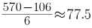，2021年7月第一产业用电量大于上半年第一产业平均用电量，错误。
因此，本题选C。
【来源】 2023年广西公务员考试《行测》真题第100题,2023年河南公务员考试《行测》真题第110题,2023年福建公务员考试《行测》真题第110题,2023年海南公务员考试《行测》真题第105题,2023年四川公务员考试《行测》真题第100题,2023年贵州公务员考试《行测》真题第100题,2023年宁夏公务员考试《行测》真题第110题,2023年云南公务员考试《行测》真题第96题,2023年湖南公务员考试《行测》真题第100题,2023年青海公务员考试《行测》真题第110题,2023年新疆公务员考试《行测》真题（兵团）第88题,2023年甘肃公务员考试《行测》真题第110题

第111题
【知识点】 简单计算
【答案】 D
【解析】 本题为简单读数比较问题。
定位图1中国母婴商品消费规模。
2018年（26593亿元）,2019年（29919亿元）,2020年（31231亿元）,2021年（34591亿元）。
因此，本题选D。
【来源】 2023年广西公务员考试《行测》真题第101题,2023年河南公务员考试《行测》真题第111题,2023年福建公务员考试《行测》真题第116题,2023年海南公务员考试《行测》真题第96题,2023年四川公务员考试《行测》真题第91题,2023年贵州公务员考试《行测》真题第106题,2023年宁夏公务员考试《行测》真题第111题,2023年云南公务员考试《行测》真题第87题,2023年湖南公务员考试《行测》真题第91题,2023年青海公务员考试《行测》真题第116题,2023年新疆公务员考试《行测》真题（兵团）第94题,2023年甘肃公务员考试《行测》真题第116题

第112题
【知识点】 增长率大小比较
【答案】 C
【解析】 本题为增长率比较问题。
定位图1中国母婴商品消费规模。
根据公式：。代入数据可得：
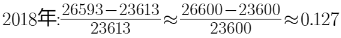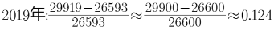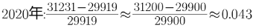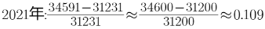。符合C选项趋势。
因此，本题选C。
【来源】 2023年广西公务员考试《行测》真题第102题,2023年河南公务员考试《行测》真题第112题,2023年福建公务员考试《行测》真题第117题,2023年海南公务员考试《行测》真题第97题,2023年四川公务员考试《行测》真题第92题,2023年贵州公务员考试《行测》真题第107题,2023年宁夏公务员考试《行测》真题第112题,2023年云南公务员考试《行测》真题第88题,2023年湖南公务员考试《行测》真题第92题,2023年青海公务员考试《行测》真题第117题,2023年新疆公务员考试《行测》真题（兵团）第95题,2023年甘肃公务员考试《行测》真题第117题

第113题
【知识点】 其他类比较
【答案】 D
【解析】 本题为其他比较问题。
定位图1中国母婴商品消费规模。根据公式：。可知2018-2021年增速最慢的为2020年。A选项，根据图3可知，2020年0-14岁人口数（25277万人）最多，错误；B选项，根据图3可知，2020年0-14岁人口占总数比重（17.9%）最大，错误；C选项，根据图4可知，2020年人均可支配收入水平（32189元）比2019年（30733元）上升，错误；D选项，根据图4进行增速计算比较，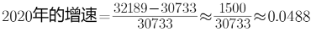,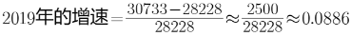，所以2020年增速＜2019年增速，正确。
因此，本题选D。
【来源】 2023年广西公务员考试《行测》真题第103题,2023年河南公务员考试《行测》真题第113题,2023年福建公务员考试《行测》真题第118题,2023年海南公务员考试《行测》真题第98题,2023年四川公务员考试《行测》真题第93题,2023年贵州公务员考试《行测》真题第108题,2023年宁夏公务员考试《行测》真题第113题,2023年云南公务员考试《行测》真题第89题,2023年湖南公务员考试《行测》真题第93题,2023年青海公务员考试《行测》真题第118题,2023年新疆公务员考试《行测》真题（兵团）第96题,2023年甘肃公务员考试《行测》真题第118题

第114题
【知识点】 现期比重
【答案】 B
【解析】 本题为现期比重计算问题。
定位图1和图2。根据图2数据可知，消费最多的母婴商品为服装鞋帽，根据公式：部分量=整体量×比重=34591×26%≈8994。
因此，本题选B。
【来源】 2023年广西公务员考试《行测》真题第104题,2023年河南公务员考试《行测》真题第114题,2023年福建公务员考试《行测》真题第119题,2023年海南公务员考试《行测》真题第99题,2023年四川公务员考试《行测》真题第94题,2023年贵州公务员考试《行测》真题第109题,2023年宁夏公务员考试《行测》真题第114题,2023年云南公务员考试《行测》真题第90题,2023年湖南公务员考试《行测》真题第94题,2023年青海公务员考试《行测》真题第119题,2023年新疆公务员考试《行测》真题（兵团）第97题,2023年甘肃公务员考试《行测》真题第119题

第115题
【知识点】 综合分析
【答案】 D
【解析】 本题为综合分析问题。
定位图1和图4，首先计算中国母婴商品消费额增速，根据公式：。。然后计算全国居民人均可支配收入增速，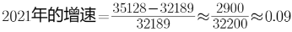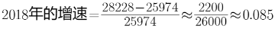。①2020年母婴商品消费规模增速（0.043）＜全国居民人均可支配收入增速（0.049），错误；②只有2020年母婴商品消费规模增速（0.04）＜全国居民人均可支配收入增速（0.049），错误；③每年母婴商品消费规模增速和全国居民人均可支配收入增速均不相同，并非大体一致，错误；④母婴商品消费规模增速趋势为先下降然后下降最后上升，全国居民人均可支配收入增速趋势为先上升再下降最后上升，两者趋势并非相反，错误。
因此，本题选D。
【来源】 2023年广西公务员考试《行测》真题第105题,2023年河南公务员考试《行测》真题第115题,2023年福建公务员考试《行测》真题第120题,2023年海南公务员考试《行测》真题第100题,2023年四川公务员考试《行测》真题第95题,2023年贵州公务员考试《行测》真题第110题,2023年宁夏公务员考试《行测》真题第115题,2023年云南公务员考试《行测》真题第91题,2023年湖南公务员考试《行测》真题第95题,2023年青海公务员考试《行测》真题第120题,2023年新疆公务员考试《行测》真题（兵团）第98题,2023年甘肃公务员考试《行测》真题第120题

第116题
【知识点】 直接读数
【答案】 B
【解析】 本题为读数比较问题。
定位文字材料第二段“PIM临界点（50%）”及表格材料“2022年1-8月的PMI和新订单”行列。
根据题意在临界点之上，要求2022年1－8月具体数值＞50%，对应PMI指数符合的月份有1月、2月、6月，新订单指数符合月份有2月、6月，因此均高于临界点之上的月份为2月、6月，共2个月。
因此，本题选B。
【来源】 2023年广西公务员考试《行测》真题第106题,2023年河南公务员考试《行测》真题第116题,2023年福建公务员考试《行测》真题第111题,2023年海南公务员考试《行测》真题第106题,2023年贵州公务员考试《行测》真题第101题,2023年宁夏公务员考试《行测》真题第116题,2023年云南公务员考试《行测》真题第82题,2023年湖南公务员考试《行测》真题第86题,2023年青海公务员考试《行测》真题第111题,2023年新疆公务员考试《行测》真题（兵团）第89题,2023年甘肃公务员考试《行测》真题第111题

第117题
【知识点】 其他类比较
【答案】 B
【解析】 本题为其他类比较问题。
根据题意指数较上月贡献最大的可知，本题为贡献率大小比较问题，根据公式：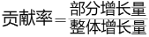，因为整体的增长量相同，所以只需要比较部分增长量的大小即可。
定位文字材料第一段可得“生产指数，权数为25%”，定位表格材料可得：2022年7月生产指数为49.8%，2022年8月生产指数为49.8%，故生产指数的增长量为25%×（49.8%-49.8%）=0；
定位文字材料第一段可得“新订单指数，权数为30%”，定位表格材料可得：2022年7月新订单指数为48.5%，2022年8月新订单指数为49.2%，故新订单指数的增长量为30%×（49.2%-48.5%）=0.3×0.7%=0.21%；
定位文字材料第一段可得“从业人员指数，权数为20%”，定位表格材料可得：2022年7月从业人员指数为48.6%，2022年8月从业人员指数为48.9%，故从业人员指数增长量为20%×（48.9%-48.6%）=0.2×0.3%=0.06%；
定位文字材料第一段可得“供应商配送时间指数，权数为15%；供应商配送时间指数为逆指数，在合成制造业PMI指数时进行反向运算，即100%减供应商配送时间指数”，定位表格材料可得：2022年7月供应商配送时间指数为50.1%，2022年8月供应商配送时间指数为49.5%，故供应商配送时间指数增长量为15%×[（100%-49.5%）-（100%-50.1%）]=0.15×0.6%=0.09%。
因此，本题选B。
【来源】 2023年广西公务员考试《行测》真题第107题,2023年河南公务员考试《行测》真题第117题,2023年福建公务员考试《行测》真题第112题,2023年海南公务员考试《行测》真题第107题,2023年贵州公务员考试《行测》真题第102题,2023年宁夏公务员考试《行测》真题第117题,2023年云南公务员考试《行测》真题第83题,2023年湖南公务员考试《行测》真题第87题,2023年青海公务员考试《行测》真题第112题,2023年新疆公务员考试《行测》真题（兵团）第93题,2023年甘肃公务员考试《行测》真题第112题

第118题
【知识点】 基期量计算
【答案】 B
【解析】 本题为基期量计算问题。
定位表格材料“2022年1－8月供应商配送时间”行列。
定位表格进行比较，2022年1－8月供应商配送时间指数最小的月份为4月（37.2），则题目需计算2021年4月供应商配送时间指数，为基期量的计算，由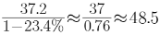。
因此，本题选B。
【来源】 2023年广西公务员考试《行测》真题第108题,2023年河南公务员考试《行测》真题第118题,2023年福建公务员考试《行测》真题第113题,2023年海南公务员考试《行测》真题第108题,2023年贵州公务员考试《行测》真题第103题,2023年宁夏公务员考试《行测》真题第118题,2023年云南公务员考试《行测》真题第84题,2023年湖南公务员考试《行测》真题第88题,2023年青海公务员考试《行测》真题第113题,2023年新疆公务员考试《行测》真题（兵团）第90题,2023年甘肃公务员考试《行测》真题第113题

第119题
【知识点】 其他类计算
【答案】 C
【解析】 本题为其他类计算问题。
定位文字材料第一段可得：新订单指数，权数为30%；供应商配送时间指数，权数为15%；供应商配送时间指数为逆指数，在合成制造业PMI指数时进行反向运算，即100%减供应商配送时间指数。因此，新订单指数增加1个百分点，使PMI指数增加1%×30%=0.3%；供应商配送时间指数增加了3个百分点，使PMI指数增加-3%×15%=-0.45%。所以，PMI指数变化为0.3%+（-0.45%）=-0.15%，即下个月PMI指数减少0.15个百分点。
因此，本题选C。
【来源】 2023年广西公务员考试《行测》真题第109题,2023年河南公务员考试《行测》真题第119题,2023年福建公务员考试《行测》真题第114题,2023年海南公务员考试《行测》真题第109题,2023年贵州公务员考试《行测》真题第104题,2023年宁夏公务员考试《行测》真题第119题,2023年云南公务员考试《行测》真题第85题,2023年湖南公务员考试《行测》真题第89题,2023年青海公务员考试《行测》真题第114题,2023年新疆公务员考试《行测》真题（兵团）第91题,2023年甘肃公务员考试《行测》真题第114题

第120题
【知识点】 综合分析
【答案】 A
【解析】 本题为综合分析问题。
A选项，定位材料第一段，可得公式PMI=新订单指数×30%+生产指数×25%+从业人员指数×20%+（100%-供应商配送时间指数）×15%+主要原材料库存×10%，无法推出，错误。
B选项，定位表格2022年8月从业人员指数为48.9%，2022年7月从业人员指数为48.6%，环比上升0.3%，说明就业人员增加，即用工景气度回升，正确。
C选项，定位表格2022年8月原材料库存指数48%，2022年7月原材料库存指数47.9%，环比上升0.1%，原材料库存指数是一个非常重要的指标，其反映的是企业主动补库存的意愿，原材料库存指数上升，说明库存被消耗，库存降低，正确。
D选项，定位表格2022年8月供应商配送时间指数49.5%，2022年7月供应商配送时间指数50.1%，环比下降0.6%，说明配送时间指数较上月下降，即本月配送时间低于上月，正确。
因此，本题选A.
【来源】 2023年广西公务员考试《行测》真题第110题,2023年河南公务员考试《行测》真题第120题,2023年福建公务员考试《行测》真题第115题,2023年海南公务员考试《行测》真题第110题,2023年贵州公务员考试《行测》真题第105题,2023年宁夏公务员考试《行测》真题第120题,2023年云南公务员考试《行测》真题第86题,2023年湖南公务员考试《行测》真题第90题,2023年青海公务员考试《行测》真题第115题,2023年新疆公务员考试《行测》真题（兵团）第92题,2023年甘肃公务员考试《行测》真题第115题

